ERASMUS+ Aliancie pre sektorové zručnosti
[TRVANIE PROJEKTU: november 2014 – október 2017]

KOMPOZITNÉ MATERIÁLY

KOMPOZITNÉ MATERIÁLY

[PRACOVNÝ BALÍK 3: Návrh spoločného vzdelávacieho programu]
[VÝSTUP 3.2: Študijné materiály]
VYPRACOVANÉ: RTK

Autori: Juris Krizbergs, Viktors Gutakovskis
Preklad: ŠIOV, ZEP

Jún 2016

Podpora Európskej komisie na prípravu tejto publikácie nepredstavuje schválenie jej obsahu, ktorý vyjadruje len názory autorov a Komisia nenesie žiadnu zodpovednosť za použitie informácií v nej obsiahnutých.

Obsah

1. Kompozitné materiály. Prehľad. 4
2. Nanočastice a polymérové nanokompozity 9
3. Výrobné metódy kompozitov. 15
4. Využitie kompozitov. 21
5. Výrobné procesy plastových a polymérových kompozitov 25
6. Výrobné metódy kompozitných materiálov. 52
7. Využitie polymérnych kompozitov. 55
8. Výber výrobného procesu. 60
9. Spracovanie kompozitov 62
10. Zhrnutie 66
11. Zdroje 67

Zoznam tabuliek.
Tabuľka 1. Porovnanie nákladov a vlastností komerčných stupňov kompozitných materiálov z hliníka, ocele a dreva. 4
Tabuľka 2. Porovnanie nákladov a mechanických vlastností 7
Tabuľka 3. Úrovne vnútorného odporu pre polymérne materiály 13
Tabuľka 4. Mechanické vlastnosti polymérnych kompozitov pri izbovej teplote v porovnaní s vysoko pevnými ľahkými kovmi. 57
Tabuľka 5. Mechanické vlastnosti niektorých termoplastov pri izbovej teplote, ktoré obsahujú 40% sekanej sklenenej výstuže. 57
Tabuľka 6. Ľahko dostupné plasty 60

Zoznam obrázkov.
Obrázok 1. Porovnanie ťažných elastických modulov z polypropylénových polymérov 9
Obrázok 2.Typický proces začlenenia nanoílových plnív do polymérov. 11
Obrázok 3. Schematické znázornenie jednostennej uhlíkovej nanotrubice. 12
Obrázok 4. Rastový mechanizmus uhlíkových nanotrubíc prostredníctvom katalytického procesu CVD. 12
Obrázok 5. Typická krivka vykazujúca vnútorný odpor ako funkciu výplne pre MWCNT-vyplnený polymérny kompozit. 14
Obrázok 6. Prvky výplne k živici, posilnené plasty a kompozity. 15
Obrázok 7. Postup pri výrobe výlisku 17
Obrázok 8. Posilnenie živice sklovláknom v procese výroby extrémne trvácich sklovláknových štruktúr, akým je napríklad trup lode. 17
Obrázok 9. Aplikácia sklovlákna. 17
Obrázok 10. Hladenie živice vystuženej sklovláknom počas výrobe lode. 18
Obrázok 11. Dokončovanie trupu tela vyrobeného zo sklolaminátu. 18
Obrázok 12. Výroba kompozitov prostredníctvom pultrúzie. 19
Obrázok 13. Výroba kompozitov prostredníctvom navíjania vlákien. 19
Obrázok 14. Výroba kompozitu prostredníctvom laminovania. 20
Obrázok 15. Hliníková voština vložená medzi a ohraničená grafitovým kompozitom, čo vedie k extrémne pevnej a ľahkej štruktúre pre lietadlo F-18. 21
Obrázok 16. Nástrojárstvo je najdôležitejšie pre formovanie plastových a kompozitných výrobkov. 22
Obrázok 17. Váha na vežu je veľmi dôležitá pri výbere materiálu pre nadzemné elektrické vodiče. 22
Obrázok 18. Fotografia novo vyvinutých tlačných tyčí tiahla hlavy ventilu vyrobenej z hliníkovej matrice. 23
Obrázok 19. Použitie kompozitu s hliníkovou matricou pre brzdové strmene auto (tu) môže znížiť hmotnosť o polovicu, ale dáva im rovnakú silu. 24
Obrázok 20. Rotory (alebo zotrvačníky) pre vysokorýchlostné (100 tisíc otáčok za minútu) aplikácie sú vystavené veľmi vysokému napätiu. 24
Obrázok 21. Spektrum výrobných procesov z termoplastov. 27
Obrázok 22. Tvarovanie vstrekovaním. 27
Obrázok 23. Tvarovanie fúkaním. 28
Obrázok 24. Kalendrovanie. 28
Obrázok 25. Rotatčné tvarovanie 29
Obrázok 26. Formovanie ťahaných tvarov z plastu v pevnej fáze. 29
Obrázok 27. Tvarovanie za tepla. 30
Obrázok 28. Stereolithografia 30
Obrázok 29. Extrúzia. 31
Obrázok 30. Typické zloženie VIP 32
Obrázok 31. VIP formovanie 33
Obrázok 32a,b. Vplyv času a teploty na vytvrdenie termosetu - živice. 34
Obrázok 33. Tvarovacie procesy termosetov. 35
Obrázok 34. Tlakové lisovanie. 36
Obrázok 35. Prierez peny tvarovanej časti (x 30). 36
Obrázok 36. Schéma reakčného vstrekovania. 37
Obrázok 37. Pretláčanie 37
Obrázok 38. Odlievanie. 38
Obrázok 39. Schéma vulkanizácie gumy za účelom výroby pogumovaného valca 38
Obrázok 40. Zostava foriem. 39
Obrázok 41. Matrice a spevňujúce možnosti polymérnych kompozitov. 40
Obrázok 42. Vystuženia používané v polymérnych kompozitoch. 41
Obrázok 43. Špecifická pevnosť a tuhosť niektorých epoxidových matríc polymérov s prekríženými vrstvami. 42
Obrázok 44. Ľahké kompozitné panely môžu byť vyrobené z epoxidových spojení hliníkových panelov na hliníkové voštinové jadro. 48
Obrázok 45. Bežné formy zo sklenených vlákien pre kompozitné výstuže. 51
Obrázok 46. Procesy výroby kompozitov. 52
Obrázok 47. Techniky na výrobu kompozitných materiálov – vystužených vláknami. 53
Obrázok 48. Formovanie vákuovými vakmi. 54
Obrázok 49. Spektrum komerčne dostupných produktov pre tvarovanie polymérnych kompozitov. 56
Obrázok 50. Vlákno kvitne na stĺpe FRP pouličnej lampy po ôsmich rokoch vonku. 58
Obrázok 51. Špecifikácia v procese plastov. 61
Obrázok 52. Klenk typu vrták pre vŕtanie Kevlaru® . 63
Obrázok 53. Vŕtacie a rezné nástroje pre kompozitné materiály . 63

1. Kompozitné materiály. Prehľad.
Všeobecne povedané, akýkoľvek materiál, skladajúci sa z dvoch alebo viacerých zložiek s rôznymi vlastnosťami a jasným rozhraním medzi zložkami, môže byť označovaný ako kompozitný materiál. Výsledný materiál má vlastnosti odlišné od jeho jednotlivých zložiek.
Typické vytvorené kompozitné materiály zahŕňajú:
1) kompozitné stavebné materiály ako je cement, betón
2) Vystužené plasty, ako napríklad vláknami vystužený polymér
3) Kovové kompozity
4) Keramické kompozity (kompozitné keramické a kovové matice)
Kompozitné materiály sú obvykle používané pre budovy, mosty a konštrukcie akými sú lodné trupy, panely plaveckých bazénov, karosérie závodných automobilov, sprchové kúty, vane, skladovacie nádrže, imitácia žuly a kultivovaných mramorových drezov a povrch pultov. Najpokročilejšie príklady sa bežne nachádzajú v kozmických lodiach v extrémnych prostrediach.

Tabuľka 1. Porovnanie nákladov a vlastností komerčných stupňov kompozitných materiálov z hliníka, ocele a dreva. [6]
Vlastnosť | Sklovlákno & polyester | Grafit & epoxid | Drevo (Douglasova jedľa) | Hliníkové pláty 6061 T-6 | Oceľové pláty
Náklady na materiál (€/kg) | 4.00-6.00 | 18.00-40.00+ | 1.60 | 9.00-20.00 | 1.00-2.00
Pevnosť, tuhosť (MPa) | 207 | 414 | 17 | 241 | 414
Tvrdosť (GPa) | 8.3 | 55 | 12.4 | 69 | 207
Hustota (g/cm³) | 1.53 | 1.81 | 0.52 | 2.7 | 7.8
Typy a formy vláken
Existuje veľa typov vlákien a výstuží. Tu sú niektoré z nich:
1) Sklovlákna.
2) Uhlíkové vlákna.
3) Aramidove vlákna (vysokopevný polymér).
4) Kremenné vlákna.
5) Minerálne vlákna.
6) Bórové vlákna.
7) Organické vlákna.
8) Hliníkové (A12O3) vlákna.
9) Kovové vlákna.
10) Celulózové vlákna (z dreva/papiera a slamy).

Materiály matrice
Na to, aby bolo možné využiť vysokú pevnosť a tuhosť vlákien v monolitickom kompozitnom materiály vhodnom pre technické aplikácie, vlákna sú viazané s materiálom matrice, ktorej pevnosť a tuhosť je, samozrejme, oveľa nižšie, než sú tieto vlastnosti u vlákien (inak by neboli potrebné žiadne vlákna).
Matricové materiály poskytujú konečný tvar kompozitnej štruktúry a upravujú parametre výrobného procesu.
Vzhľadom k tomu, že sú výstuhy zvyčajne diskontinuálne, matrica tiež prispieva k prenosu zaťaženia na výstuž.
Pri matricových materiáloch ide zvyčajne o nejaký typ plastu, a tieto kompozity sú často nazývané spevnené plasty. Existujú aj iné typy matríc, ako je napríklad kov alebo keramika, ale plasty sú zďaleka najčastejšie.Tri najbežnejšie plastové matrice sú epoxidové živice, fenolové živice a polyesterové živice.
V závislosti od definície, použitie kompozitných materiálov začalo začiatkom dvadsiateho storočia v podobe fenolovo-papierového laminátu používaného pre elektrickú izoláciu; sklolaminátové plavidlá sa objavili v polovici 40-tych rokov. Až do pomerne nedávnej doby, o kompozitoch sa uvažovalo ako o polymérnych materiáloch obklopujúcich alebo ohraničujúcich rôzne výstuže. Materiál, ktorý predstavuje púzdro, sa označuje ako matrica, takže tieto typy kompozitov sú teraz označované ako PMC alebo polymérové matricové kompozity; spolu s dvomi nedávno vyvinutými kompozitmi - MMC, kompozity s kovovou matricou, a CMC, čo sú keramické matricové zmesi.
Aj keď tieto tri typy kompozitných materiálov sa v niektorých oblastiach význame líšia, z hľadiska všeobecnej skladby sú podobné. Každý z nich sa skladá z polyméru, kovovej alebo keramickej matrice. Výstuže použité vo vnútri matrice sa môžu meniť, ale rovnaký materiál môže byť použitý pre každú matricu. Kompozitné materiály sa líšia od zliatin, polymérov a keramických zlúčenín v tom, že matrice a výstuže sú od seba oddelené. Materiál môže byť pridaný ku kovu, polyméru alebo keramike pre posilnenie, ale prídavný materiál sa stáva súčasťou pôvodného materiálu; výstuže používané v kompozitoch nie sú ich súčasťou.
Použité výstuže sú rôzne - od krátkych alebo nasekaných sklovlákien, vločiek a častíc, vlákien až po drôty a súvislé votkané vlákna a voštiny. Krátke, nespojité výstuže zvyšujú mechanickú pevnosť, ale nie sú tak účinné ako súvislé výstuže, ktoré majú schopnosť prenášať alebo rozdelovať zaťaženie po celom kompozite. Vzhľadom na to existujú dva typy polymérov: termosety a termoplasty, dva druhy PMC, a samozrejme existuje celý rad polymérov v rámci každého z týchto dvoch typov.
Pre kovovú matricu kompozitov sa používajú kovové zliatiny s výstužou predstavovanou časticami alebo vláknami vysoko výkonných materiálov. Príklady nespojitých materiálov sú sklené vlákna, fúzy karbid kremíka a častice oxidu hlinitého alebo krátke polymérové vlákna; nekonečné vlákna môžu byť z uhlíka, bóru, oxidu hlinitého alebo karbidu kremíka. Kovy používané v matrici môžu byť hliníkové alebo horčíkové, kvôli ich nízkej hustote; titán vzhľadom na pevnosť pri vyšších teplotách; a meď kvôli jej elektrickej a tepelnej vodivosti. Aj iné kovy sa používajú v matriciach v závislosti od požiadaviek.
Keramické matrice sú veľmi špecificky orientované. Napríklad CMC sú uplatňované v prípade, kedy je potrebné využiť ich schopnosť odolávať vysokým teplotám. Mnohé z týchto aplikácií sú využívané v leteckom priemysle. V týchto kompozitných materiáloch je matrica keramická a výstužné materiály môžu tvoriť ktorékoľvek z vyššie popísaných materiálov, a to kontinuálne alebo diskontinuálne.

Inteligentné kompozity
"Inteligentné" materiály sú navrhnuté tak, že použité materiály majú jednu alebo viac vlastností, ktoré sa môžu výrazne zmeniť kontrolovaným spôsobom vonkajšími podnetmi, ako je stres, teplota, vlhkosť, pH, elektrické alebo magnetické pole.
Ostatné kľúčové slová vzťahujúce sa k inteligentnému materiálu sú materiál tvarovej pamäte (SMM) a technológia tvarovej pamäte (SMT).
Kompozitné kože obsahujúce vstavané počítače a snímače z optických vlákien, umožňujú leteckým systémom detekciu zmien, ako je tlak, napätie, teplota, hrúbka ľadu, vnútorné chyby a poškodenia. Môžu byť použité s UV pri výrobe na stanovenie optimálneho vytvrdnutia. Tiež sa nazývajú SMART KOMPOZITY.
Uhlíkovo-uhlíkové kompozity
Uhlík-grafitové materiály môžu byť použité pre kritické štrukturálne aplikácie vo forme kompozitov uhlík-uhlík. Tento materiál tvoria celouhlíkové sklené vlákna. Matrica je uhlík- grafit a výstuž tvoria uhlíkové vlákna, rovnaké ako tie, ktoré sa používajú na posilnenie polymérnej matrice kompozitov. Tieto kompozitné materiály sú používané v situáciách, ktoré vyžadujú nízku hmotnosť, spolu s vysokou tepelnou odolnosťou. Vo vhodnej atmosfére uhlík zostane pevný pri vyšších teplotách (> 3600°C) na rozdiel odiných materiálov. Pre uhlík-grafitové výrobky nepredstavuje vzduch vhodné prostredie, pretože horia vo vzduchu pri teplotách nad 600°C. Oxidácia kompozitov uhlík-uhlík je vyriešená prostredníctvom ochranných vrstiev keramického typu.
Uhlík-uhlík kompozity sú vyrobené z uhlíkových vlákien, polymérnych kompozitných živíc, ako sú vlákna fenolových živíc. Tento materiál sa položí hore do tvaru časti obvyklým spôsobom a polymérna matrica je konvertovaná na uhlík ohrevom v ochrannej atmosfére (pyrolýza). Po tejto operácii je sledovaná značná pórovitosť; pórovitá uhlíková matrica je zhutnená depozitovým uhlíkom alebo impregnáciou živicou/kaučukom. Príslušná časť sa potom zahrieva vo vhodnom prostredí pre pyrolýzu uvedeného impregnačného prostriedku. Impregnovaná časť môže potrebovať viacnásobnú impregnáciu/pyrolýzu. V prípade, že táto časť má byť použitá pre prevádzku za vysokej teploty, povrch je chránený pred oxidáciou na povrchu keramikou, nanášaním chemických pár alebo inými procesmi. Konečným výsledkom je uhlík-uhlík kompozit, ktorý môže mať komplexný trojrozmerný tvar a špecifickú pevnosť, väčšiu ako majú superzliatiny pri teplotách nad 1200°C.
Uhlík-uhlík kompozity sa používajú pre nosníky a nábežné hrany krídel raketoplánu ale v brzdovom obložení veľkých lietadiel. Tieto materiály sú veľmi drahé, takže nie sú vhodné pre bežné použitie, ale len pre špeciálne prípady.
Uhlíkové vlákna
Účelom tejto časti je poskytnúť všeobecné informácie a špecifikácie grafitových (karbónových) kompozitných materiálov a odporúčania pre navrhovanie ľahkých produktov s vysokým výkonom z grafitových kompozitov.
Grafitové kompozity majú výnimočné mechanické vlastnosti, ktoré sú neprekonané inými materiálmi. Materiál je pevný, tuhý a ľahký. Grafitový kompozit je materiál prvej voľby pre aplikácie, kde má váha a vynikajúci výkon prvoradý význam, ako sú napríklad komponenty pre kozmické lode, stíhacie lietadlá a pretekárske automobily.
Kompozitné materiály sú vyrobené kombináciou výstuže (vlákno) s matricou (živica), a táto kombinácia vlákna a matrice poskytuje vynikajúce vlastnosti aj pre samotné materiály. V kompozitnom materiály vlákna nesú väčšinu nákladu a sú hlavným nosičom vlastností materiálu. Živica pomáha prenášať zaťaženie medzi vláknami, bráni tomu, aby sa vlákna vyduli a viaže materiály dohromady.
Grafitové vlákna (niekedy nazývané uhlíkové vlákna) sú vyrobené z organického polyméru, ako je polyakrylonitril. Materiál je vtiahnutý do vlákien a udržuje sa pod napätím, zatiaľ čo sa zahrieva na vysokú teplotu (>1000°C). Dvojrozmerné kryštály uhlík-uhlík (grafit) sú vytvorené po vylúčení vodíka. Reťazec uhlík-uhlíkový má extrémne silné molekulárne väzby (diamant je trojrozmerný kryštál uhlík-uhlík) a predstavuje to, čo dáva vláknam vynikajúce mechanické vlastnosti.
V minulosti boli grafitové kompozity veľmi drahé, čo obmedzilo ich použitie iba v prípade špeciálnych aplikácií. Avšak v priebehu posledných pätnástich rokov, keď sa objem spotreby grafitového vlákna zvýšil a výrobné procesy sa skvalitnili, cena grafitových kompozitov neustále klesá. Dnes sú grafitové kompozity ekonomicky životaschopné v mnohých aplikáciách, akými sú športový tovar, výkon lode, výkon vozidla, a vysoký výkon priemyselných strojov.
Využitie grafitových kompozitných materiálov
Kompozitné materiály sú veľmi univerzálne. Inžinier si môže vybrať zo širokej škály vlákien a živíc pre získanie požadovaných vlastností materiálu. Aj hrúbka materiálu a orientácia vlákien môže byť optimalizovaná pre každú aplikáciu.
Výhody grafitových kompozitov sú:
1. Vysoká špecifická tuhosť (tuhosť delená hustotou)
2. Vysoká špecifická pevnosť (pevnosť delená hustotou)
3. Extrémne nízky koeficient tepelnej rozťažnosti (CTE)
4. RTG transparentnosť (vzhľadom k svojej nízkej molekulovej hmotnosti)
Pre porovnanie nákladov a mechanických vlastností grafitového kompozitného materiálu, sklovláknového kompozitného materiálu, hliníka a ocele, pozri tabuľku 2. Vzhľadom k širokej palete grafitových vlákien a živíc, ktoré sú k dispozícii, a rôznych kombinácií materiálov, vlastnosti sú uvedené v určitom rozpätí.

Tabuľka 2. Porovnanie nákladov a mechanických vlastností [1].
Vlastnosť | Grafitový kompozit (stupeň pre letectvo) | Grafitový kompozit (stupeň pre obchod) | Sklovláknové kompozity | Hliník 6061 T-6 | Oceľ,  stredná
Nákladnosť, €/kg | 40..500+ | 10..40 | 3..6 | 6 | 0.60
Pevnosť, MPa | 620..1380 | 345..620 | 138..241 | 241 | 414
Tuhosť, MPa | 69x10⁶ ..345x10⁶ | 55x10⁶ ..69x10⁶ | 7x10⁶ ..10.5x10⁶ | 69x10⁶ | 210x10⁶
Hustota, g/cm³ | 1.39 | 1.39 | 1.53 | 2.78 | 7.8
Špecifická pevnosť | 446x10⁶ ..992x10⁶ | 248x10⁶ ..446x10⁶ | 90x10⁶..157x10⁶ | 86x10⁶ | 53x10⁶
Špecifická tuhosť | 50x10⁶..248x10⁶ | 39x10⁶..50x10⁶ | 4.5x10⁶..6.7x10⁶ | 25x10⁶ | 27x10⁶
CTE, m/m/°C | -1.8x10⁻⁶ ..1.8x10⁻⁶ | 1.8x10⁻⁶..3.6x10⁻⁶ | 11x10⁻⁶..14x10⁻⁶ | 23x10⁻⁶ | 12.6x10⁻⁶

Využitie pre vysokošpecifickú tuhosť
Grafitové kompozity sú ideálne pre aplikácie, kde sa vyžaduje vysoká tuhosť a nízka hmotnosť. Väčšina kovov používaných pre konštrukčné aplikácie majú veľmi podobnú špecifickú tuhosť, čo je okolo 100x106 psi. Ak aplikácia vyžaduje vysokú tuhosť a nízku hmotnosť, grafitové kompozity sú jediným materiálom voľby.
Príklady sú:
- Štruktúry vesmírnych lodí
- Štruktúry lietadiel
- Hnací hriadeľ pre nákladné automobily a vysoko výkonné vozidlá
- Strojné valčeky
- Stožiar a rahno plachetnice
- Rám bicykla
- Strojné súčiastky, na ktoré vplýva vysoké zrýchlenie a vyžadujú tuhosť a presnosť
Využitie pre vysokošpecifickú pevnosť
Grafitové kompozity sú široko používané pre ľahké konštrukcie, ktoré vykonávajú veľmi vysoké zaťaženie.
Príklady sú:
- komponenty pre motocykle (šmykové dosky, ochrana pred skalami/štrkom)
- Rybárska udica
- Rúčka golfovej palice
- Konštrukcia lietadiel
- Konštrukcia satelitných antén
- Podvozok závodných áut
Využitie pre nízke CTE
Grafitové vlákna majú negatívny koeficient tepelnej rozťažnosti, čo znamená, že pri ohriatí sa budú zmenšovať. Ak sú grafitové vlákna vložené do živicovej matrice (pozitívna CTE), kompozity môžu mať takmer nulové CTE. Grafitové kompozity sa používajú pre vysokú presnosť a tepelne stabilné charakteristiky.
Príklady sú:
- Vysoko presné antény
- Skenovacie a zobrazovacie zariadenia
- Presné optické prístroje
- Metrologické zariadenia
Výrobný proces
Grafitové kompozitné komponenty sú vyrobené s použitím procesu výliskov. Grafitové vlákna môžu byť vtkané do tkaniny, spletené do rúr alebo vpracované do jednosmerných pások. Vlákna sú potom potiahnuté živicou. Táto zmes vlákien a živice môže byť čiastočne vytvrdená a potom zmrazená, čim sa vytvorí predimpregnovaný materiál alebo zmes vlákien a živice môže byť použitá aj za mokra. Zmes grafitových vlákien a živice sa potom umiestni do formy vo vrstvách. Počet vrstiev a orientácia vrstiev bude závisieť na požadovaných mechanických vlastnostiach. Vrstvy grafitu sa potom zhutňujú a skonsolidujú vo forme tlakom z lisu alebo vákuových vriec. V závislosti od živice, časť môže byť vytvrdená pri izbovej teplote alebo pri zvýšenej teplote. Akonáhle sa časť vytvrdí, diel sa vyberie z formy a je pripravený pre dokončovacie operácie, ako je orezanie a vŕtanie.

2. Nanočastice a polymérové nanokompozity
Ako bolo uvedené vyššie, mechanické a fyzikálne vlastnosti polymérov môžu byť modifikované použitím plnív, ako sú sklené vlákna, minerálne látky, grafit a ďalšie. Nano- plnivá sa používajú na posilnenie polymérov; nazývame ich polymérne nanokompozity. Tieto materiály sa podobajú bežným skleneným alebo minerálnym vystuženým polymérom, s výnimkou, že veľkosť plniva sa uvádza v nano-škále. Nanoplnivá môžu poskytnúť významnú zmenu vlastností pri veľmi nízkych zaťaženiach (koncentrácia výplne). V tejto časti predstavíme dva najrozšírenejšie nanoplnivá pre polymérne nanokompozity: ílové nanočastice plnív a uhlíkové nanotrubice plnív. Obrázok 1 porovnáva ťažný elastický modul z polypropylénu spevnený sklenenými vláknami, mastenec, nano-íl a nanovlákna.

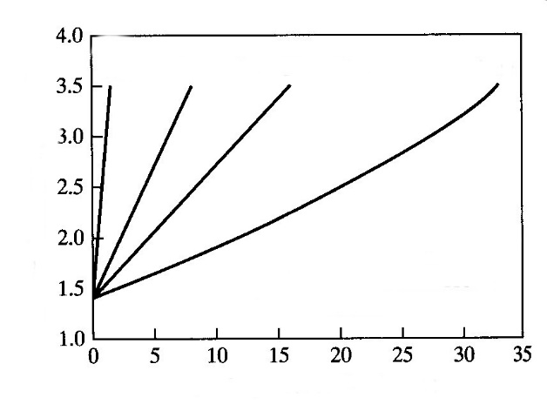
Váho-percento výplne (wt %)
Ťažné elastické moduly (GPa)
Ťažný elastický modul (23°C) z polypropylénu posilnený rôznymi výplňami
Mastenec
Sklovlákno
Nano-íl
Nano-
trubice
Obrázok 1. Porovnanie ťažných elastických modulov z polypropylénových polymérov vystužených konvenčnými výplňami (mastenec a sklovlákno) a nanoplnivami (nanotrubice a nanoíl) [1]
Všimnite si, že je potrebné podstatne menej nanočastíc poskytujúcich rovnaký účinok ako konvenčné plnivá. Je podstatne nižšia potreba nanočasticového plniva na dosiahnutie rovnakého spevňujúceho efektu na ťažné elastické moduly ako tradičných plnív, ako sú napríklad sklenené vlákna. Existuje mnoho výhod využitia menšieho objemu plniva:
- Nižšia hustota materiálu (viac materiálu na jednotku hmotnosti)
- Nižšie zmrštenie počas tvarovania a po pečení
- Hladší tvarovaný povrch (lepšia kozmetika)
- Zlepšené rázové vlastnosti
- Vyššia tuhosť
- Vylepšené spomalenie horenia
- Zlepšená dopadu maľovania
- Vylepšená recyklovateľnosť
- Zlepšená penetračná odolnosť

Napríklad polymér naplnený 30% sklenými vláknami má často veľmi hrubý povrch v dôsledku prítomnosti podpovrchových vlákien. Často sú viditeľné zošikmené alebo prietokové čiary na povrchu. Polymérne nanokompozity však výrazne zlepšujú povrchové vlastnosti, čo umožňuje lepšívzhľad.
Keďže použitie nanoplnív do polymérov je stále nová oblasť, počet polymérnych systémov je obmedzený. Medzi komerčne dostupné nanokompozitné polyméry patria:
- Polyolefín (polypropylén)
- Polystyrén
- Polyetyléntereftalát
- Polyamid (nylon 6)
- Epoxidy
- Polyuretány
- Polyimidy
Výrobcovia áut prvýkrát komerčne využili vo veľkom meradle polymérne nanokompozity asi pred 20 rokmi. Tieto materiály založené na nylone 6 boli použité pre rôzne kryty motorov a palivových liniek. Od začiatku roka 2000, nanokompozity z polypropylénu sa tiež začali používať v oblasti automobilového priemyslu. Niektoré vozidlá so zásadným plastovým obložením a vlysmi majú použitých viac ako 25 kg polypropylénových nanokompozitov na vozidlo, pričom najväčšou jednotlivou časťou je 5 kg predný kryt motora.
Nanoílové plnivá
Najrozšírenejším plnivom pre spevnenie ílových nanoílových polymérov je íl s názvom montmorillonit (MMT), z rodiny smektitov - vysoko rozšíriteľné silikátové íly. MMT íly sú založené na hlinitokremičitanoch a majú vrstvenú listovú štruktúru. Kremičitanové vrstvy v MMT íly sú asi 1 nm hrubé s prierezom rádovo 100 nm². Majú vysoký pomer strán (100-1500) a plochu. Vysoký povrch MMT ílov, spolu s malými vzdialenosťami medzi časticami rozptýlenými v polymérnej matrici, umožňuje významné zmeny vlastností pri veľmi nízkych koncentráciách. Tieto nano-výplne ovplyvňujú kryštalickú morfológiu polyméru a pohyblivosť reťaze. Vzhľadom k tomu, ílové nanočasticové plnivá sú v rovnakom ráde rozmerov ako sú polymérne molekuly, interagujú s polymérom v oveľa výraznejšie než tradičné plnivá.
Je potrebné dodržať určité kroky k začleneniu ílových nanočastíc do polyméru. Vzhľadom na to, že častice sú tak malé, nepodliehajú bežným šmykovým napätiam, ktoré vzniká pri zapracovaní konvenčného plniva do polyméru. Často sú konkrétne podrobnosti o výrobných krokoch prísne utajované pred inými výrobcami materiálov. Ako je znázornené na obrázku 2, ílové nanočastice sú najprv napučané a prispôsobené tak, aby boli organofilné (látka polymérov), za použitia organických amínov a ďalších chemických látok.
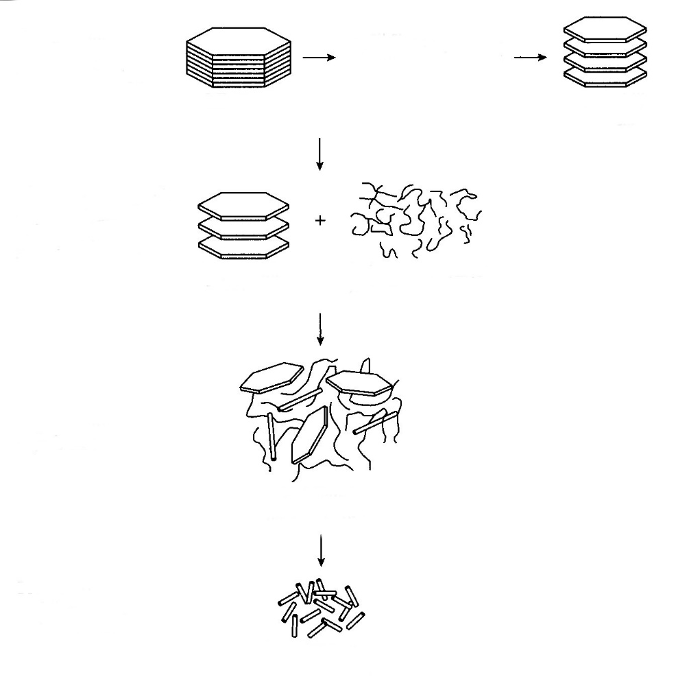
Proces výroby lisovaných peliet s ílovým plnivom
Polymérny monomér (napr. caprolactam)
Disperzný organifílny íl v monoméry polyméru, ako napríklad caprolactam (nylon)
Napočanie ílových častíc v 12-aminododekanodickej kyseline
Spracovanie za účelom organofílie a kompatibility
Lisované pelety (masterbatch)
Odlúpnutý nanokompozitnanocomposite
Polymerizácia na mieste
Organofílny MMT í
Organofílny MMT íl
MMT ílové častice

Obrázok 2.Typický proces začlenenia nanoílových plnív do polymérov. Na tomto príklade je MMT íl začlenený do nylonového polyméru. [1]
Tento krok umožňuje, aby jednotlivé ílové nanočasticové doštičky ľahšie reagovali s polymérom. Typicky, organofilné častice ílu sa potom rozptýlia v polymérovom monomére. Potom, čo sú častice dobre rozptýlené (kľúčová technológia sama o sebe), disperzia sa polymerizuje pomocou vhodných katalyzátorov alebo iniciátorov. V tomto bode môžu byť ílové nanočastice spracované do peliet alebo guľôčok. Obvykle tieto granule obsahujú 20% až 40% plniva z ílových nanočastíc a nazývajú sa predzmesi. Tieto pelety – predzmesi z ílových nanočastíc - môžu byť neskôr zmiešané s nenaplnenými živicovými peletami z rovnakej rodiny polyméru, aby koncentrácia zmesových ílových nanočastíc predstavovala 2% až 5% hmotnostného rozsahu. Zmiešané pelety sú potom spracované konvenčným zariadením na spracovanie polymérov, ako sú formovacie stroje, k výrobe končeného produktu. Primárnym cieľom pri začleňovaní ílových nanočastíc do polyméru je vyvinúť plne exfoliovanú distribúciu nanoílových doštičiek (napr. všetky častice sú delaminované a doštičky sú rovnomerne rozptýlené).

Uhlíkové nanotrubicové vystuženie
Uhlíkové nanotrubice (CNT) sú ďalším typom výplňovej nanotechnológie a slúžia na modifikáciu vlastností polymérov. Aj keď existuje mnoho variantov uhlíkových nanotrubíc, existujú dve základné triedy: jednostenové nanotrubice (SWCNT) a viacstenové nanotrubice (MWCNT). To, čo je jedinečné na uhlíkových nanotrubiciach, je to, že uhlík sa v nich nachádza vo svojej hexagonálnej grafitovej forme, v ktorej sú bazálne roviny orientované radiálne okolo trubice, ako je znázornené na obrázku 3.

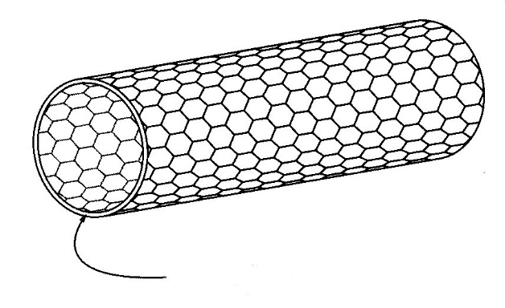
Kontinuálna, cylindrická grafémová rovina
Obrázok 3. Schematické znázornenie jednostennej uhlíkovej nanotrubice. [1]
Táto preferenčná kryštalografická orientácia posilňuje axiálne mechanické, elektrické a tepelné vlastnosti nanotrubíc. V mnohých komerčných využitiach, MWCNT predstavujú uprednostňované plnivo pre polyméry plnené nanotrubicami, z dôvodu nižších nákladov v porovnaní s uhlíkovými jednostennými nanotrubicami (SWCNT), pričom ponúkajú podobný výkon.
Uhlíkové nanotrubice sa tradične vyrábajú prostredníctvom depozície chemických pár (CVD) uhľovodíkov, ako je napríklad acetylén, v prítomnosti častíc katalyzátora v nano-rozmeroch, ako je železo, nanesené na substráte, ako je oxid kremičitý, ako je znázornené na obrázku 4.

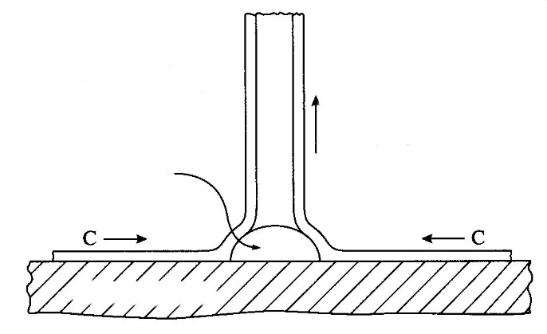
Silicon substrate
Extrúzia alebo rast na koreni process
Fe particle
CVD reakcia C_{n}H_{m}→C+H₂
Obrázok 4. Rastový mechanizmus uhlíkových nanotrubíc prostredníctvom katalytického procesu CVD. [1]
Novšie procesy sú rafinované a vyvinuté s cieľom umožniť intenzívnejšiu výrobu. Mnoho procesov s veľkým objemom však stále závisí od kovového katalyzátora. Potom, čo sa vypestuje, musí byť CNT purifikovaný. Častice kovového katalyzátora musia byť odstránené, zvyčajne premývaním kyselinou. Nanotrubice nižšieho stupňa a chybné uhlíkové častice (napr. sadze, amorfné častice) sú odstránené tepelnou alebo chemickou oxidáciou materiálu v kontrolovanej peci, alebo iným spôsobom. Trubice s nižšou grafitizáciou sa spaľujú pri nižších teplotách, takže sú ponechané len vysoko grafitova

né trubice.
Všeobecne platí, že MWCNT majú rozmery 10-15 nm na vonkajšom priemere, 2-4 nm vo vnútornom priemere a asi 10 až 20 μm dlhé. Steny obsahujú asi 15 grafénových vrstiev (jednoatómová vrstva atómov uhlíka v hexagonálnom usporiadaní). Vysoký pomer strán, tubulárna geometria, bezchybná konštrukcia a vysoký obsah grafitu v nanotrubiciach zabezpečuje mimoriadne vysoké mechanické vlastnosti. Napríklad pevnosť v ťahu 150 GPa a pružnosť modulov 800-900 GPa sú možné pre MWCNT. Vysoko grafitovaná štruktúra CNT im dodáva výhody tepelnej a elektrickej vodivosti. Podobne ako ílové nanočastice plnených polymérov, nanotrubicami plnené polyméry majú zlepšené mechanické, elektrické, tepelné a zápalné vlastnosti výplní hlboko pod úrovňou bežných plnív výstuží, ako sú PAN uhlíkové vlákna, častice sadzí a expandovaného grafitu.
Uhlíkové nanotrubice (CNT) sú vo výrobe viac ako 25 rokov. Avšak, CNT boli pomerne nákladné, pričom sa cena pohybuje okolo $1320/kg (v roku 2008), a kvalita výrobkov je veľmi variabilná. Napríklad $l/kg polyméru by stálo viac ako $6,5/kg, keď je plnený 5% CNT. Takáto ekonomika je neúnosná aj pre polymérne spojivá s najnižšími nákladmi, ako je polypropylén. V poslednej dobe vyššie priemyselné kapacity, efektivita výroby a vyššie výnosy znižujú náklady na CNT.
Jedným z kľúčových aspektov využitia CNT pre polymérne výstuže je fakt, že povrch CNT musí byť chemicky ošetrený alebo sfunkčnený (povrchové chemické zloženie zmenené za účelom zvýšenia kompatibility) tak, aby mohli byť včlenené a rovnomerne rozptýlené do akejkoľvek polymérnej matrice. Vo svojom prirodzenom stave majú CNT tendenciu ľahko sa prepletať a vzhľadom k ich malej veľkosti sú citlivé na šmykové sily rôznych zmiešavacích alebo premiešavacích procesov. Funkcionalizácia CNT je nanotechnológie sama o sebe a je predmetom mnohých patentových procesov. Akonáhle sú CNT sfunkčnené, musia byť začlenené do polymérnej matrice. Tieto polyméry môžu byť teplom termosety alebo termoplasty a môžu byť tuhé alebo elastoméry. Podobne ako u nanoílov, CNT môžu byť začlenené impregnáciou tavením, rozpúšťadlom alebo in situ polymerizáciou. Vo väčšine prípadov, polymérne predzmesi sa predávajú s koncentráciou CNT až 15% a 20%. Tieto koncentráty sa potom miešajú s čistou živicou v mieste použitia, ako je napríklad formovací stroj, aby sa znížilo plnivo na typickú úroveň 0,5% až 5% hmotnosti.
Tabuľka 3. Úrovne vnútorného odporu pre polymérne materiály [1]
Využitie | Vnútorný odpor (Ω/cm) | Trieda polyméru
Elektrická izolácia | 10¹⁷…10¹³ | Izolačné polyméry
Antistatické využitie | 10¹¹ | Antistatické polyméry
Elektrostatické lakovanie | 10⁹
Rozptyl elektrického náboja | 10⁷…10³ | Statické disipatívne polyméry
Tienenie elektromagnetickej interferencie (EMI) | 10…0,1 | Vodivé polyméry
Elektrická vodivosť podobná kovu | 10⁻³
V roku 2008, MWCNT výplne boli primárne slúžili pre zlepšenie statickej disipácie polymérov. Vzhľadom k vysokému elektrického odporu väčšiny komerčných polymérov sú notoricky známe pre uchovávanie elektrického náboja (napríklad statickej elektriny), ktoré môžu byť škodlivé pre využitie v niektorých elektronických aplikáciách. Tabuľka 2 porovnáva relatívny merný odpor rôznych tried polymérov. Vodivé MWCNT plnivá môžu byť pridané do polymérov pre zvýšenie elektrickej vodivosti a zníženie ich sklonu k ukladaniu elektrického náboja (viď obrázok 5). Všeobecne platí, že polymér je považovaný za staticky disipatívny, ak je jeho povrchový elektrický odpor menší ako 1 MΩ/cm (10⁶ Ω/cm). Elektronický priemysel využíva statický disipatívny polyméry pre pevné disky a čipy.

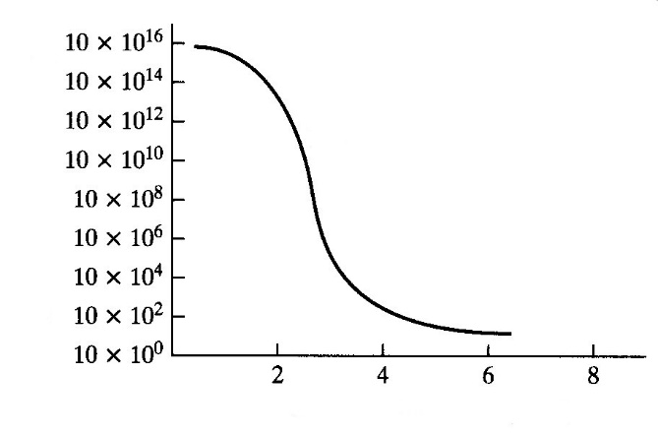
MWCNT nanotrubicová výplň (wt%)
Perkolačná krivka
Vnútorný odpor (Ω-cm)
Obrázok 5. Typická krivka vykazujúca vnútorný odpor ako funkciu výplne pre MWCNT-vyplnený polymérny kompozit. [1]
Automobilový priemysel používa staticky disipatívny polymér v komponentoch pre dodávanie paliva. Jednou z výhod použitia MWCNT pre nylonové palivové vedenie je vysoká odolnosť voči prenikaniu nylonu 12 vzhľadom na nízke zaťaženie, ktoré môže byť udržané na minimalizovanie uvoľňovania palivových výparov do životného prostredia.
Tradične, sadze, grafit a uhlíkové vlákna sa používajú na zvýšenie elektrickej vodivosti polymérov. Vysoký objem výplní na strane tradičných vodivých plnív majú nepriaznivý vplyv na mechanické vlastnosti ako je pevnosť. Navyše, plnivá majú tendenciu odlupovať (drieť) povrch. Statický rozptyl v polymérov s využitím MWCNT sa môže dosiahnuť s oveľa nižšími objemami výplní bez straty mechanických vlastností.
Staticky disipatívne vlastnosti MWCNT plnených polymérov sú hlavným prínosom pre výrobcov automobilov z dôvodu lepšej možnosti náteru. Polyméry sa zvyčajne musia vopred spracovať pre zvýšenie povrchovej vodivosti tak, aby umožnili elektrostatické lakovanie. Polyméry plnené MWCNT nie je nutné predspracovať.

3. Výrobné metódy kompozitov.
Mnoho kompozitov vyžaduje dva procesy spracovania aby splnili nároky na materiál - prvý z nich na vytvorenie samotného kompozitu a druhý na tvarovanie a zapracovanie kompozitu do konečnej aplikácie. V iných prípadoch môže byť kompozit pripravený a tvarovaný za účelom dosiahnutia konečných nárokov v jedinom kroku.
V tejto sekcii budeme stručne skúmať metódy používané na vytváranie a/alebo tvarovanie troch typov kompozitov – kompozitov s polymérnou matricou (PMC), kovovou matricou (MMC) a kompozitov s keramickou matricou (CMC).
Kompozity s polymérnou matricou (PMC)
PMC sa skladá z plastového materiálu spevneného nejakým typom pleteného vláknitého materiálu. Výstuž z vláknitého materiálu zvyčajne tvorí asi polovicu celkovej hmotnosti materiálu. Príklady vláknitých materiálov používaných v kompozitoch sú grafit a sklo. Vlákno funguje ako štrukturálna zložka kompozitu a s cieľom prevziať namáhanie zaťažujúce kompozitnú štruktúru. Bez časti z vláknitého materiálu kompozitu by bolo zaťaženiu vystavená iba živica. Táto štruktúra by nebola schopná odolať pôsobiacim silám a v prevádzke by zlyhala (Obrázok 6).
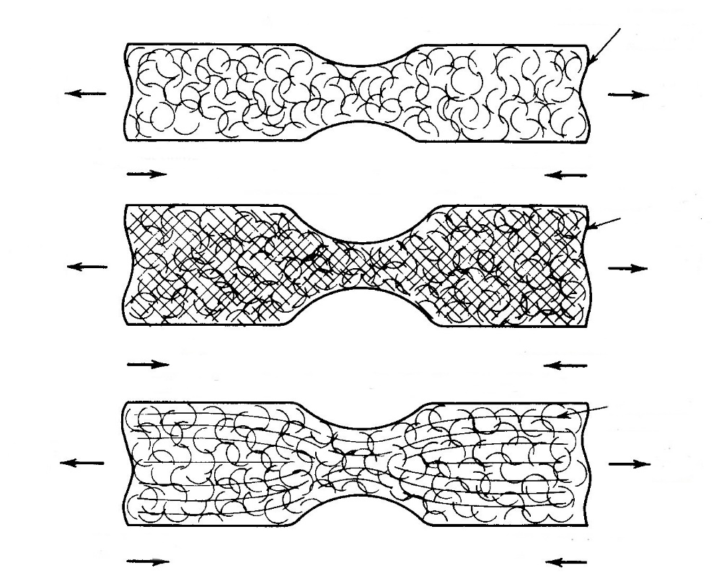
Kompozitná živicová matrica s nepoškodenými vláknami- najpevnejšia
Náhodne posilnená živicová matrica- pevnejšia
Záťaž v ťahu

Záťaž v ťahu

Záťaž v ťahu

Záťaž v ťahu

Záťaž v ťahu

Záťaž v ťahu
Kompresná záťaž

Kompresná záťaž

Kompresná záťaž

Kompresná záťaž

Kompresná záťaž

Kompresná záťaž
Živicová matrica - pevná

Obrázok 6. Prvky výplne k živici, posilnené plasty a kompozity. [2]
Začneme s predstavením predimpregnovaných laminátov a listových výliskov kompozitov, v oboch prípadov materiálov, z ktorých by mohli byť urobené produkty PMC.
Tri ďalšie procesy pre výrobu výrobkov PMC potom takisto popísané - pultrúzia, navíjanie a laminovanie.
Prepreg. Na výrobu predimpregnovaných laminátov sa používajú súvislé pramene vlákien, ktoré sa starostlivo vyrovnajú a potom potiahnu vhodnou termoplastickou alebo termosetickou živicou a vpracujú do listu alebo pásky. Jednotlivé kúsky pásky alebo fólie sa používajú na vytvorenie vrstveného výrobku a potom sa vytvrdia zahrievaním.
Listové výlisky. Namiesto súvislých prameňov vlákien použitých v predimpregnovaných laminátoch, listové výlisky sa získajú z nasekaných vlákien, ktoré sú uložené náhodne na nosný povlak živice, napr. polyetylén. Ďalšia vrstva živice pokryje vlákna, a potom sa horná fólia alebo film (napríklad polyetylén) pokrýva živicu. Vzniknutý sendvič je stlačený medzi valcami a stočený alebo zachovaný ako ploché dosky. Lisovacia zmes sa uloží v kontrolovanom prostredí počas procesu zrenia, ktorý trvá asi 24 hodín. Potom sa musí uchovať pri teplote dostatočne nízkej na odloženie tvrdnutia; skladovacia doba je asi 30 dní.
Výliatky. Niektoré z metód liatia môžu využiť predimpregnované lamináty; tvarované zlúčeniny sú komprimované a pretláčané. V týchto prípadoch sú umiestnené výstuže do dutiny formy pred alebo počas aplikácie polyméru.
Ručné vrstvenie. Proces so širokým uplatnením, ktorý poskytuje dobrý príklad ručného vrstvenia je využitie sklených vlákien. V tomto procese sa striedajú vrstvy tkaniny zo sklených vlákien a živice, ktoré sú potiahnuté cez lis alebo formu tak, aby bol dosiahnutý tvar požadovaného konečného produktu. Krátke kusy skleneného vlákna môžu byť tiež zmiešané so živicou, kým je ešte v kvapalnom stave. Obľúbené využitie tejto metódy nájdeme vo výrobe lodí (Obrázok 8) a ďalších veľkých dutých konštrukciách, ako sú plavecké bazény.
Najbežnejší spôsob výroby sklených vlákien je mokré vrstvenie alebo rozfukovanie z rotujúcej kovovej hlavy rozfukovaním. Tvar je určený tvarom formy a povrch výlisku je bežne v kontakte s vonkajšou stranou súčiastky. Vypustenie výlisku je najprv aplikované na formu tak, aby sa zabránilo sklolaminátovej časti priľnúť k forme. Gélový povlak, ktorý je pigmentovanou živicou, sa aplikuje do formy, čím sa získa farba súčiastky. Sklolaminát a živica sú potom uložené do formy a valčeky stláčajú sklené vlákna, čím sa rovnomerne distribuuje živica a odstránia sa vzduchové kapsy. Viacnásobné vrstvy sklenených vlákien sú ukladajú, pokým sa nedosiahne požadovaná hrúbka. Potom, čo sa živica vytvrdí, súčiastka sa vyberie z formy. Prebytočný materiál je odrezaný a súčiastka je pripravená pre náter a montáž. K dispozícii sú tiež postupy s využitím uzavretých foriem pre výrobu laminátových dielov.

Po zatvrdnutí, súčiastka je vybratá z formy. Prebytočný materiál je odrezaný a výlisok je pripravený na montáž
Sklovlákno, živica a katalyzátor sú aplikované vo vrstvách a valčekované
Gélová vrstva je aplikovaná na zafarbenie
Vosk je aplikovaný keď výlisok je vypustený
Výlisok
Valček
Obrázok 7. Postup pri výrobe výlisku.[7]
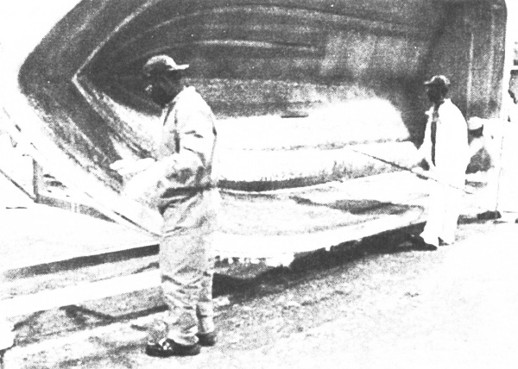
Obrázok 8. Posilnenie živice sklovláknom v procese výroby extrémne trvácich sklovláknových štruktúr, akým je napríklad trup lode. [2]
Proces je ukončený vytvorením vrstiev prameňov vlákien listových tkanín (Obrázok 9) a živice.
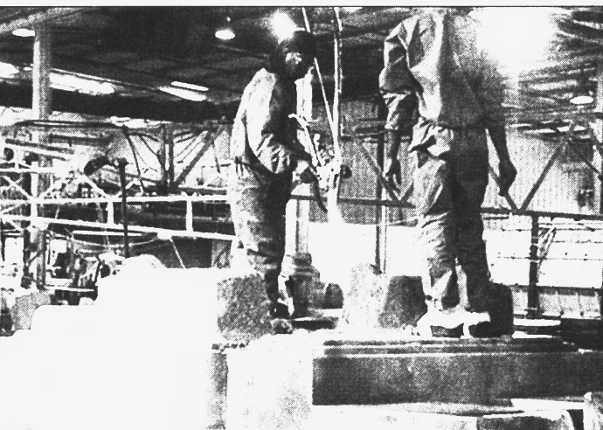
Obrázok 9. Aplikácia sklovlákna. [2]
Kusy sklenených vlákien sa položia na požadovanú formu a živica sa nanáša striekaním alebo ručný rozťahovaním (Obrázok 10).
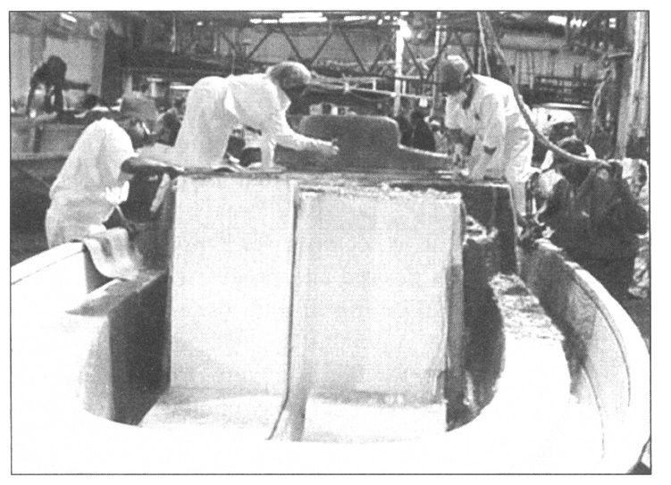
Obrázok 10. Hladenie živice vystuženej sklovláknom počas výrobe lode. [2]
Zmes tekutej živice a vlákien zmes sa dá nanášať a vyhladiť, kým je v tekutom stave. Po vytvrdnutí sa výroba laminátu dokončí mechanickými brúsnymi procesmi, ako je brúsenie a leštenie (Obrázok 11).
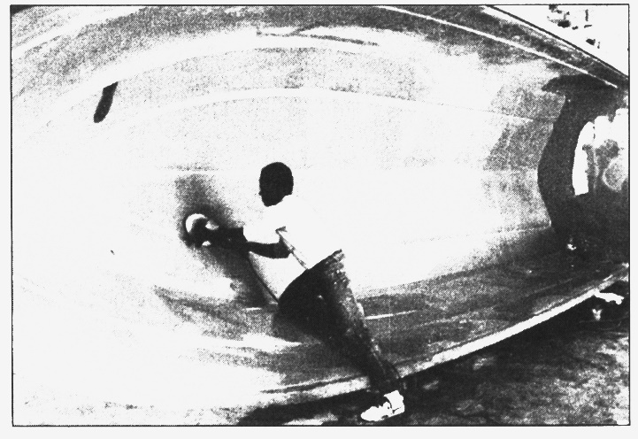
Obrázok 11. Dokončovanie trupu tela vyrobeného zo sklolaminátu. [2]
Finálny produkt je extrémne silný, odolný a ľahký. Je tiež odolný voči nárazu a nepodlieha korózii; je možné vytvoriť takmer akýkoľvek tvar s ohľadom na využitie správnych nástrojov.
Pultrúzia. Pultrúzia je znázornená na Obrázku 12.
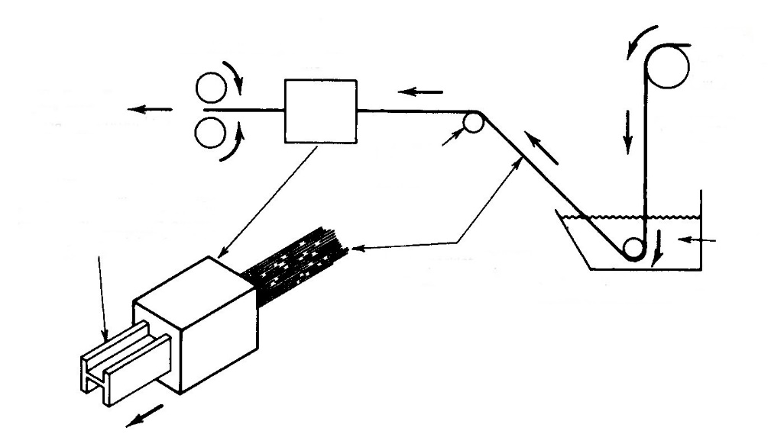
Živicou potiahnuté vlákna ťahané lisovnicou formované do požadovaného tvaru konečného výrobku
Vlákna pokryté živicou
Nádrž s tekutou živicou
Živica
Suché vlákna
Valček vháňajúci vlákna
Horúca pultruzná lisovnica
Lisovaný koncový produkt
Valce
Ťažné valce
Obrázok 12. Výroba kompozitov prostredníctvom pultrúzie. [2]
Vlákna sú ťahané alebo vháňané do tekutej živice a potom cez horúcu lisovnicu, ktorá vytvorí požadovaný tvar. Pultrúzia sa podobá extrúzii s výnimkou ťahania, skôr než tlačenia, materiálu skrz vytlačovacie hubice. Kompozitné výrobky vyrobené metódami pultrúziou zahŕňajú konštrukčných prvky a trubice.
Navíjanie. V technike navíjania vlákien (Obrázok 13) sa vlákno navíja tam a späť na valcovú formu.

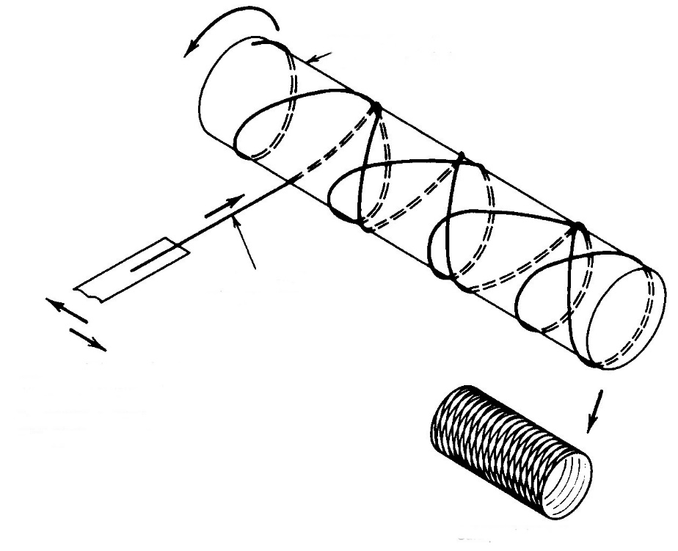
Koncový výrobok
Rotujúca forma(mandrel)
Alternujúce plnenie ukladá vlákno krížom-krážom
Vlákno
Obrázok 13. Výroba kompozitov prostredníctvom navíjania vlákien. [2]
Táto metóda sa používa pre výrobu cylindricky tvarovaných výrobkov, ako sú nádrže alebo iné tlakové nádoby. Po vytvrdnutí sa forma odstráni a zostane dutý kompozitný produkt.
Laminovanie. Laminovanie striedajúcich sa vrstiev živice obsahujúcej štrukturálne vlákna je tretí hlavný spôsob výroby kompozitného materiálu (Obrázok 14).
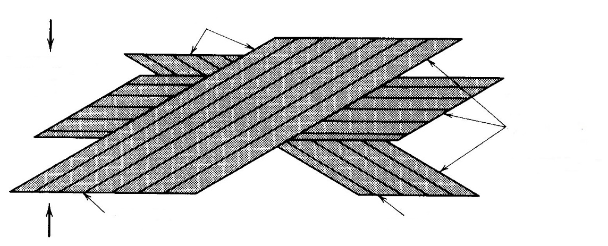
Živicová matrican
Vlákna majú rôzne smery, takže sú rovnomerne rozložené
Vlákna
Živica
Obrázok 14. Výroba kompozitu prostredníctvom laminovania. [2]
Tento proces je podobný použitej technike používanej pri sklenených vláknach; ale kompozitné vlákna sú súvislé v celom materiáli, zatiaľ čo v sklených vláknach sú krátke kusy skleneného vlákna rozmiestnené po celej štruktúre živice.

Kompozity s kovovou matricou (MMC).
Tekutá matrica. Najpriamejšia metóda MMC zahŕňa liatie roztavenej kovovej matrice okolo pevnej výstuhy, buď pomocou bežných zlievarenských techník alebo stlačeným plynom na kvapalné matrice za účelom vtlačenia matrice do a okolo vopred vytvorenej výstuže, ktorá je často vyrobená z plechu, drôtu alebo z keramických vlákien.
Techniky práškovej metalurgie. Výstužné vlákna, štetiny alebo častice sa opatrne zmiešajú s práškovou kovovou matricou tak, aby boli rovnomerne rozložené v zmesi. Táto zmes práškového kovu a vystuženia sa potom zhutňuje s cieľom výroby požadovanej súčiastky. Počiatočné zhutnenie sa môže vykonať za studena a následne spekaním, alebo celé zhutnenie môže byť vykonané pri teplote spekania. Spekanie spojí jednotlivé častice dohromady do tvaru a veľkosti, ktoré by mali byť veľmi blízko požadovaným rozmerom.
Spracovanie tekuté-pevné. Ide o technológiu liatia, v ktorej je výstuž pridaná do kovovej matrice v kašovitom stave: to znamená, že je čiastočne zmrazená, čiastočne kvapalná.
Kompozity s keramickou matricou (CMC)
Najbežnejší postup použitý pri výrobe CMC je suspenzná infiltrácia, v ktorej suspenzia obsahuje prášok keramickej matrice. Vlákno predformuje požadovaný výrobok, lisuje sa za horúca, impregnuje kašou a speká.

4. Využitie kompozitov.
Vývoj kompozitných materiálov umožní rozšíriť ich použitie na väčší počet výrobkov. Už sme spomínali využitie v lietadlách. V tomto využití sa konštruktér lietadiel usiluje o materiály s priaznivým pomerom pevnosti a hmotnosti. Pevnosť v spojení s nízkou hmotnosťou môže viesť k výrobkom, ktoré vyžadujú menej paliva. Táto úvaha je nesmierne dôležitá pri výrobe lietadiel, kozmických lodí a automobilov dneška a zajtrajška.
Voštinové kompozitné štruktúry sa používajú vo výrobkoch, ktorých vlastnosti vyžadujú nízku hmotnosťou a veľkú odolnosť. Na Obrázku 15 technici v oblasti letectva a kozmonautiky kladú hliníkovú voštinu na grafitovú kompozitnú kožu. Kovové voštiny, ktoré sú samé o sebe vysoko pevné a ľahké, budú vložené medzi dve vrstvy z grafitového kompozitu. Celá zostava je potom vytvrdená pomocou tepla a tlaku, čím sa získajú konštrukčné súčasti odolného lietadla.

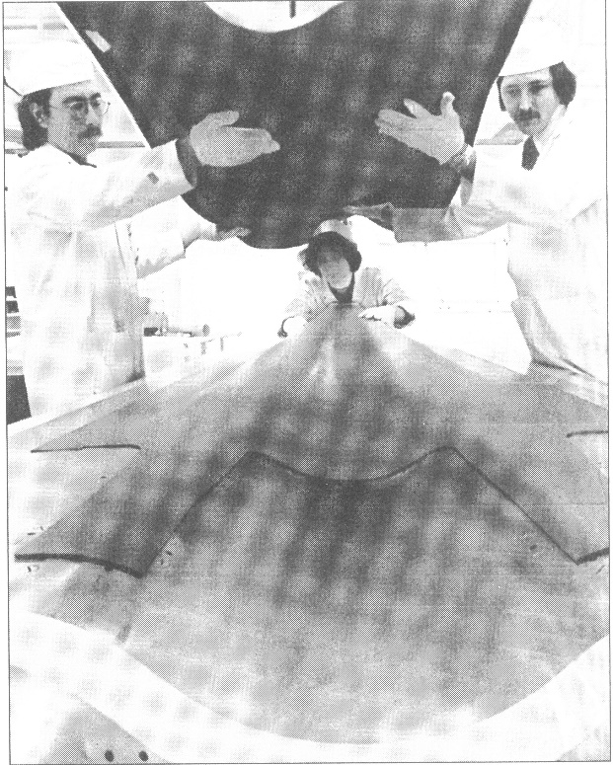
Obrázok 15. Hliníková voština vložená medzi a ohraničená grafitovým kompozitom, čo vedie k extrémne pevnej a ľahkej štruktúre pre lietadlo F-18. [2]
Veľké komponenty sa dajú ľahšie vyrobiť z kompozitných materiálov než z kovov. Obrázok 16 ukazuje veľký komponent vyrobený z grafitového kompozitu tryskového lietadla. Vidíme technika aplikujúceho grafit-epoxidové predimpregnované lamináty na spojivové úchyty. Keď sa vytvorí 50 až 60 vrstiev, použije sa vákuum na vytvorenie spojenia tak, že súčiastka prevezme tvar a veľkosť spoja. Spoj a súčiastka sa potom umiestnia do autoklávu (komora s riadeným zahrievaním), s vulkanizáciou prepregu.
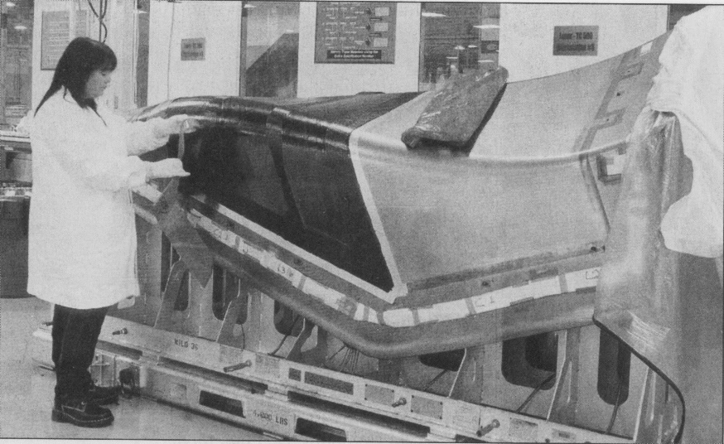
Obrázok 16. Nástrojárstvo je najdôležitejšie pre formovanie plastových a kompozitných výrobkov. [2]
Technik nakladie grafitový kompozitný materiál na veľké presné spoje.
Vzdušné a pozemné dopravné prostriedky nie sú jedinými výrobkami, ktoré využívajú vylepšený pomer pevnosti a hmotnosti. Nadzemné elektrické vodiče musia byť dostatočne pevné, aby uniesli váhu drôtov navlečených medzi prenosovými vežami, ktoré sú rozmiestnené ďaleko od seba. Ak sa použijú bežné metódy posilnenia na samotný vodič (tepelné spracovanie alebo spracovanie za studena), ich vodivosť sa zníži. Namiesto toho, typickým spôsobom upevnenia je vloženie oceľových prameňov do jadra kábla. Obrázok 17 ukazuje pramene hliníkových vodičov s jadrom z prameňov MMC - hliníková matrica s vláknami z oxidu hlinitého. Táto kombinácia poskytuje vyššiu vodivosť pri rovnakej hmotnosti na vežu.

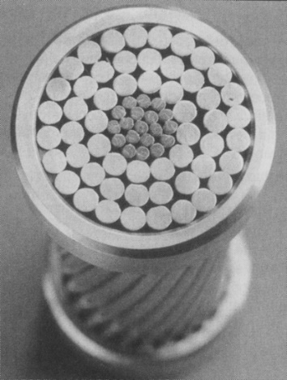
Obrázok 17. Váha na vežu je veľmi dôležitá pri výbere materiálu pre nadzemné elektrické vodiče. [2]
Tento obrázok ukazuje prierez vodiča vyvíjaného 3M a zahraničným partnerom. Hliníkové vlákna vodiča sa nachádzajú na vonkajšej strane, obklopujú jadro z hliníkovej matrice kompozitu (AMC). AMC zaisťuje pevnosť, ktorá je bežne zabezpečená oveľa ťažšími oceľovými drôtmi. Krúžky, ktoré možno vidieť okolo vodičov, sú len na udržanie tejto čati kábla proti odvíjaniu.
Obrázok 18 je fotografiou zlepšeného tiahla hlavy ventilu pre vysoko výkonný motor automobilu. Je vyrobené z MMC s hliníkom ako matricou a oxidu hlinitého (A12O3) vlákien ako výstuže. Spojením tvárneho, ľahkého kovu so silnou výstužou, ktorá je takmer rovnako ľahká, vedie k ľahkému, silnému kompozitu. Výstuž z oxidu hlinitého, ktorá má veľmi vysoký modul pružnosti, zlepšuje pevnosť kompozitu. Ak sa porovná výkon kompozitnej tlačnej tyče s tlačnou tyčou z 4340 teplom zušľachtenej ocele, ukazuje sa, že kompozit je silnejší, pevnejší a má lepšiu schopnosť tlmenia.
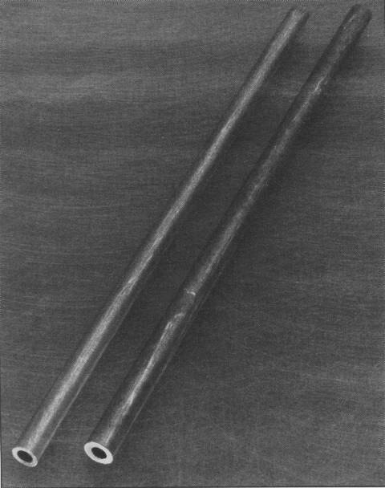
Obrázok 18. Fotografia novo vyvinutých tlačných tyčí tiahla hlavy ventilu vyrobenej z hliníkovej matrice, kompozitného materiálu zo spojitých vlákien vystužených hliníkovými vláknami. [2]
Pevnosť v ťahu a v tlaku, tuhosť v ohybe, a tlmiace schopnosti kompozitu sú významným zlepšením v porovnaní s 4340 oceľovým tiahlom, čo vedie k skvalitneniu výkonu motora.
Obrázky 19 a 20 znázorňujú aplikácie, ktoré využívajú vysokú pevnosť a nízku hmotnosť keramického vystuženého kompozitného materiálu hliníkovej matrice. Oxid hlinitý použitý v týchto kompozitných materiáloch je tyč alebo vlákno o 10 až 12 μm (mikrónov), alebo s priemerom 0,010 až 0,012 mm, teda veľmi malé. Aj keď považujeme oxid hlinitý za veľmi krehký, je veľmi silný (pevnosť v ťahu asi šesť krát vyššia ako tepelne opracované hliníkové zliatiny) a tuhý (modul pružnosti asi päťkrát vyšší v porovnaní s hliníkom). Keď je kompozitný materiál zložený zo 40% a 60% oxidu hlinitého, jeho výsledná pevnosť v ťahu a modul pružnosti je asi tri a pol krát vyšší ako u tepelne upraveného hliníka. Znamená to, že kompozitný materiál má vlastnosti, ktoré sú vyššie ako u tých z ocele, ale len 45% ich hmotnosti!
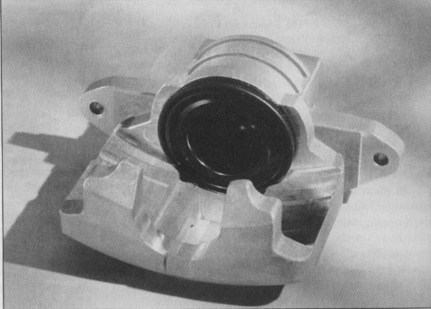
Obrázok 19. Použitie kompozitu s hliníkovou matricou pre brzdové strmene auto (tu) môže znížiť hmotnosť o polovicu, ale dáva im rovnakú silu. [2]
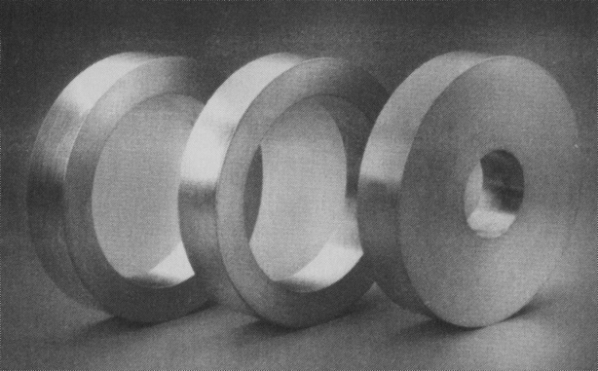
Obrázok 20. Rotory (alebo zotrvačníky) pre vysokorýchlostné (100 tisíc otáčok za minútu) aplikácie sú vystavené veľmi vysokému napätiu. To je dobré využitie pre MMCS, pretože môžu byť vyrobené s cieľom, aby vydržali aj radiálne namáhanie. [2]
Nástroj a lisovnice pre spracovanie plastov a kompozitov
Rovnako, ako je tomu v prípade spracovania väčšiny surovín na užitočné výrobky, aj spracovanie plastov a kompozitov si vyžaduje špeciálne náradie.. V tomto prípade je surový materiál často v kvapalnom alebo pružnom stave pred jeho sformovaním do konečného produktu. Preto je potrebný značný počet nástrojov na držanie alebo formovanie materiálu, kým nebudú podniknuté kroky v procese, ktorý mení skupenstvo materiálu na tuhý.
Pri spracovaní plastov a kompozitov je veľa z nástrojov formami alebo lismi. Väčšina z týchto nástrojov je vyrobená z kovu tak, že sú dodržané ich presné rozmerové špecifikácie.
Výroba nástrojov a lisov je preto neoddeliteľnou a nepostrádateľnou súčasťou každého spracovateľského priemyslu. Nástrojár a výrobca lisov, ktorí predstavujú najvyšší stupeň kvalifikovaných strojárov, budú vždy potrební k výrobe nástrojov. Nástrojári dneška a zajtrajška majú k dispozícii všetky moderné vylepšenia, ktoré poskytuje postupujúca technológia. Medzi ne patrí spracovanie dizajnu pomocou počítačovej podpory (CAD) a všestrannosť počítačovo riadeného obrábania (CNC) na výrobu vysoko presných nástrojov požadovaných pre výrobu vo vesmírnom veku.
Moderné metódy vysoko-produktívnych plastov a výrobky súčiastok z kompozitov umožňujú výrobu dielov za veľmi nízku cenu. Avšak náklady na nástroje a matrice musia byť takisto zahrnuté do ceny výrobku. Každá súčiastka z plastu zahŕňa časť ceny nástrojov. Prvá časť predstavuje všetky náklady na náradie, plus náklady na spotrebovaný materiál na výrobu súčiastky. S každou nasledujúcou súčiastkou sa náklady na nástroje viac a viac znižujú. V prípade, ak sa vyrobí dostatočné množstvo dielov, je možné odpísať náklady na nástroje a potom sa započítavajú len náklady na materiál a výrobu. Za predpokladu veľkého počtu výrobkov, je možná dobrá návratnosť ceny za nástroje.
Náradie, už raz vyrobené, môže byť skladované a neskôr opäť použité. V prípade, že výrobca získa ďalšiu objednávku na rovnaký produkt, nie je nutná opätovná výroba nástrojov. Takisto, zákazník je schopný obstarať výrobok za oveľa rozumnejšiu cenu.

5. Výrobné procesy plastových a polymérových kompozitov

Ciele kapitoly:

1. Dosiahnuť pochopenie toho, ako sú termoplasty, termosety a polymérové kompozity tvarované do niekoľkých častí.
2. Získať dostatok vedomostí o plastových výrobných procesoch tak, aby navrhovateľovi umožnili výber výrobného procesu pre navrhnutý dizajn.
3. Dosiahnuť pochopenie toho, ako špecifikovať výrobný proces pre plasty.
4. Dosiahnuť porozumenie významu recyklovania a recyklačných symbolov pre plasty.

Pravdepodobne najviac obmedzujúci faktor pri použití plastov pre návrh novej konštrukcie je ich spracovateľnosť. Polytetrafluóretylén (PTFE, Teflon®) je výborným plastom pre využitie. Prioritou je chemická odolnosť. Avšak len málo spotrebiteľských výrobkov je vyrobených z tohto plastu. Prečo? Nie je možné ho vstrekovať, vyfukovať, liať ani použiť ktorýkoľvek z procesov, ktoré prevládajú u komoditných plastov. Diely sú vyrobené z PTFE iba spekaním častíc pod značným tlakom. Tento problém výroby (spolu s vysokými nákladmi) obmedzuje ich žiadanosť. Plasty vystužené z kontinuálnych vlákien majú zvyčajne vyššiu tuhosť a pevnosť v porovnaní s nevystuženými plastmi, ale zas podobné PTFE. Procesy, ktoré sú k dispozícii pre pridávanie vystuženia z kontinuálnych vlákien sú obmedzené čo do počtu, a ani jeden z nich nie je nízkonákladový ako vstrekovanie pre výrobu mnohých súčiastok.
Ak konkrétny plast má vlastnosti, ktoré zodpovedajú vašim potrebám, je potrebné takisto vziať do úvahy aj existujúce spôsoby zhotovenia. Je vstrekovanie plastov tvarovateľné? Má výlisok vysokú alebo nízku mieru zmrštenia? Je stabilný v lište? Aký druh investícií do nástrojov je potrebné použiť? Koľko času výrobný proces vyžaduje? Ako dostupná je výroba?
To sú typy otázok, ktoré musia byť zodpovedané pred výberom plastu. Okrem toho, čo je ešte potrebné pre súčiastku, ktorú chcete vyrobiť z plastu? Pochopenie dostupných výrobných procesov a to, ako sa vzťahujú na rôzne plasty, je nevyhnutným predpokladom pre správny výber plastov v strojárstve. Čo je potrebné na výrobu súčiastky z polyetylénu? Čo je potrebné na výrobu rovnakej súčiastky z polybenzimidizolu? Z kvalitného zodpovedania otázok budete mať prospech predovšetkým vy.

5.1. Výrobné procesy termoplastov

Táto kapitola predstavuje rôzne procesy, ktoré sa používajú na výrobu termoplastov, termosetov a polymérnych kompozitov. Pre skúsených užívateľov je to zopakovanie tejto oblasti. Nasledujúca kapitola sa bude týkať toho, ako vybrať jeden z plastov pre určitý dizajn súčiastky. Jedným z aspektov výberu plastu je potrebné vedieť, v akej forme sa má plast nachádzať. V prípade kovov má dizajnér možnosť opracovať súčiastku z polotovaru odlievaním, vytláčaním, kovaním s konečným opracovaním, alebo súčiastka môže byť tvarovaná do finálnej podoby spôsobom, ako je práškovanie alebo zlievanie pod tlakom. Podobné procesy vieme využiť v prípade plastov a kompozitov, ale s vyšším počtom možností. Tvarovanie do finálnej podoby je bežnejšie pre plasty než u kovov. Dôvodom je predovšetkým to, že pri výrobných procesoch plastov sa často stretávame s chytrými technikami rozdeľujúcimi toky plastov (vtoky, behúne, stúpačky a muly) na jednotlivé časti. Vstrekované plasty sú často oddelené od podávačov na vyhodenie z formy. Prívody plastov sa často recyklujú a diely sú dopravené k ďalšiemu spracovaniu. Liate kovové diely často vyžadujú sekundárne operácie na odstránenie podávačov. Diely nie je jednoduché oddeliť od trysiek. Na vykonanie tohto kroku sa používajú trimovacie lisy.

Táto časť je venovaná termoplastom - plastom, ktoré môžu byť pretavené a znovu použité. K termoplastom patria komoditné materiály, ako napríklad polystyrén a polyetylén, ako aj technické plasty, ako je nylon 6/6 a polyfenylénsulfid. Termoplastické súčiastky sa veľkosťou pohybujú od tlačidiel s priemerom 3 mm až po palubné dosky v autách. Výrobné procesy (Obrázok 21) sa pohybujú od vstrekovania, čo môže predstavovať produkciu stoviek dielov za minútu, odlievanie akrylov, ktoré je možné vulkanizovať za jednu noc/jedna súčiastka. Nájdete celú knihu o každom uvedenom procese, no nemáme priestor opisovať každý jeden z procesov do podrobností. Budeme prezentovať slovný opis a v niektorých prípadoch nákres, aby sme vám poskytli určité vedomosti o týchto procesoch.

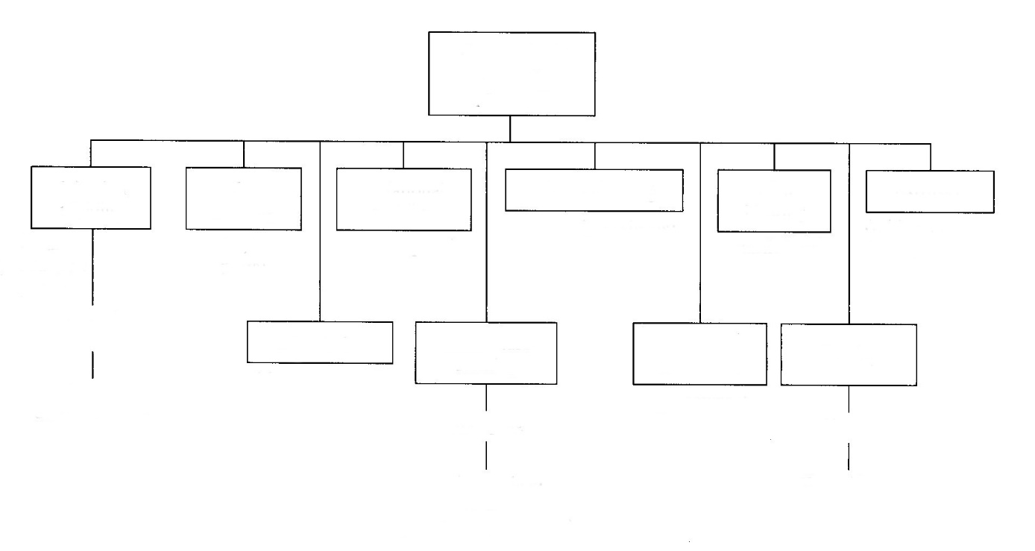
(vysoká produkcia súčiastok)
Procesy tvarovania termoplastov
(fľaše, duté tvary)
Výroba voľných tvarov
Tvarovanie fúkaním
Tvarovanie vstrekovaním
(prototypy)
Vsádzka
(plastové tašky)
Objemné a fóliové tvarovanie (väčšinou jednoduché tvary)
Fóliové materiály
(duté súčiastky)
Kalendrovanie
Termo-tvarovanie
(tvary z fólií)
(rúry, tvary a p.)
Siete (filmy)
Tvary
Razenie
Tvarovanie pevnej fázy
Rotačné tvarovanie
Tvarovanie počas liatia
Ko-vstrekovanie moulding
Extrúzia
Fúkanie filmu

Obrázok 21. Spektrum výrobných procesov z termoplastov. [1]
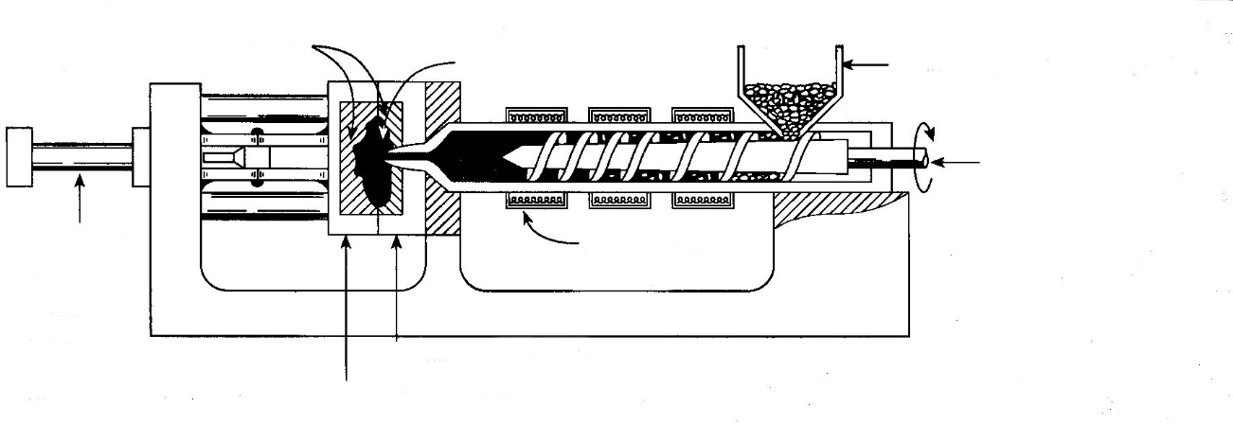
Nepohyblivá časť formy
Pohyblivá časť formy
Hydraulický cylinder alebo electrický aktuátor pre vstrekovanie – svorka a otvor
Skrutka a smýkadlo ram
Násypka na plnenie polymérovými peletami
Part
Cavities
Ohrievače na tavenie
Obrázok 22. Tvarovanie vstrekovaním. [1]
Liatie pod tlakom (Obrázok 22).
Proces, v ktorom granulovaný polymér – obvykle termoplast - sa privádza zo zásobníka do vyhrievaného valca, kde sa roztaví, na čo sa skrutkou alebo baranom tlačí materiál do formy. Tlak sa udržuje až do stuhnutia. Potom sa forma otvorí a súčiastka sa vysunie nejakým mechanizmom. To je najdôležitejšia technika pre masovú výrobu. Hlavnými nevýhodami tohto procesu je, že nie všetky polyméry môžu byť takto spracované. Niektoré termosety) a kovové formy sú veľmi drahé.
Tento základný postup sa používa aj pre tvarovanie spoločným vstrekovaním (koinjektážou) dvoch rôznych polymérov. V tomto prípade sa využijú dva vytláčacie sudy a vstrekovacie systémy. Jedna dávka je vyrobená z jedného polyméru, druhá dávka z druhého polyméru a môže byť použitá na obklopenie alebo na povrch časti vyrobenej z prvej dávky. Koinjektáž sa často vykonáva pre dosiahnutie kozmetického efektu alebo pre zmenu úžitkových vlastností. Napríklad termoplastický elastomér (TPE), môže byť injekčne vstrekovaný priamo na úchopovú časť plastového vŕtacieho telesa po tom, ako sa pevné plastové teleso vyformuje.
Ďalšia variácia vstrekovania je formovanie štruktúrovanou penou. Forma je len čiastočne vyplnená, a vstrekovaný plast expanduje po celej forme na výrobu súčiastok, ktoré sú ľahké vzhľadom na pórovitosť, ale s integrálnym povrchom. Penové polyméry majú nižšiu hmotnosť (a cenu) ako ich náprotivky, pričom mechanické vlastnosti sú často porovnateľné. Tento proces často používa polyfenylén oxid, olefíny, vinyly, nylony a termoplastické elastoméry.

Tvarovanie fúkaním (Obrázok 23).
Jedná sa oproces tvarovania dutých predmetov fúkaním horúceho polyméru proti vnútorným povrchom rozdelenej formy. Zvyčajne sa tuba (predlisok) ohriateho polyméru vytláča k stredu uzavretej formy. Potom sa vstrekuje vzduch a ohriaty polymér expanduje v rovnomernej hrúbke do požadovaného tvaru. Tento proces sa používa na výrobu plastových fliaš a nádob. Je veľmi jednoduchý a zvyčajne sa používajú iba termoplastické materiály.

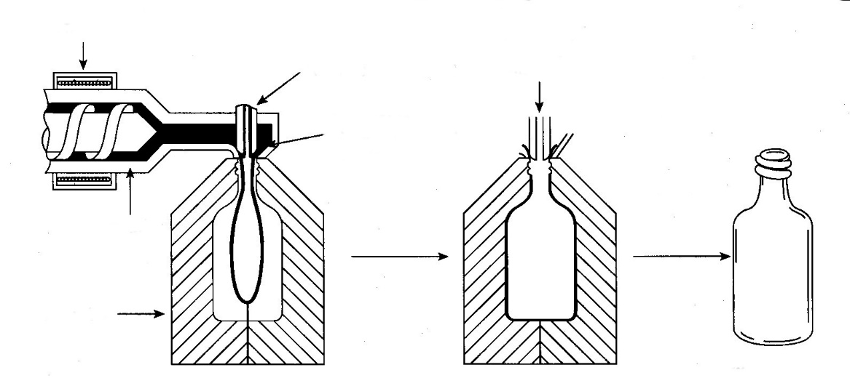
Oddeliteľná forma
Polymér je extrúdovaný okolo vzduchového prstenca
Vzduchová trubica
Ohrievač
Koncový výrobok
Fúkanie
Extrúder
Obrázok 23. Tvarovanie fúkaním. [1]
Kalendrovanie (Obrázok 24).
Jedná sa o proces tvarovania termoplastickej alebo termosetickej fólie alebo filmu priechodom materiálu cez sériu vyhrievaných valcov. Medzera medzi posledným párom vyhrievaných valcov určuje hrúbku produktu. Tento materiál sa obvykle sa zmiešava a zmäkčuje na samostatnom zariadení. Týmto procesom sa často vyrábajú elastomérové listy, tesnenia, a vinylové podlahové dlaždice.
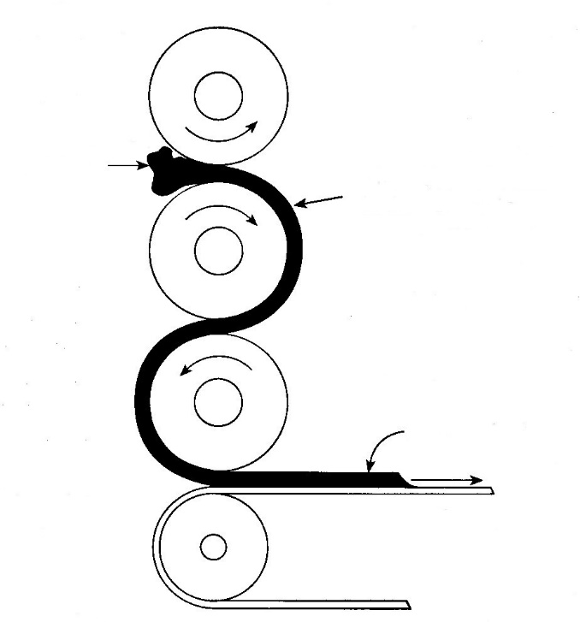
Gumená fólia
Nevulkanizovaná guma
Guma je zahriata na pracovnú teplotu kvôli vulkanizácii
Pás
Obrázok 24. Kalendrovanie. [1]
Rotačné tvarovanie (Obrázok 25).
Tento proces sa zvyčajne používa na výrobu veľkých dutých nádob, ako sú palivové nádrže, vodojemy, plaváky atď. Vopred odmerané množstvo termoplastických peliet sa umiestni do uzavretej kovovej formy. Forma je uzavretá a vložená do zariadenia schopného otáčania formy okolo dvoch osí. Rotujúca forma sa zahrieva až po roztavenie náplne. Roztavený polymér tvorí kompaktné vrstvy pri stene formy, čím sa vytvorí súčiastka. Temperovanie formy sa zastaví a súčiastka sa ochladzuje vodou alebo vzduchom tak, aby mohla byť vyňatá. Veľkou výhodou tohto procesu je, že na nástroje sú vynaložené relatívne nízke náklady v porovnaní s injekčným vstrekovaním a ďalšími cenovo náročnými procesmi.

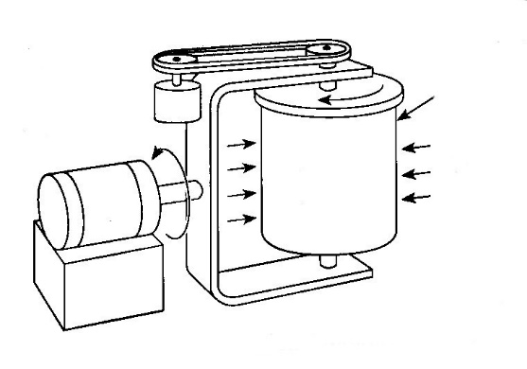
Teplo
Forma
Obrázok 25. Rotatčné tvarovanie. [1]
Tvarovanie pevnej fázy. (Obrázok 26).
Jedná sa o proces spracovania termoplastických materiálov, v ktorom sa fólia alebo podobný predlisok zahrieva na teplotu mäknutia, ale nižšiu ako je bod topenia. Následne je tvarovaný a kované na kresliaci kruh zahriatej lisovnice. Ešte teplý predlisok sa prenesie do kresliaceho kruhu a výpust vytvori konečný tvar súčiastky. Kroky v tomto procese, sú znázornené na obrázku 26. Mazivo sa aplikuje na obidve strany predliskov za účelom podpory ťahu. Hĺbka pomeru ťahania môže byť 1:5 alebo viac. Formovanie v pevnej fáze posilňuje pevnosť súčiastky v porovnaní s technikami využívajúcimi tavenie plastov.
Jednoduchšie tvary možno vyrobiť zahrievaním a ražbou fólie, ako je napríklad výroba klenby ako podpory pre topánky. Plnené alebo vystužené termoplasty, nazývané listy alebo sypké tvarovacie kompozity, môžu byť tiež formované lisovaním predhriateho materiálu.
.
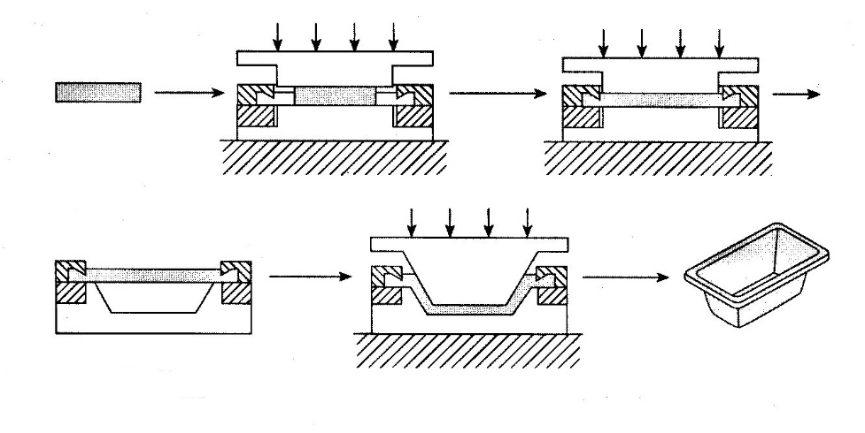
Ťahanie tvaru
Presun do formy
Obrázok 26. Formovanie ťahaných tvarov z plastu v pevnej fáze. [1]
Tvarovanie za tepla (Obrázok 27).
Je to spôsob formovania polymérových fólií alebo filmov do trojrozmerných tvarov, v ktorej je fólia upnutá na leme, zahrievaná až kým nezmäkne a neprepadne, natiahnutá na formu pomocou vákua. Následne sa ochladzuje ešte kým je v kontakte s formou. Vákuum nie je vždy nutné. Niekedy sa plech jednoducho prehodí cez mandrel a niekedy sa používajú uzavreté kovové formy. Tvarovanie za tepla je ideálne pre výrobu nízkoobjemových kontajnerov, krytov strojov a ďalších dielov s vhodným tvarom.

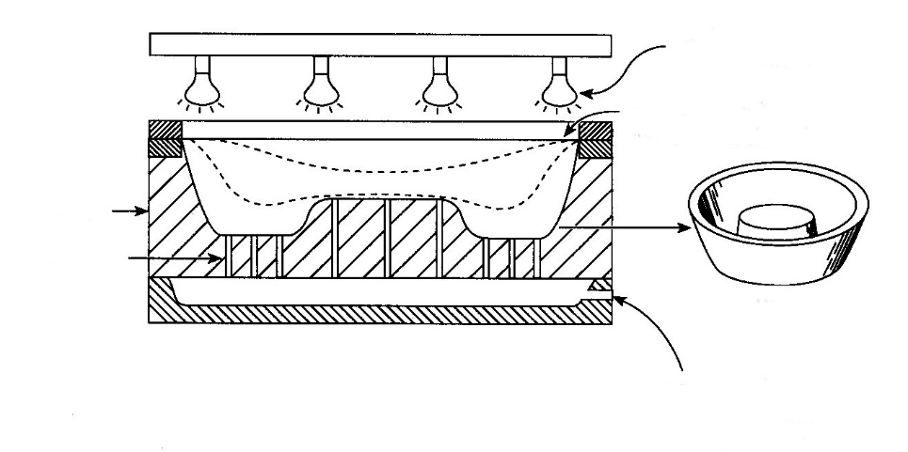
Otvor pre vákuum
Produkt
Horúce lampy, ktoré spôsobujú mäknutie
Forma
Výstup vákua; vákuum naťahuje fóliu k vytvoreniu kontaktu s formou po zahriatí fólie
Polymérová fólia pripnutá k lemu
Obrázok 27. Tvarovanie za tepla.. [1]
Výroba voľných foriem (Obrázok 28).
Stereolitografia je jedným z procesov výrobných procesov, ktoré sú označované ako výroba voľných tvarov. V tomto procese, znázornenom na obrázku 28, sa počítačom riadený laser používa na selektívnu polymerizáciu kvapalnej živice, ktorá takto vytvorí požadovanú súčiastku.
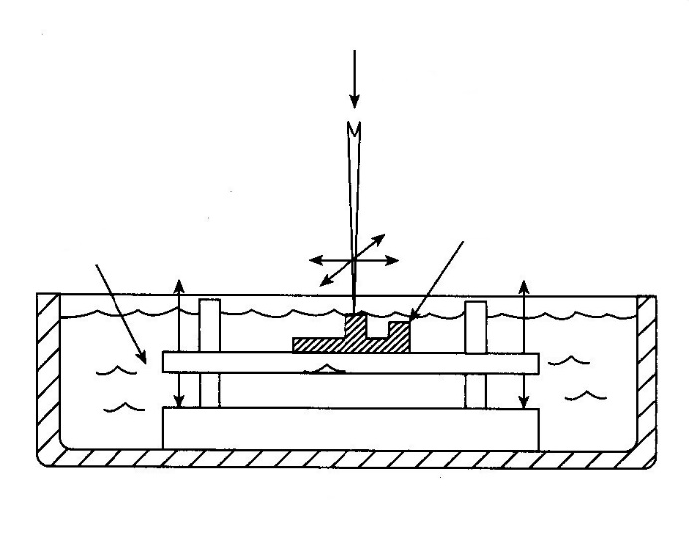
Súčiastka
Živica
UV laser
Obrázok 28. Stereolithografia. [1]

Na dosku sa aplikuje tenká vrstva tekutej živice ponorením alebo striekaním; laser sleduje tvar súčiastky vo výške vertikálneho rezu hrubého niekoľko mikrometrov. Tento proces živicu polymerizuje. Súčiastka sa opäť pokryje živicou a proces sa opakuje na inej výške rezu. Kroky sa opakujú dovtedy, kým nie je vytvorená trojrozmerná súčiastka.
Ďalšou variáciou tohto procesu je laserová fúzia prášku. Doska je potiahnutá tenkou vrstvou prášku a laser fúzuje prášok do tvaru súčiastky. Vznikajúci tvar je pokrytý ďalšou vrstvou prášku a celý proces sa opakuje.
Obvyklý materiál pre stereolitografiu je UV vytvrditeľná polyuretánová živica (pevná). Proces s využitím prášku môže využiť nylony, polykarbonát a širokú paletu termoplastov. Obe metódy sa používajú na výrobu plastových prototypov bez tvrdých nástrojov alebo ťahania. Súčiastky sa môžu vyrábať z počítačových dátových súborov (Computer-Aided Design, CAD). Funkčné testy na súčiastky môžu byť vykonané predtým, než sa do nástrojov investuje kapitál. Tento proces sa tiež používa na výrobu krátkodobých nástrojov z termoplastov. Variabilita procesov variácie pre rýchle prototypy sa nazýva trojrozmerná (3D) tlač. Zoskupenie bodov hlavy tlačiarne obsahuje vosk alebo termoplasty s nízkym bodom topenia na vytvorenie súčiastky z CAD výkresov. Tieto zariadenia sa používajú v projekčnej kancelárii.

Extrúzia (Obrázok 29).
Jedná sa o proces vytvárania súvislých tvarov tým, že sa roztavený polymér pretláča cez kovové formy. Pretláčanie sa používa na výrobu štrukturálnych telies, ako sú kanály, tyče, gule, uholníky, koľajnice, hadice, potrubia, vlákna, pláty a nespočetné množstvo ďalších tvarov. Ide o veľmi rýchly proces a zvyčajne sa používa iba pre termoplasty. So špeciálnymi technikami je možné extrudovať dva rôzne polyméry alebo rôzne farby rovnakého polyméru, môžu byť tiež penené počas extrúzie. Tento proces sa často používa na výrobu izolácie proti nepriaznivému počasiu. Variácia (fúkanie) sa používa na výrobu plastových sáčkov.
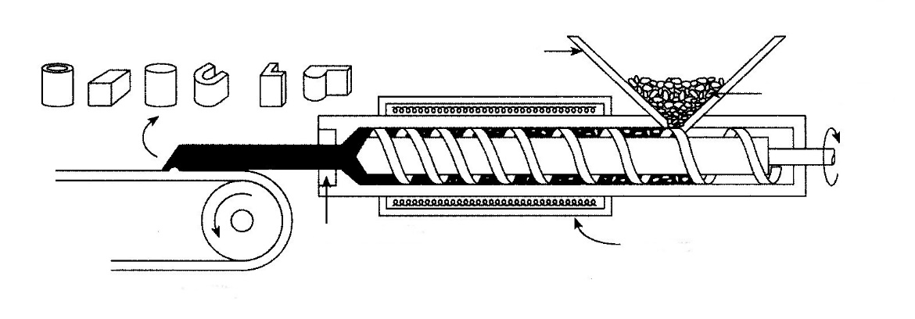
Násypka
Vymeniteľná forma
Ohrievače
Polymérové pelety
Typické tvary
Pás
Obrázok 29. Extrúzia. [1]
Procesy vákuovej infúzie (ľahká RTM)
Vákuová infúzia (VIP) je nákladovo efektívny spôsob výroby vysoko kvalitných dielov vyrobených z kompozít. Výhody VIP zahŕňajú vyššiu kvalitu, lepšiu konzistenciu, vyšší obsah skla (vyššia špecifická pevnosť a tuhosť), dobré prevedenie interiéru, rýchlejšiu dobu cyklu a nižšie náklady.
Proces vákuovej infúzie využíva podtlak za účelom infúzie živice do laminátu. Prvým krokom je naloženie vlákien tkaniny a základnej hmoty do formy. Tiež je možné pridať rebrá, vložky a všetky ostatné súčasti, a to bez pridania živice. Následne je suchý materiál uzavretý pomocou vákuového vrecka alebo obrátenej formy. Vysokovákuové pumpy (25 v Hg alebo viac) sa používajú na odstránenie vzduchu v dutine a konsolidácie vlákien a základného materiálu. Ešte vo vákuu, živica sa vstrekuje do dutiny formy na zvlhčenie vlákien tkaniny a jadra. Proces vákuovej infúzie je veľmi jednoduchý. Vyžaduje však detailné plánovanie a návrh procesov tak, aby mohli byť diely dávkované v rozumnom čase a bez suchých miest. Rýchlosť infúzie závisí od viskozity živice, vzdialenosti, ktorou živica prúdi, priepustnosť médií a veľkosti vákua. Preto je výber materiálov, prietoku média, rozloženie prúdenia živice a umiestnenie vákuových portov veľmi dôležitý pri výrobe kvalitnej súčiastky. Výhodou vákuovej infúzie je vytvorenie laminátu s veľmi vysokým obsahom vlákien (až 70% hmotnosti), čím sa získa veľmi vysoká pevnosť a tuhosť pri minimálnej hmotnosti. Vákuová infúzia je tiež efektívny výrobný proces v prípade potreby komplexného laminátu s mnohými vrstvami vlákien a jadrového materiálu.

Výhody VIP:
- Vyšší pomer vlákien k živici (až do 70% hmotnosti)
- Vyššia pevnosť a tuhosť
- Žiaden vzduch zachytený v živici/malý počet dutín
- Veľmi konzistentný laminát s veľkou kontrolou procesov (menej chýb spôsobených človekom)
- Minimálne zmršťovanie súčiastok s dobrým profilom povrchu a presnosťou
- Môže mať dobré vnútorné i vonkajšie povrchy
- Efektívne pre laminovanie zložitých vrstiev vlákien, rebier, vložiek a jadrového materiálu
- Čistejší proces bez znečisťovania ovzdušia VOC
- Rýchlejšia doba cyklu

Nedostatky VIP:
- zložité nastavovanie, je potrebné vyvinúť optimálne vákuové porty a miesta injektáže živice
- Pokiaľ dôjde k úniku vákuum, port je vyradený
- Kozmetická úprava na povrchu nie je tak dobrá ako otvorený proces formovania vzhľadom k pretlači textílie skrz; pre zlepšenie povrchu je však možné vytvoriť bariérovú vrstvu.
- Náklady na nástroje sú vyššie
- VIP materiály sú drahšie ako štandardné živice a tkaniny
- Spotrebúvajú sa niektoré jednorazové zásoby
Vákuový výpust
Vtok živice
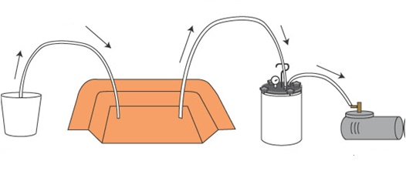
Pasca na živicu
Živica
Vákuová pumpa
Forma
Obrázok 30. Typické zloženie VIP. [7]
Typicky vákuové porty alebo alebo kanály sú vytvorené po obvode súčiastky a vloženie živice je vykonané uprostred tejto súčiastky. Cieľom je, aby živica navlhčila celý diel tak rýchlo, ako je to možné, bez akýchkoľvek suchých oblastí. V prípade veľkých alebo zložitých dielov môžu byť pridané ďalšie vtoky pre živicu.
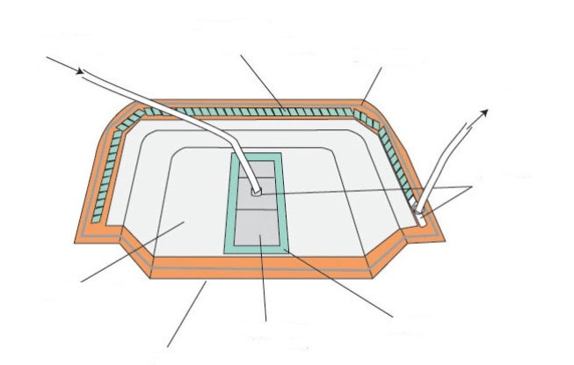
Enka roztok Filtovací obal
Zlupovacia vrstva
Tmelová páska
Špirálové tuby
(zabalené do zlupovacej vrstvy)
T-armatúra
Forma
Výstuž
Vákuový výpust

Vtok živice
Obrázok 31. VIP formovanie.[7]
Kvalitná forma je nevyhnutná pre účely vákuovej infúzie. Táto musí byť vákuovo nepriepustná a musí odolať vysokým exotermickým teplotám počas vulkanizácie.

Výber vláknovej výstuže, jadrového materiálu a živice.
Výber správneho vystuženia vlákien, živice a jadrového materiálu sú dôležité rozhodnutia pre VIP. Môže byť použitý akýkoľvek typ vlákna, ale správna veľkosť vlákien, typ väzby a štýlu umožní VIP. Živice použité pre VIP musia mať nízku viskozitu (v ideálnom prípade menej ako 400 mPa.s) na zaistenie toho, že infúzia bude dokončená pred vytvrdnutím živice. K dispozícii sú početné polyesterové, vinylesterové a epoxidové živice. Pri sendvičovej konštrukcii využívajúce jadrový materiál (ako balzy alebo peny), živice, žliabky môžu byť pridané do jadra pre zlepšenie toku živice. Prietokové médiá, čo je plastová sieťka, môžu byť pridané do laminátu k zlepšeniu toku živice a urýchleniu procesu infúzie. Prietokové médium sa odstráni potom, čo je súčiastka vyňatá z formy. Inžinieri zaoberajúci sa vlastnosťami kompozitných materiálov vám pomôžu vybrať správne materiály a vyvinúť VIP proces, ktorý bude spĺňať vaše kritériá a cieľové náklady.
Zhrnutie: Termoplastické procesy.
Na tvarovanie termoplastov, ktoré sme predstavili a sú najpoužívanejšie a používa mnoho ďalších procesov. Väčšina z týchto procesov vyžaduje veľmi drahé vybavenie. Stroj na vstrekovacie liatie, vyfukovanie alebo vyfukovanie fólií môže stať viac ako 200 000 $. Extrudéry, kalendrovacie stroje a zariadenia na stereolitografiu majú podobnú cenu. Tvarovanie za tepla môže byť vykonané s veľmi jednoduchým zariadením (ako sú drevené formy, vysávač či rúra na pečenie). Rotačné tvarovanie a niektoré druhy tvarovania pevnej fázy môže byť vykonané aj bez nákladného zariadenia. Vysoké náklady na vybavenie spojené s mnohými z týchto procesov môžu byť riešené pomocou dodávateľov, ktorí sa špecializujú na jednotlivé procesy.

5.2. Výrobné procesy termosetov
Termosetové polyméry sú zvyčajne k dispozícii ako tekuté živice alebo ako pevné častice, prášky alebo guľôčky. Mnohé systémy využívajúce tekuté živice vyžadujú dve alebo viac zložiek, ktoré majú byť zmiešané dohromady pre začatie zosieťovania alebo tvrdnutia. Napríklad tekutý epoxid často vyžaduje polymérnu živicu (napríklad na báze bisfenolu A a epichlórhydrínu) a tvrdidlo, ako je napríklad polyamid. Živica a tvrdidlo sa zmiešajú dohromady na iniciovanie zosieťovacej reakcie.
Podobne ako termoplastické živice, niektoré termosetové živice sú komerčne dostupné ako granule, guľôčky alebo pelety, ktoré obsahujú potrebné prísady a plnivá. Napríklad fenolové zlúčeniny pre potreby formovania sa pripravia reakciou fenolovej živice, formaldehydu, a alkalického katalyzátora v nádobe s kontrolovanou teplotou (t. j. teplo vznikajúce pri reakcii musí byť odvádzané). Reakcia sa nechá prebiehať, pokým sa zvyšuje viskozita živice. V tomto okamihu sa odvedie prebytočná voda z reakcie za zníženého tlaku, čím sa získa viskózna živica, ktorá je rozpustná v rozpúšťadle (známa ako A-fáza živice). A-fáza živice sa ochladí na pevnú látku a rozmelie na jemný prášok. Prísady, ako sú plnivá, farbivá či mazivá sú zmiešané s práškom. Prášok sa potom spracováva na vyhrievaných miešacích valčekoch, kde dochádza k určitému zosieťovaniu. Ak je polymér takmer nerozpustný v rozpúšťadle, ale stále taviteľný za tepla a tlaku, reakcia sa ukončí - čím sa získa B-stupeň živice. B-stupňová živica sa ochladí a hrubo rozomelie na granuly alebo pelety. Na to, aby sa formovala granulovaná B-fáza živice, sa živica zahrieva, kým sa neskvapalní, a potom je konsolidovaná vo forme, napríklad injektovaním alebo lisovaním. S časom a teplotou sa skvapalnená B-stupňová živica kríži na tuhú pevnú látku. Spôsob skvapalňovania a vytvrdzovania je graficky znázornená na obrázku 32a. Podobne, keď je tekutá živica vytvrdená za podmienok s regulovanou teplotou, viskozita stúpa s časom, ako je znázornené na obrázku 32b.

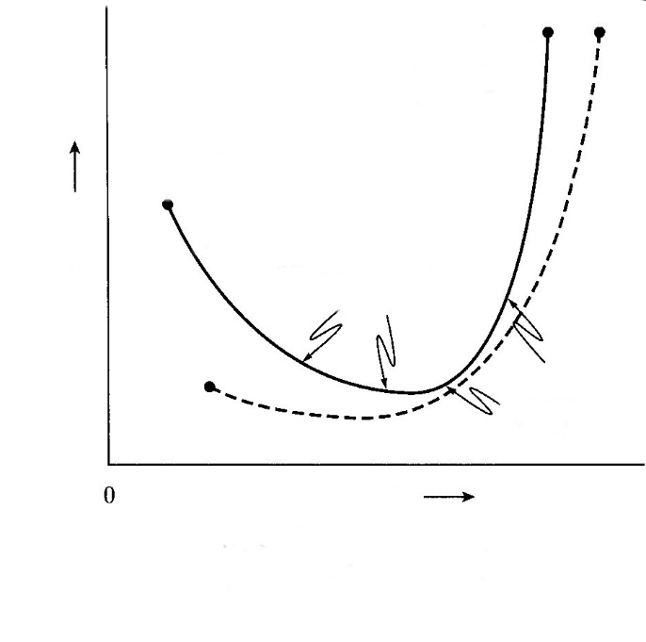
- Vulkanizácia polyméru na B-
Zmäkčenie živice na nízku viskozitu tekutiny
Prekrížené polyméry
(C-stupeň)
Pevná živica
(B-stupeň)
(b)
(a)
(b) Vulkanizácie živice pri kontrolovanej teplote
Log η (viskozita)
Teplota
Prekíženie zvyšuje viskozitu
Obrázok 32a,b. Vplyv času a teploty na vytvrdenie termosetu - živice. [1]
Potom, čo sú termosety vyformované, nemôžu byť opätovne roztavené. Tým je čistenie lisu veľmi ťažké, čo je hlavným dôvodom, prečo sú termosety často tvarované v zariadení, ktoré je jednoduchšie, než ktoré bolo použité na termoplasty. Vstrekovanie a extrúzia sú používané v prípade termosetov, ale proces je komplikovaný vzhľadom na potrebu úplne odstrániť polymér z nádrže a vodiaceho systému pri vypnutí. V prípade, keď je napríklad vytlačovací stroj vypnutý s termosetom v nádrži, ktorá ohrieva a dopravuje materiál, skrutka sa môže stať neoddeliteľnou súčasťou nádrže. Skrutky môžu stáť 50,000 $, nádrž dvakrát toľko. Termosety tak môžu byť vytvorené prostredníctvom niektorého z termoplastických procesov, ale špeciálne techniky musia byť použité pre riešenie nevratnej povahy týchto materiálov. Väčšina kompozitov je vyrobených z termosetových živíc. Tomuto sa budeme venovať v nasledujúcej čsti. Táto časť sa bude týkať procesov, ktoré sa používajú v prípade termosetov, ktoré obsahujú neprerušené výstuže (Obrázok 33).
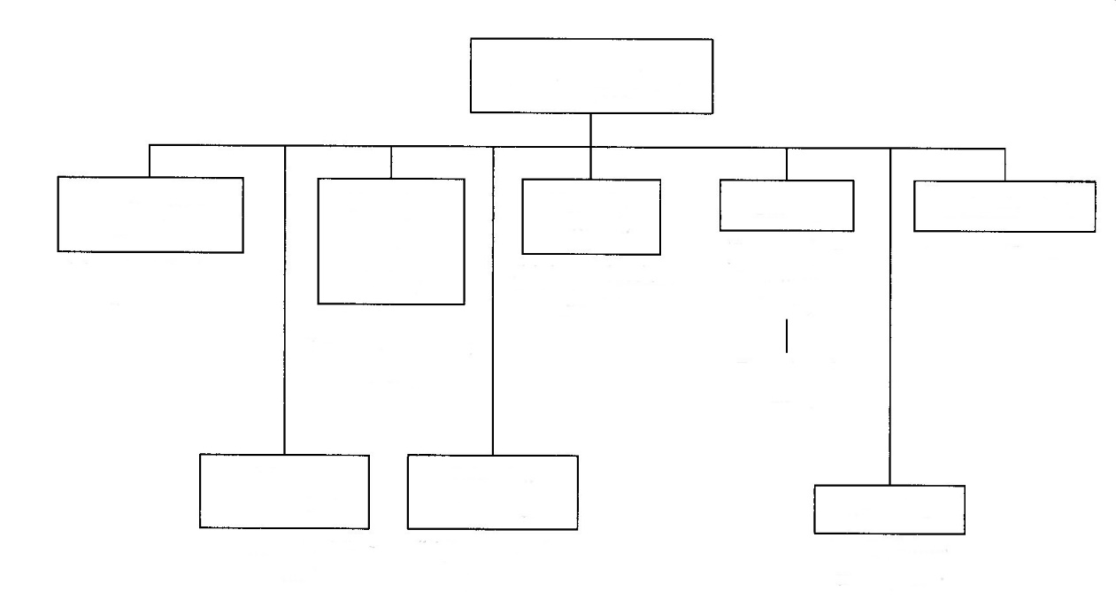
(závitnicové tvary, drobné diely)
(Výrobky z gumy)
(ríslušenstvo, obmedzená výroba dielov)

Pretláčanie
(autosúčiastky, komerčné strojové súčiastky)
Reakčné injekčné tvarovanie
(RIM)
(electrické zariadenia, malé časti)
Tvarovacie procesy termosetov
Spracovnie peny
Spekanie
(high-production parts)
(izolácia, lôžka, autosúčiastky)
Rotačné liatie (nádoby)
(masová výroba súčiastok)
Injection moulding
Vulkanizácia
Liatie
Kompresné tvarovanie
Obrázok 33. Tvarovacie procesy termosetov. [1]
Lisovanie (Obrázok 34).
Formovací materiál, zvyčajne predhriaty a vopred odmeraný, je umiestnený v otvorenej dutine formy. Forma sa uzavrie krycou polovicu alebo zástrčkou, a teplota a tlak sú použité a udržiavané, kým materiál vyplní dutinu a je vytvrdený. To je najrozšírenejší spôsob formovania termosetov. Vzhľadom k tomu, že vytvrdzovanie termosetov je časovo závislá reakcia, doba cyklov je zvyčajne oveľa dlhšia než tie, ktoré sa aplikujú v rámci formovania vstrekovaním.
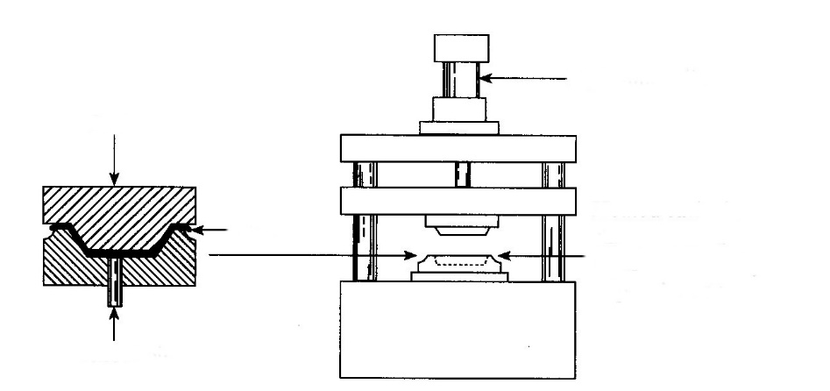
Vyraďovací kolík
Hydraulický cylinder
Iskra
Vyhrievaná dutina je naplnená odmeraným množstvom prášku alebo predliskov
Diel
Obrázok 34. Tlakové lisovanie. [1]
Vstrekovanie plastov.
Termosetové materiály môžu byť vstrekované vo vysoko produkčných aplikáciách. Cykly formovania vstrekovaním termoplastov sú zvyčajne dvakrát až trikrát rýchlejšie ako cykly lisovaním – vytvárajú sa lacnejšie diely. Takmer rovnako, ako u termoplastických materiálov, skrutka alebo piest sú používané pre pripojenie polyméru (zvyčajne pelety alebo guličky B-fázy) cez zahriatu nádrž. S teplom viskozita polyméru termoplastov spočiatku klesá. Avšak postupne sa viskozita zvyšuje, ako sa polymér sieťuje. Zámerom je vstrekovanie kvapalného polyméru do formy, keď je na najnižšej úrovni viskozity. Potom, ako sa nachádza vo forme, polymér sa zahrieva tak dlho, aby došlo k zosieťovaniu živice a vytvoreniu pevnej súčiastky. Potom sa súčiastka vysunie z formy. Nie je nezvyčajné zahriať súčiastku v peci off-line pre ďalšie vytvrdnutie polyméru (to je známe ako post-vulkanizácia), aby sa zabezpečili požadované vlastnosti a rozmerová stabilita.

Penový výlisok. (obrázok 35).
Používajú sa rôzne techniky na formovanie plastových výliskov s hustým povrchom a vysokou pórovitosťou v jadre (obrázok 35). Najjednoduchší spôsob zahŕňa nabíjanie kovovej formy živicami, ktoré spenia a expandujú počas reakcie. Expanzia penovej živice spôsobí, že formy sa vyplnia. Rôzne podobné procesy sa používajú pre výrobu veľkých súčiastok, s tým rozdielom, že polymér sa skôr vstrekuje do dutiny než do formy.

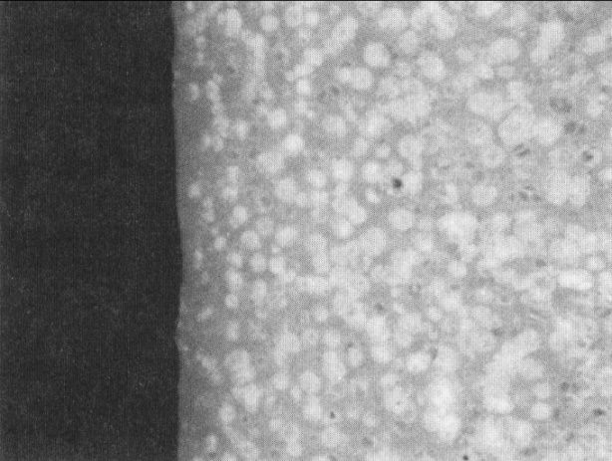

Obrázok 35. Prierez peny tvarovanej časti (x 30). Všimnite si hustú vrstvu na povrchu. [1]
Štandardné vstrekovacie stroje možno prispôsobiť na výrobu produktov z peny pridaním zariadenia pre vstrekovanie odmeraného množstva plynu alebo chemického nadúvadla do polyméru v blízkosti výstupného konca bubna vytláčacieho stroja na vstrekovacom zariadení. Výhodou penového výlisku je schopnosť zvýšiť prierez a tuhosť súčiastky bez použitia podstatne väčšieho množstva materiálu. Dôsledkom je menšie zmrštenie a lepšia tolerancia súčiastky.
Peny, ako sú tie, ktoré používajú pri výrobe nábytku, posteľnej bielizne, autosedačiek a podobne, sú zvyčajne vyrobené z termosetov, pre ktoré je povolené penenie aj mimo formy.
Najbežnejšie peny sú z polyéteru alebo polyesterových polyuretánov. Zložky sa nechajú reagovať a aplikujú sa na dlhom dopravníku. Reaktanty vytvoria obrovskú penu - "buchtu." Buchta je rezaná na plátky tak, aby sa vyrobili tabuľky alebo dyhy prostredníctvom dyhárenského noža.

Reakčné injekčné formovanie (RIM).
Polymérne reaktanty sú pumpované pod vysokým tlakom do zmiešavacej komory a potom prúdia do formy za atmosférického tlaku. Chemické látky expandujú a naplnia formu, čím tvarujú polymér. Penivý účinok reaktantov vytvára tlak na replikáciu podrobnosti formy [asi 207 až 483 kPa)], a reakčné teplo urýchľuje vytvrdzovanie polyméru (doba cyklu je zvyčajne menej ako dve minúty). Schéma procesu RIM je znázornená na obrázku 36.
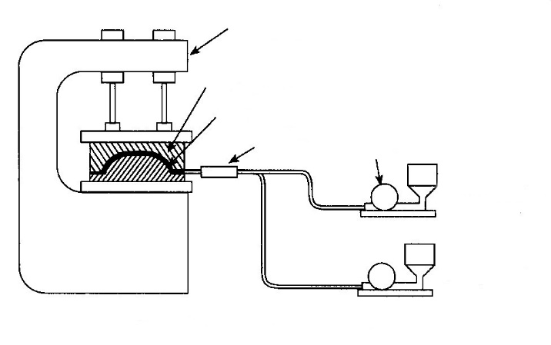
Pumpa
zmiešavacia komora
Kovová forma
Komponent B
Komponent A
Diel
Upínací lis
Obrázok 36. Schéma reakčného vstrekovania. [1]
Tento proces je najčastejšie aplikovaný na veľké výrobky (viac ako 1 kg) a polyuretánové peny. Sú to najobľúbenejšie formovacie hmoty. Mnoho veľkých automobilových súčiastok, ako sú rámy, prístrojové dosky a blatníky sú vyrobené týmto procesom. Plnivá môžu byť pridané k reakčnej zložke pre zlepšenie mechanických vlastností tvarovaných dielov.

Pretláčanie (Obrázok 37).
Tento proces sa zvyčajne aplikuje na termosety. Formovacia hmota sa vloží do otvoreného valca, zahreje a prenesie pod tlakom do dutiny výrobku. Predstavuje modifikáciu lisovania.

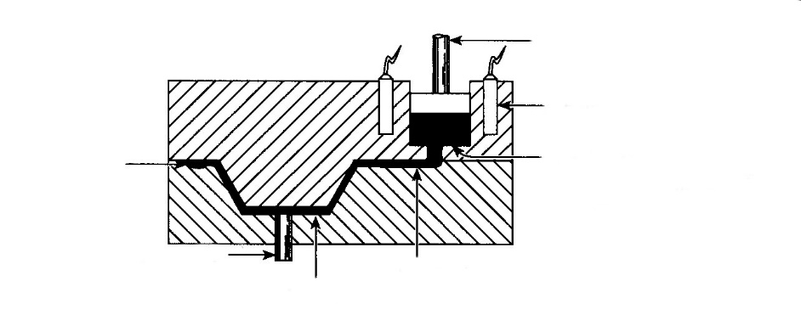
smýkadlo
Ohrievač
vyraďovací kolík
Prášok alebo predlisok sa roztaví pred aplikáciou tlaku
bežec
dutina
Prietok
Obrázok 37. Pretláčanie [1]
Odlievanie (Obrázok 38).
Tento postup formuje plné alebo duté tvary z roztaveného polyméru alebo z katalyzovaných živíc liatím tekutého materiálu do formy, bez významného tlaku. Potom nasleduje tuhnutie alebo vytvrdzovanie. Forma je zvyčajne hore otvorená. Proces liatia polyméru je široko používaný v prípade uretánových a silikónových elastomérov pri výrobe rolovacích krytov, farebných pružín, plátov a podobne. Je tiež vhodný pre výrobu púzdier a upínačov z plnených epoxidových alebo polyesterových živíc.
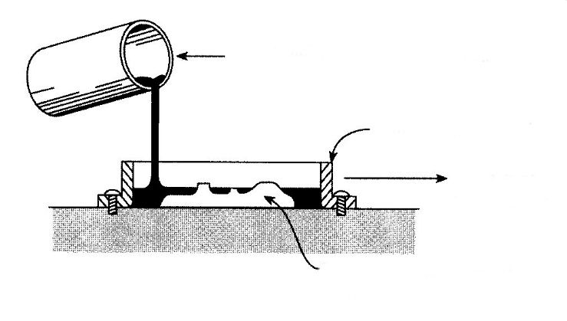
pec na vulkanizáciu, ak je to nutné
Tvar z kovu, dreva, sadry, atď.
Jednoduchá kovová forma
Katalyzovaný reaktoplast
Obrázok 38. Odlievanie. [1]
Rotačné liatie môže byť vykonané v nástroji podobnom tomu, ktoré sa používajú pre rotačné tvarovanie termoplastov. Kvapalné reaktanty sa nalejú do uzatvorenej formy a otáčajú sa v dvoch osiach, kým živica nevytvrdne. Nie je nutné zahrievať formy podobne ako v prípade rotačného tvarovania termoplastov.

Spekanie.
Používa sa na niektoré fluórované uhľovodíky, polyamidy a podobné vysokoteplotné plasty. Spekanie je spájanie susedných povrchov častíc prášku. Niektoré z vysokoteplotných polymérov sú tvarované stláčaním polymérnych častíc, ako je to v prípade lisovania, a zahrievaním, kým sa častice spoja koalescenciou. Netavia sa a prúdia ako v prípade bežnej kompresie a pretláčania.

Vulkanizácia (Obrázok 39).
Väčšina kaučukov sú vulkanizované v prípade formovania. Vulkanizácia je aplikácia tepla a tlaku za účelom zosieťovania a vetvenia polyméru, proces, ktorý robí z gumy gumu. Pred vulkanizáciou je guma lepkavá. Obrázok 39 ilustruje spôsob vytvorenia pogumovaného valca.

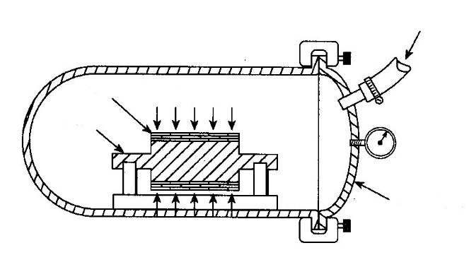
autokláv
Oceľový valec
Gumová páska
para
Obrázok 39. Schéma vulkanizácie gumy za účelom výroby pogumovaného valca.[1]
Páska čiastočne zreagovaného kaučuku je obalená okolo valca na požadovanú hrúbku gumy. Páska kaučuku je obalená plastovou fóliou (chráni gumu pred oxidáciou) a umiestnená do autoklávu. Autokláv zahraty parou produkuje teplo a tlak je potrebný na dokončenie konsolidácie pásky do pevného gumového povlaku na valci. Vulkanizovaný povlak z kaučuku sa potom rozomelie na priemer daný zákazníkom. Tento proces je tiež používaný pri výrobe automobilových pneumatík a ďalších gumárenských výrobkov, ktoré berieme ako samozrejmosť.
Nástroje
Nástroje alebo formy sa používajú na definovanie tvaru laminátových výrobkov. Sklolaminátový výrobok prevezme všetky tvary a funkcie foriem. Preto je kvalita súčiastky veľmi ovplyvnená kvalitou formy. Formy môžu byť buď „mužské“ alebo „ženské“. Ženské formy sú najbežnejšie a vytvárajú súčiastky s hladkým vonkajším povrchom, zatiaľ čo mužská forma vytvorí hladký vnútorný povrch (pozri výkres nižšie).

Hladký povrch pokrytý gélom | Hladký povrch pokrytý gélom  Mužšká forma
Obrázok 40. Zostava foriem. [7]
Drsný povrch
Drsný povrch
Ženská forma
Pri veľmi malých sériách (menej ako 10 výrobkov), môžu byť dočasné formy vyrobené z dreva, peny, ílu alebo sadry. Tieto formy sú hospodárne a môžu byť vyrobené rýchlo, čo umožní výrobu lacných prototypov. Pre väčší objem výroby sú formy spravidla vyrobené z laminátu. Tieto formy majú životnosť 10 a viac rokov a 1000+ cyklov. Sklolaminátové formy sú lacné a zvyčajne stoja iba 6 až 10 krát cenu dielu.
Forma je zrkadlovým obrazom výrobku. Pre vytvorenie formy, je potrebná master forma (piest). Master forma môže byť skutočným výrobkom, alebo môže byť vyrobená z dreva, peny, sadry alebo hliny. Presný tvar a povrchová úprava master formy budú prevedené do formy. Akonáhle je master forma dokončená, je vyhladená, voskovaná tak na jej základe je vyrobená forma. Technika zhotovenia formy je podobná výrobe produktu zo sklenných vlákien s tým, že na obrábanie materiálov (gélový povlak, živica a látka) sa používa trvalá forma, ktorá má nízke zmrštenie a dobrú rozmerovú stabilitu. Akonáhle je forma laminovaná, je vystužená sklennými vláknami, drevom alebo kovovou konštrukciou, aby sa zabezpečilo, že si zachová správny tvar. Forma sa potom odstráni z mastera a použije sa vo výrobe.

Zhrnutie: Formovanie termosetov
V tejto kapitole boli vynechané procesy formovania termosetov, ako je výroba preglejky, drevotriesky a súvisiacich stavebných produktov, ktoré tvoria najväčší podiel využívania termosetov. Existujú preto dva dôvody: za prvé, jedná sa naozaj o kompozity a patria teda do ďalšej časti; po druhé, nie sú používané väčšinou užívateľov okrem tých, ktorí fungujú v drevárskom kompozitnom priemysle. Je dôležité mať na pamäti, pokiaľ ide o výrobu termosetov, že formovanie/lisovacie cykly sú obvykle dlhšie, než tie, ktoré sú potrebné na výrobu súčiastok z termoplastov. To je dôvod, prečo sa termoplasty viac používajú na základe tonáže. Avšak, pokiaľ ide o odolnosť voči teplu, termosety zvyčajne vynikajú. Niektoré termoplasty majú vyššiu teplotu používania než termosety, ale v skutočnosti majú malú pevnosť pri teplotách nad 500 ° F (260 ° C), a topia sa pri prehriatí. Termosety sa netavia. Pri prehriatí sa pália, no často sú stále použiteľné. Z tohto dôvodu, termosety sa trochu ťažšie formujú ako termoplasty, ale formovacie zariadenie je zvyčajne lacnejšie a termosety sa jednoducho lepšie uplatňujú na termoplasty.

5.3. Polymérne kompozity.

Druhy výstuže.
Predtým sme definovali kompozitný materiál ktorý je zložený z dvoch alebo viacerých rôznych materiálov, s vlastnosťami výsledného materiálu nadradenými nad vlastnosťami jednotlivých materiálov, ktoré tvoria kompozit. Podľa tejto definície, zliatina alebo zmes môže byť kompozit, ale prijatý význam "polymér" je "materiál s kontinuálnou živicovou matricou a riadenou distribúciou vyztužujúceho materiálu." Dokonca aj niektoré polymérne materiály, ako sú polyméry z tekutých kryštálov, ktoré spĺňajú túto definíciu, nie sú bežne považované za kompozity. Z komerčného hľadiska sú kompozity vyrobené z matríc epoxidov, nenasýtených polyesterov, niektorých ďalších termosetov a termoplastov. Výstuže sú sklo, grafit, aramid, termoplastické vlákna, kov a keramika. Kombináciou matríc a výstuže vzniká kompozit (obrázok 41).
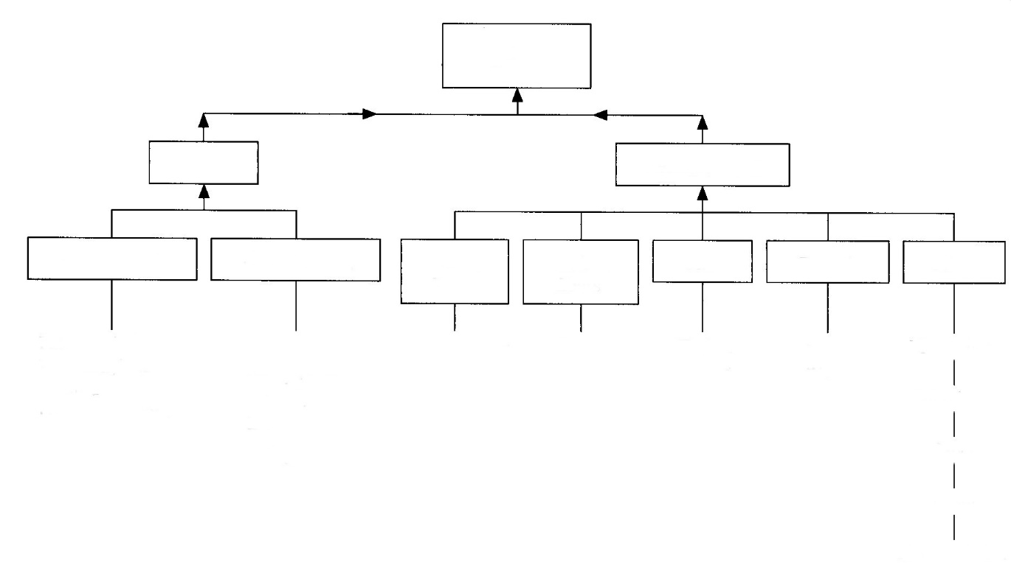
plechy
polymérne kompozity
Výstuž
Nanomateriály
Ceramic
uhlíkové vlákna
plastové vlákna
SiC
Al₂O₃
E-sklo
S-sklo
Lo E
Hi E
polypropylén Aramid
Epoxidové Nenasýtené polyesterové fenolové PA atď.
Polyetherimid Polyphenilene sulfid polyétersulfón atď.
Thermosety
kovové fólie
Látka
Papier
Iné
Sklo
Matrica
Thermoplasty
Obrázok 41. Matrice a spevňujúce možnosti polymérnych kompozitov. [1]

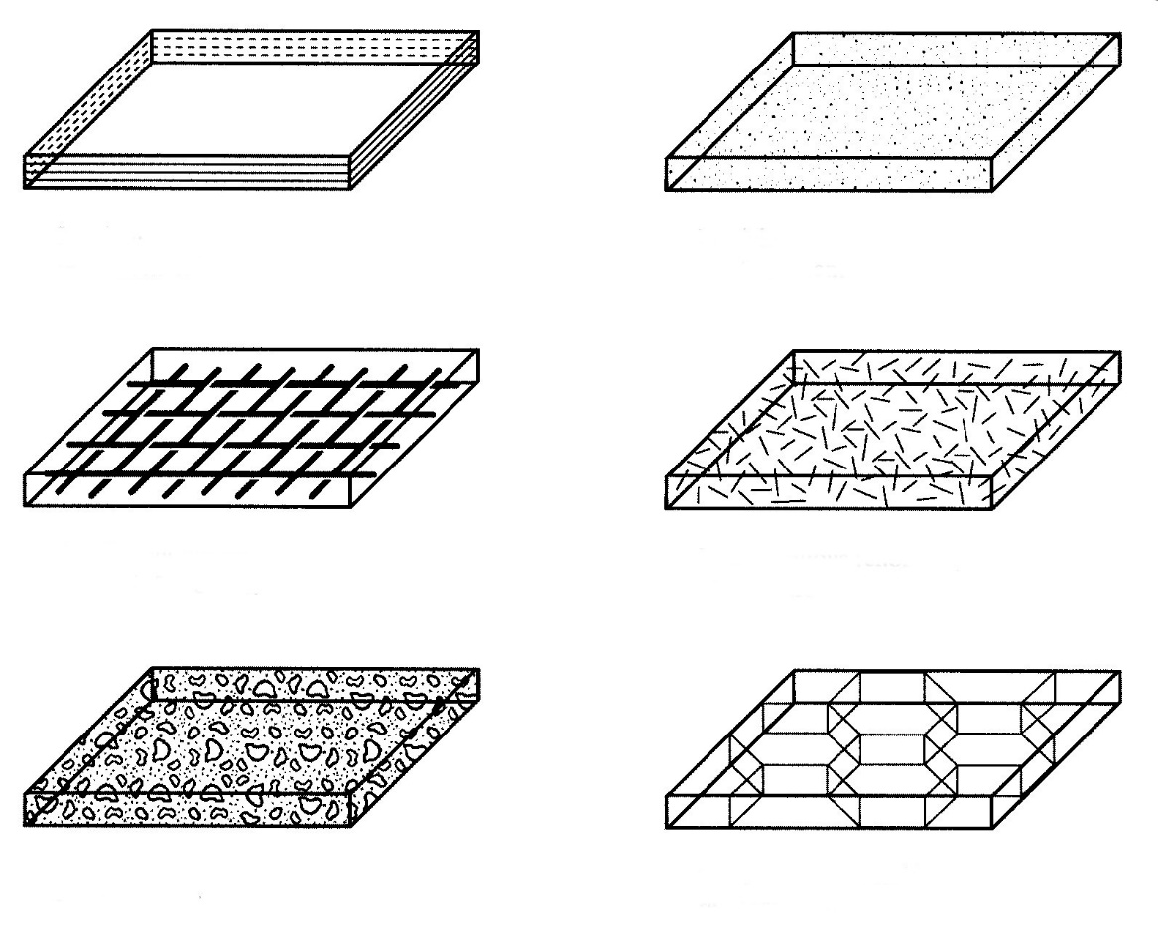
Časticová výstuž
laminárna výstuž
Diskontinuálna (nakrájaná) výstuž vláknami
Kontinuálne votkané vystuženie vláknami
Kostrová (včelí plást) výstuž
vločková výstuž
Obrázok 42. Vystuženia používané v polymérnych kompozitoch. [1]
Výstuž môže byť kontinuálna, vtkaná alebo sekané vlákna. Konvenčné kompozity obsahujú 20 až 50 % hmotnosti zo skla alebo inej výstuže. Percento výstuže v pokročilých kompozitoch môže byť až 70%. Tieto materiály obvykle používajú ako matricu epoxidové živice a grafitové vlákna, ktoré sú najčastejším typom výstuže. Niektoré výstuže používané v polymérnych kompozitoch sú uvedené na Obrázku 42.
Účelom pridávania výstuže do polymérov je zvyčajne zlepšenie mechanických vlastností. Sekané vlákna, vločky, častice a podobné nespojité výstuže môžu zvýšiť krátkodobé mechanické vlastnosti, ale tieto typy výstuží obvykle nie sú tak účinné ako kontinuálne spevnenie, ktoré zvyšuje medzu pevnosti a podobné dlhodobé mechanické vlastnosti. Priebežné výstuže slúžia na distribúciu aplikovaného zaťaženia a napätia v celej štruktúre. Tieto posledné uvedené typy kompozitných materiálov ponúkajú najväčší potenciál pre výrobu kompozitov na báze polymérov porovnateľných s kovmi pre štruktúrne aplikácie.
Celulózové vlákna tvoria oporu rastlín a sú zodpovedné za pozoruhodné mechanické vlastnosti dreva. Drevo predstavuje prírodný kompozit. Prvé komerčné syntetické polymérne kompozity boli fenolické - lamináty určené pre elektrickú izoláciu (cca 1915).
Pravdepodobne najdôležitejšiou udalosťou v použití vystužených plastov (RPR) bol vývoj epoxidov, polyesterových živíc a sklenných vlákien. Tento vývoj umožnil využívanie kompozitných materiálov pre výrobu štrukturálnych prvkov, ako sú lode, potrubia a zásobníky. Existuje veľa dôvodov pre použitie polymérnych kompozitov, ale väčšina sa sústreďuje na ich silu a odolnosť voči vonkajším vplyvom. Ako je znázornené na obrázku 43, stupne vysoko výkonných polymérnych kompozitov - so silnou matricou materiálov a kontinuálnym spevnením - majú špecifickú pevnosť a pomery tuhosti lepšie ako zliatiny z ocele a hliníka.
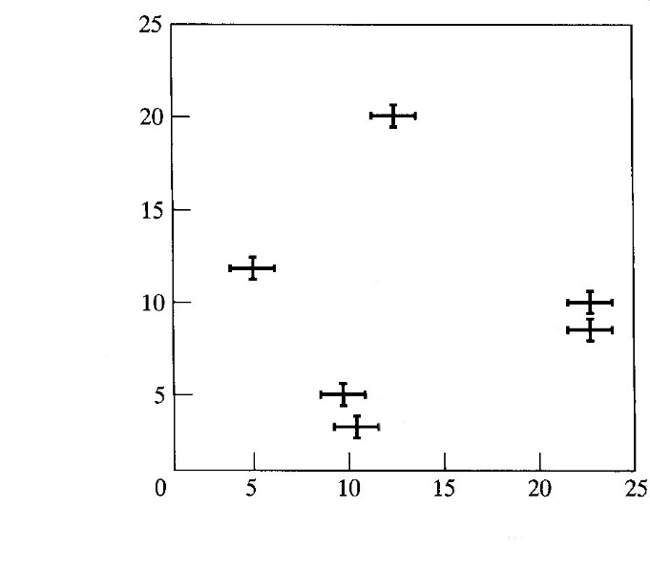
E-sklo / Epoxidy
ocele
hliníkové zliatiny
Bor/ Epoxidy
Grafit/Epoxidy
Aramid/Epoxidy
špecifická pevnosť, 2,5x10⁻⁴ mm
Špecifická pevnosť, 2,5x10⁻⁶ mm
Obrázok 43. Špecifická pevnosť a tuhosť niektorých epoxidových matríc polymérov s prekríženými vrstvami.[1]
Špecifická pevnosť je pevnosť v ťahu materiálu delená hustotou, a špecifická tuhosť je Youngov modul delený hustotou. Tieto pomery sú používané návrhármi pri rozhodovaní, ktorý konštrukčný materiál poskytne požadovanú pevnosť a tuhosť s najnižšou hmotnosťou. Napríklad I-nosník z ocele váži viac ako dvakrát toľko ako kompozitný I-nosník z bóru - s ekvivalentnou tuhosťou. Podobne platí, že zdvíhacie zariadenie z aramid-epoxidu bude štyrikrát silnejšie ako oceľové zariadenie o rovnakej hmotnosti. Pokročilé kompozitné materiály preberajú úlohu hliníka, ocele a titánu pre konštrukčné diely na lietadlách z tých istých dôvodov, a menej nákladné polymérové kompozity s nižšou pevnosťou nahradia kovy v automobiloch, vzhľadom na ich nižšiu hmotnosť a odolnosť proti atmosférickej korózii a cestnej korózii.
Charakteristiky použitia kompozitu závisia od povahy matrice polymérnej živice, povahy výstuže, pomeru živice a výstuže, a na spôsobe výroby. Vysoko výkonné kompozity zvyčajne obsahujú viac ako 50% výstuže. Vo zvyšnej časti tohto materiálu popíšeme spoločný základ materiálov, výstuž, výrobné technológie a usmernenia pre ich využitie.

Materiály matríc.

Termoplasty.
Existujú dva hlavné typy polymérnych kompozitov: termoplasty a termosety. V roku 2008, asi 90% z kompozitného trhu predstavovali termoplasty. Až do konca dvadsiateho storočia, termoplasty boli vystužené predovšetkým nasekanými sklennými vláknami. Sklenná výstuž bola zvyčajne vo forme krátkych vlákien (niekoľko milimetrov) vmiešaná do formovacích peliet, a výrobky boli formované vstrekovaním alebo inými konvenčnými technikami. Tento typ výstuže neprodukuje kompozity so stupňov sily, ktoré môžu byť získané rovnakými súvislými výstužami. Súvislá výstuž termoplastov je technológia, ktorá dosiahla obchodný význam v roku 1990, ale ako sa trh vyvíja, tým sú k dispozícii kvalitnejšie výstuže a matrice.
Technický problém, ktorý bolo treba prekonať, aby koncept fungoval, bolo vyvinúť technológiu pre potiahnutie vlákien kontinuálnej výstuže vrstvou termoplastického materiálu. Najstaršie systémy ťahali materiál výstuže, ako je sklo, cez kúpeľ roztaveného polyméru a potom ho vtkali do tkaniny alebo pásky pre posilnenie rôznych tvarov. Pásky predtkaného materiálu by mohli byť tiež ponorené do roztaveného polyméru pre vytvorenie povlaku, ale problém zmáčania bol obrovský.
V prípade, že výrobok má mať jednoduchý tvar, ako je napríklad kaviarenská tácka, výstuž pokrytá termoplastom je umiestnená ako fólia medzi párové sady lisovníc. Použije sa teplo a tlak, a výrobok sa vysunie po tom, čo je vystavený vhodnému cyklu zahrievania a chladenia vo forme. To znamená, že surovina na výrobu termoplastického kompozitu je prepeg, alebo vopred impregnovaný materiál, tkanina, ktorá bola nasýtená dodávateľom s matricou. Takže výrobok z tohto materiálu zahŕňa zahrievanie (akoukoľvek technikou) a potom jeho formovanie do požadovaného tvaru, až kým nestuhne (ochladí sa). Termín prepreg sa vzťahuje aj na výstuž, ktorá je impregnovaná s čiastočne zreagovanou matricou termosetovej živice.
Ťahanie vlákien cez roztavený polymér na ich pokrytie nie je bez problémov. Roztavené plasty majú konzistenciu medu. Predstavte si ťahanie kúska povrázku z pohára medu a snahu pokryť a zvlhčiť medom tento povrázok v podobe tenkej, rovnomernej vrstvy. Ďalším problémom, s ktorým je potrebné počítať, sú vysoké teploty potrebné k dosiahnutiu vhodnej viskozity polyméru. Napríklad niektoré termoplasty pre materiály, matrice nevyvíjajú dostatočne nízku viskozitu pre pokrytie vlákien, pokým roztavený kúpeľ nedosahuje teplotu 343 °C. Takto vysoká teplota vytvára ďalšie problémy, ako je napríklad oxidácia polyméru taveniny, dym a s tým súvisiace problémy. Inými slovami, krytie vlákien z roztavených kúpeľov nie je bez problémov, ale je to jedna z techník používaných na vytvorenie termoplastických predimpregnovaných materiálov pre výrobu kompozít.
Druhý systém, ktorý bol vyvinutý pre pokrývanie výstuží termoplastami, je použiť polyméry, ktoré je možno rozpustiť v rozpúšťadle. Vlákna sú ťahané cez kúpeľ rozpúšťadla. Rozpúšťadlo sa nechá vyparovať a povlak výstuže sa redukuje iba na polymér. Tento systém vedie k lepšej zmáčateľnosti vlákien, ale je potrebné riešiť problém odparovania rozpúšťadla. Táto technika sa často používa v prípade amorfných termoplastov, ako je polyamid-imid, poly-sulfón, polyetherimid a podobné materiály. Jednou z výhod rozpúšťadlom predimpregnovaných prepregov je lepšia prispôsobivosť a lepivosť. Výstuže pokryté taveninou sú zvyčajne pomerne tuhé, čo vytvára problémy pri tvarovaní. V prípade našej kaviarenskej tácky by pevná výstuž ležala na otvorenej forme ako kartón. Keď je forma uzavretá, tuhý materiál podobný kartónu sa môže vymknúť z polohy, čo môže viesť k výrobe neúplného výrobku. Materiál potiahnutý rozpúšťadlom môže mať vyššiu pružnosť, rovnako ako lepivosť, ktoré im umožnia prispôsobiť sa forme a udržať svoju pozíciu počas záverečného cyklu tvarovania.
V závere možno konštatovať, že termoplasty môžu byť vyrobené z niektorej z bežných výstuží a z mnohých matríc termoplastických materiálov. Najbežnejšie výstuže sú sklo, uhlíkové vlákna a aramidové vlákna, a najbežnejšie termoplasty pre matrice sú polysulfóny, polyetherimid, polyamid-imid, polyetherether ketón, polyétersulfón a polyfenylensulfid. Kompozitné materiály vyrobené z týchto materiálov majú pevnosť a tuhosť blížiace sa k termosetovým kompozitom, a často oveľa lepšiu odolnosť. Môžu byť hospodárne z hľadiska výroby, ak sa správne využívajú. Napríklad súčiastky môžu byť za tepla razené rýchlosťou, ktorá nie je možná v prípade termosetov, ktoré vyžadujú zahrievanie pre ich vytvrdzovanie, alebo dlhší čas vytvrdzovania. Dodávatelia neustále pracujú na tom, aby sa dal tento materiál jednoduchšie a nákladovo efektívnejšie spracovať.
Termosetové živice.
Termosetové polymérne matrice sú obvykle vytvorené z nízkoviskóznych kvapalín, ktoré sa zosieťujú v kombinácii s katalyzátorom, alebo s použitím niektorej vonkajšej formy energie, ako je teplo alebo žiarenie (UV žiarenie a iné typy). Prvé kompozity boli vyrobené s fenolovou termosetovou matricou. Nasledovali epoxidy, potom močoviny, nenasýtené polyestery a silikóny; v súčasnosti ich existuje oveľa viac. Z hľadiska využitia sú najdôležitejšie prvé tri materiály: fenoly, epoxidy a nenasýtené polyestery.

Fenoly (PFS).
Tvrdé a tuhé, majú jeden z najvyšších modulov pružnosti bežných plastov, a majú dobré elektrické vlastnosti. Všetky normálne výstuže môžu byť použité s fenolovými živicami, ale pretože hlavné využitie týchto materiálov je určené pre dosky s plošnými spojmi, existuje celý rad výstuží špecifických pre potreby elektrotechnického priemyslu. Jedná sa o tzv. NEMA lamináty (National Electrical Manufacturers Association) v Spojených štátoch, ale tieto stupne sú k dispozícii po celom svete. Existujú stupne z papiera, tkaniny a sklenených výstuží a niektoré spoločnosti ponúkajú stupne s aramidovými vláknami ako výstuž. Automobilové brzdy a spojkové obloženie sú vylisované z fenolových zlúčenín, ktoré sú vystužené s azbestom, práškovými kovmi a modifikátormi trenia, ako je sírnik molybdeničitý a grafit. Fenoly sú veľmi užitočné pri konštrukcii strojov pretože sú k dispozícii v štandardných tvaroch (prúty, pláty, pásy a dosky), ktoré sa dajú spracovať do najrôznejších strojných súčastí, ozubených kolies, vačkov a stavebných dielov. Tieto lamináty majú jednu z najvyšších pevností v tlaku v porovnaní s akýmkoľvek kompozitom (naplocho). Sila môže byť vyššia ako 215 MPa, a majú dobrú stabilitu a obrábateľnosť.
Fenolové živice sú široko používané v dekoratívnych laminátoch. Známy obchodný názov pre jeden z týchto laminátov je Formica®, a sú používané pre kuchynské linky a obdobné pracovné pulty v najrôznejších využitiach. Tieto lamináty predstavujú vrstvy papierových produktov a zdobeného papiera, ktoré sú kompresiou laminované do výrobkov v tvare plátov. Močoviny a melamínové formaldehydy sú podobné fenolovým živiciam v zmysle ich využitia a vlastností, a sú tiež použité pre tieto typy kompozitných laminátov. Močoviny sú živice použité v drevotrieskových doskách, ktoré sú široko používané v nábytkárstve a stavebnom priemysle.
Užitočným aspektom fenolových živíc vo výrobe je, že je možné ich zakúpiť ako B-fázu živice. To znamená, že sa bude správať ako termoplasty, kým sa zahrejú na určitú teplotu v tlaku. Potom sa nastavia do finálnej formy, a tým sa stávajú termosetmi; nikdy nemôžu byť znova roztavené. B-stupňové živice sú len čiastočne katalyzované. Je to dôsledok toho, že sú len čiastočne zosieťované. Cyklus tepla a tlaku dokončí reakciu. To znamená, že používatelia môžu zakúpiť fenolové živice vo forme peliet, mixu peliet s výstužami podľa ich výberu, a potom je prášková zmes výstuže lisovaním tvarovaná do požadovaného tvaru.

Epoxidy.
Ich názov je odvodený od funkčnej epoxidovej skupiny, ktorými končia molekuly, alebo ktoré sú internálnou štruktúrou, cyklické alebo nie. Epoxidy sú naozaj polyétery, pretože monomérne jednotky majú éterový typ štruktúry s kyslíkovými väzbami, alebo R - O – R. Všeobecná štruktúra typov epoxidových polymérov je znázornená tu:

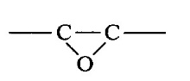
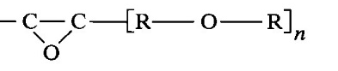
Epoxidová funkčná skupina
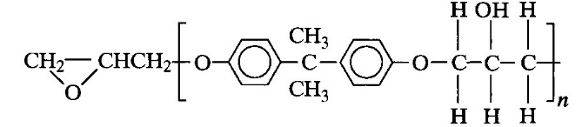
Všeobecný vzorec pre epoxidové živice
Epoxid vytvorený z bisfenolu A a epichlórhydrínu

Dĺžka reťazca molekúl epoxidu pred zosieťovaním je pomerne krátka - 10 molekúl. Po vytvrdnutí tieto molekuly sa zosieťujú za vzniku trojrozmernej siete a katalyzátor alebo reaktant sa stane súčasťou štruktúry. Začlenenie katalyzátoru do štruktúry je zodpovedné za jednu z unikátnych vlastností epoxidov: minimálnu fyzickú zmenu veľkosti pri polymerizácii. Rozpúšťadlá a kondenzačné produkty nie sú emitované. Miera zmrštenia môže byť nízka, iba 0,01% rozmeru. Nízke pomery zmršťovania epoxidov sú ideálne pre priľnutie k iným povrchom a výstužiam. V prípade, že materiál má silnú tendenciu zmršťovať sa, bude mať tendenciu k priľnutiu na iné povrchy v prípade výrazného šmykového napätia.
Mnoho stupňov epoxidových matríc živice je komerčne dostupných. Líšia sa v molekulárnej štruktúre a povahe vytvrdzovacieho činidla. Epoxidové živice používané v polymérnych kompozitoch majú zvyčajne dve zložky, a polymerizácia začína pri miešaní.
Skutočný mechanizmus polymerizácie môže mať priame väzby na epoxidové skupiny, väzby medzi epoxidovými skupinami a iné molekuly reťazca, a epoxid-epoxid väzby. Niektoré reakcie sú spôsobené katalýzou a niektoré z nich sú spôsobené chemickou reakciou zmiešaných druhov, ale výsledkom je trojrozmerná makromolekula s chemickými väzbami. Vlastnosti epoxidových živíc sa líšia podľa typu epoxidy a typu tvrdidla. V skutočnosti je možné získať pomerne širokú škálu vlastností s danou živicou, v závislosti na zmesi živice a vulkanizačného činidla a typu tvrdidla.
Epoxidové živice sú pravdepodobne najdôležitejší matricový materiál pre vysoko výkonné kompozitné štruktúry. Epoxid je matricový materiál, ktorý poskytuje najvyššiu pevnosť a tuhosť, so silnejšou výstužou, ako je bór a grafit. Jeho význam v polymérnych kompozitoch vyplýva väčšinou z vysokej pevnosti, nízkej viskozity pre zmáčanie a nízkym zmršťovaním. Existujú špeciálne stupne epoxidov pre zvýšené teploty cca. do 176 °C, ale drahšie matrice živice, ako polyamidy, silikóny a bismaleinimidy (BMI) nahrádzajú epoxidy pri prevádzkových teplotách nad 176 °C.

Nenasýtené polyestery.
Tieto styrén-polyesterové kopolymérne živice zvyčajne obsahujú inhibítory, ktoré umožňujú uskladnenie kvapalín na rok a viac. Akonáhle sú katalyzované, živice tuhnú v krátkom čase, jednu minútu alebo niekoľko hodín. Niekoľko ďalších polyesterových živíc sa používa pre vystužené termosety (RTP) a RTP kompozity: bisfenol, kyselina Het a vinylestery. Posledné menované sa používajú pre chemicky odolné potrubia a nádrže. Majú lepšiu odolnosť proti korózii ako bežné živice. Bisfenolová živica môže byť upravená pre dodanie určitej odolnosti kompozitu. Živica kyseliny Het je tepelne stabilná a žiaruvzdorná. Vinylestery sú na báze epoxidov a chemicky sa líšia od ostatných polyesterov, aj keď sú zvyčajne radené do rodiny polyesterových živíc. Sú určené pre agresívne chemické prostredie.
Nenasýtené polyesterové živice sú zďaleka najdôležitejšie materiály určené pre všeobecné účely kompozitných konštrukcií a ich častí. Sú to materiály použité pre laminátovanie lodí, auto Corvette, rekreačné vozidlá, všetky druhy skladovacích nádrží, pultrúzne potrubia, prenosné toalety a v množstve komerčných a vojenských aplikácií. Tieto materiály majú oveľa nižšiu cenu než epoxidy (asi 6,6 USD/kg vs. 13,2 USD/kg pre najlacnejšie živice). Majú tiež trochu nižšiu pevnosť než epoxidy.
Polyesterové matricové materiály sa používajú so všetkými typmi výstuže, ale sklo je zďaleka najčastejším typom. Tieto živice sú používané pre všetky výrobné procesy, ktoré využívajú kompozity. Veľké lode sú často vyrábané ručne; malé lode sú vyrobené kombináciou polyesteru so sekanými vláknami špeciálnou striekacou pištoľou, a trup je vyrábaný jednoduchým postrekom formy na požadovanú hrúbku trupu. Plnivá môžu byť pridané do nenasýtených polyesterov (UPS) pre výrobu gélového povlaku, ktorý je hladký, pigmentovaný na vonkajšej vrstve lodí a podobne. Nádrže a podobné štruktúry sú vyrobené navíjaním vlákien alebo techník formovania pre veľké produkty. Potrubné konštrukčné tvary sú ťahané; vystuženie vlákien a živica sa vytláčajú. Výrobky môžu byť vylisované z matrice, keď je táto dodaná vo forme plátov a sypkých formovacích materiálov. Čiastočne zreagovaný polyester (B stupeň) je dodávaný v podobe prepregu, ktorý je nastavovaný pôsobením tepla, keď je dokončené tvarovanie.
Vo svojej najjednoduchšej forme, nenasýtené polyestery sú dodávané ako kvapalina s pomerne nízkou viskozitou (podobne ako lacný javorový sirup), ktorá môže byť číra alebo pigmentovaná. Živica sa vytvrdzuje po zmiešaní s katalyzátorom. Pomer katalyzátora môže byť nízky, 50 ml na liter živice, v závislosti na stupni miešania a teploty. Aby sa niečo ručne tvarovalo, tvarovaný povrch je potiahnutý vrstvou katalyzovanej živice, výstužná tkanina je aplikovaná na lepkavú živicu formy, výstuž sa potom viac nasýti živicou, a výrobok sa nechá vytvrdnúť. Výrobok dozrieva kedykoľvek od jednej hodiny až cez noc (v závislosti na množstve pridaného katalyzátora a teploty). Tento opis procesu vysvetľuje, prečo je tento materiál matrice tak široko používaný. Je veľmi ľahké vykonať základné výrobné kroky. Je možné využiť aj nízkokvalifikovanú pracovnú silu.
Náročná technológia sa vzťahuje na dizajn výstuže. Ak chcete optimalizovať dizajn, ale máte v pláne vyrobiť jednoduché prenosné toalety, prísne výpočty týkajúce sa počtu vrstiev a orientácia výstuže nie sú nutné. Ak je predmetom návrhu nosník pre lietadlo, výpočty pravdepodobne budú nevyhnutné. Bez ohľadu na využitie kompozitov, nenasýtené polyestery sú zvyčajne kandidátmi prvej voľby, pretože prinášajú najnižšie náklady. Ak nespĺňajú kritériá dizajnu, je nevyhnutné zvážiť využitie drahších epoxidových živíc, polyimidov.

Silikóny.
Používajú sa ako kompozitné matrice pre špeciálne aplikácie, kedy silikóny odolávajú teplotám okolo 315 °C. Pri použití v podobe nízkotrvanlivého elastoméru môžu mať neobvyklé vlastnosti. Tlačiarenske prikrývky sú vyrobené zo silikónu, pretože zabezpečia úplný prenos farby na iné povrchy. Na silikónové elastoméry sa nič nelepí. Silikóny sú tiež dostupné ako tuhé termosety. Odolnosť voči vysokým teplotám z týchto materiálov je pravdepodobne výsledkom väzby kremík-kyslík, ktoré tvoria chrbticu týchto polymérov.

Polyimidy.
Rovnako ako silikóny, polyimidy sú používané v prípade špeciálneho využitia - zvyčajne sa jedná o vysokoteplotné kompozity. K dispozícii sú polyamidové prepregy, ktoré môžu byť riešené a vyrobené rovnako ako ostatné čiastočne polymerizované matrice. Prepregy môžu byť vložené do formy a vytvrdené do konečného tvaru s použitím tepla. Prevádzkové teploty môžu dosahovať 260 °C. Tieto živice sú oveľa drahšie ako epoxidy a nenasýtené polyestery, takže ich použitie sa zvyčajne obmedzuje na vzdušný priestor a podobné aplikácie, kde sú tolerované vyššie náklady.
Neexistujú žiadne technické obmedzenia pre paletu živíc, ktoré môžu byť použité ako matrice pre polymérne kompozity. Hlavné kritériá vhodnosti pre ich použitie je, že majú schopnosť zmáčať a priľnúť k výstuži. Dôležité materiály matrice z hľadiska komerčnej dostupnosti a vlastností sú nenasýtené polyesterové a epoxidové živice, fenolové živice a i. Iné termosety zahŕňajú polyimidy, močovinu, melamín, formaldehydy, furány, a alyly ako je dialyftalát (OCP). Melamín s výplňou sa široko používa pri výrobe nerozbitného riadu. Močoviny sa používajú pre laminačné živice, ale najväčšie množstvo je použité pre laminovanie výrobkov z dreva, ako je preglejka. Furány sú vhodné v chemickom priemysle pre výrobu nádrží na skladovanie agresívnych chemikálií. Dialylftalátové živice sa často používajú s sklennou výstužou pre výrobu elektrických súčiastok vyrábaných formovaním tlakom. Mávajú lepšie kompresné vlastnosti než fenoly. Kompozity určené pre pre zvýšenú prevádzkovú teplotu zvyčajne predstavujú polyimidy, silikónové alebo BMI matrice.
Väčšina z termoplastov je k dispozícii v podobe vystuženia sklom. Obsah skla je zvyčajne v rozmedzí od 10% do 40%. Je možné využiť akýkoľvek termoplast, ale niektoré z bežne vystužených termoplastov sú polyamidy, polykarbonát, polystyrén, acetály, ABS, akryláty, polyétery, polyfenylénoxid a fluorované uhľovodíky. Nie sú široko používané pre matrice s kontinuálnymi vláknami výstuže z dôvodu problému zmáčania výstuže. V prípade, že cieľom aplikácie je vysoko výkonný kompozit, najvhodnejšie budú matrice z nenasýteného polyesteru alebo epoxidy.
Spoločné matrice pre termoplasty vystužené kontinuálnymi vláknami zahŕňajú polyéterimid (PEI), polyfenylensulfid (PPS) a termoplastické polyimidy (PI). Ak žiadosť zahŕňa prevádzkovú teplotu pod 93 °C, sú najvhodnejšími matricami zvyčajne nenasýtené polyestery alebo epoxidy.

Výstuže.
Spektrum materiálov používaných v polymérnych kompozitoch pre výstuže je znázornené na obrázku 41. Prvými kompozitmi boli lamináty z papiera, nasýteného fenolovou živicou a lisované do listov pre elektrické aplikácie. Vystužený papier sa stále používa, predovšetkým u fenolových vrstvených materiáloch a elektrických aplikáciách kvôli priaznivej tepelnej odolnosti a elektrickým izolačným vlastnostiam. Tyče sú vyrobené navíjaním živicou nasýteného papiera, ako napríklad rolky tapety. Bavlnené tkaniny sa vyvinuli ako ďalšia dôležitá forma výstuže. Plátené fenolové kompozity sa objavili v roku 1930, a tkané bavlnené tkaniny sú ešte stále bežne používané ako kontinuálne spevnenie fenolových vrstvených materiálov. Používajú sa rôzne priemery tkanín a vlákien, a tieto rozdiely sa premietajú do rozdielnych vlastností konečného kompozitu. Najväčšie výhody výstuží papiera a bavlny sú nízke náklady a jednoduchosť spracovania. Tvrdé, anorganické výstuže ako sklo a kov spôsobujú nadmerné opotrebenie náradia v sekundárnom opracovaní a opotrebovanie materiálu v posuvných systémoch. Papier a bavlny sú menej abrazívne.

Kovy.
Dôležitá technika pri použití kovov v polymérnych kompozitných materiáloch je použitie kovových kostier vo forme voštinových dosiek. Vzor voštiny je často vyrobený z hliníka s hrúbkou fólie. Tieto voštiny tvoria jadro laminátov, s kovmi alebo tkaninou - polyméry na obklad laminátu (obrázok 44).
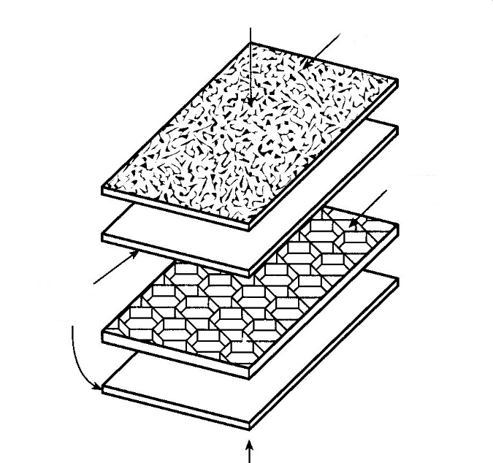
texturovaný vinyl
hliníková voština
hliníkový plech
Obrázok 44. Ľahké kompozitné panely môžu byť vyrobené z epoxidových spojení hliníkových panelov na hliníkové voštinové jadro. [1]
Tieto typy konštrukcií sú už dlho dôležité v leteckom priemysle, napríklad v konštrukčných prvkoch lietadiel, interiérových paneloch ako sú dvere, sedadlá, headlinery a podobne. Pre danú sekciu modulu môžu byť veľmi ľahké. Použitie kovových laminátových voštín môže byť komerčne najdôležitejšie využitie kovovej výstuže polymérnych kompozitov. Kovové drôty alebo iné tvary nie sú široko používané. Kovy/ plasty/kovolamináty stali komerčne dostupné. Tieto lamináty fungujú podobne ako voštinové dosky, ale ľahšie sa vyrábajú a sú lacnejšie. Európski výrobcovia automobilov vyvíjajú kov/ plast/kovolamináty pre panely karosérií ako kukly, pretože môžu byť razené a hlboko ťahané podobne ako oceľový plech.

Azbest.
Azbest, ktorý sa používa ako výstuž v polymérnych kompozitoch, je zvyčajne krysolitový azbest, čo je hydratovaný kremičitan horečnatý (3MgO • 2SiO • 2H2O). Je to prirodzene sa vyskytujúci minerál, s vláknitou štruktúrou, takže je ideálny pre zmáčanie s matricou s nízkou viskozitou. Syntetické vlákna nemajú listovú štruktúru týchto materiálov. Azbest môže byť zmáčaný vo vode a vyrobený do vlákien, ktoré na oplátku môžu byť vtkané do látok za účelom výstuže; tieto môžu byť použité buď ako jednopramenné vlákna alebo ako častice alebo vločky. Sú považované za nehorľavé a sú relatívne inertné z hľadiska chemického napadnutia. V roku 1970, azbestom vystužené fenoly predstavovali asi 35 % celkovej výroby polymérnych kompozitov v Spojených štátoch (asi 3,5 milióna ton), s častým použitím v brzdových doštičkách automobilov a v obkladoch spojok. V roku 1980 nastal trend odstraňovania azbestu zo všetkých výrobkov z dôvodu možného spojenia medzi azbestom a rakovinou pľúc. Čistým výsledkom bolo globálne nahradenie všade tam, kde je to možné. Zvyčajnou náhradou je sklo vo forme sekaných vláken.
Keramika. Keramika, napríklad karbid kremíka, oxid hlinitý a nitrid kremíka môžu mať formu vlákien s malým priemerom, whiskerov alebo častíc, ktoré môžu byť použité na polymérne kompozitné výstuže. Whiskery (fúzy) sú monokryštály s dĺžkou až 10.000-násobku ich priemeru. Môžu mať extrémne vysokú pevnosť v ťahu, ale ich dĺžka je zvyčajne menšia ako 10 mm, čo ich robí nevhodnými pre kontinuálne výstuže. Keramické výstuže nie sú často používané v polymérnych kompozitoch, ale sú populárne v kompozitoch s kovovou matricou.
Polyméry. V našich diskusiách o polymérovej kryštalizácii sme sa zmienili, že mnohé výskumné programy sú zamerané na rozvoj tekutých kryštalyckých polymérov s extrémne vysokou pevnosťou. Mnohé z týchto materiálov, vrátane množstva olefínov, sa používajú ako výstuže termosetov a termoplastických kompozitov. Systém komerčného významu je Kevlar®, aramidové vlákna s pevnosťou v ťahu okolo 3102 MPa. Je k dispozícii vo forme kontinuálnych vlákien, napr. ako tkaniny, a sekaných vlákien. Tieto formy môžu byť použité pre vystuženie termoplastov a termosetov; ich hlavnými výhodami oproti sklu sú väčšia odolnosť a nižšia hmotnosť. Kanoe s dĺžkou 5 m z laminátu Kevlar a vinylesterov váži iba 7,2 kg. Príbuzný materiál polymérnej výstuže je Nomex, vysokoteplotný nylon. Nie je tak silný ako Kevlar, ale je jednoduchší na spracovanie s nižšími nákladmi.
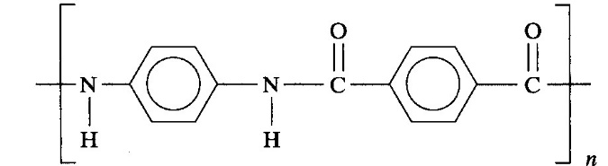

Kevlar
Staršia forma polymérnej výstuže je polypropylén vo forme vlákna pre tkanú látkovú výstuž používanú v nenasýtených polyesterových a epoxidových kompozitoch. Podobne ako Kevlar, výhodou tohto materiálu oproti sklu je nižšia hmotnosť a tvrdosť; jeho odolnosť je porovnateľná so sklom, ale k jeho použitiu ako náhrady za sklo nedošlo. Polymérové výstuže sa nespracúvajú stroj ako sklom vystužené kompozity. Vlákna výstuže majú tendenciu k roztaveniu pri brúsení a ďalších operáciách. Polymérne výstuže môžu byť aj porézne peny, ktoré sa môžu impregnovať živicou. Bežnou kompozitnou technikou používanou pri stavbe lodí je použitie vrstiev skla a živice oddelených balzovýcm drevom, ktoré bolo nasýtené v matricovej živici. Tento systém vytvára vysoký prierezový modul a má nižšiu hmotnosť, než pevná konštrukcia z tkaných sklenených vrstiev. Balzové drevo je veľmi drahé, a penové olefíny a iné plasty sú formované do tvarov, ktoré sa používajú na jeho nahradenie.

Bór. Súvislé vlákna na vystuženie kompozitu sú vyrobené chemickým odparovaním bóru z plynu bohatého na bór. Tieto bórové vlákna majú vyšší ťah než väčšina iných výstuží, ale ich vysoká cena obmedzila ich použitie v oblasti vzdušného priestoru a na vojenské využitie.
Karbón-grafit. Amorfný uhlík sa získava zahrievaním organických látok, obvykle bez prítomnosti vzduchu. Tento druh uhlíka (sadze) sa používa na pigmentáciu plastov a na pomoc pri vulkanizácii kaučuku. Uhlíkové vlákna, ktoré sa používajú ako výstuž v polymérnych kompozitoch, sa získajú zahrievaním prekurzorových vlákien z organických látok na veľmi vysokú teplotu bez prítomnosti vzduchu a zvyčajne pod napätím. Východiskové materiály sú vlákna vyrobené z umelého hodvábu alebo polyakrylonitrilu (PAN). Pyrolýzna teplota môže byť v rozsahu od cca. 1093°C až do cca. 2926°C. Pri vyšších teplotách vlákno získava grafitovú štruktúru. Grafitové kryštály majú hexagonálnu štruktúru s bazálnou rovinou rovnobežnou s osou vlákna. Keď majú vlákna výraznú grafitovú štruktúru, môžu mať extrémne vysokú pevnosť a pružnosť. Ťahový modul pružnosti (pevnosť) PAN uhlíkových vlákien môže byť vyšší ako 758000 MPa. Najpevnejšie vlákna majú hladší povrch ako vlákna s nižšou tvrdosťou, čo znamená, že vlákna musia byť spracované tak, aby sa mohli viazať na polymérnej matrici. Menej pevné vlákna majú hrubší povrch a lepšie sa viažu na matricu. Z týchto dôvodov je bežnou praxou používať vlákna s nižším modulom pružnosti, ak si aplikácia nevyžaduje vlákna s vysokým modulom.
Uhlíkové vlákna (CFS) sú v priemere menšie ako 5 um. Sú vyrobené do nití na tkanie alebo navíjanie, a sú k dispozícii vo forme sekaného vlákna na použitie vo vstrekovaných živíciach. Cena týchto výstuží sa v roku 2008 pohybovala v rozmedzí od 22 USD/kg do 440 USD/kg pri variante s mimoriadne vysokým modulom. Sekané vlákna sú formou s najnižšími nákladmi. Uhlíkové vlákna sa používajú tam, kde sklenená výstuž neposkytuje požadovanú tvrdosť a zníženie hmotnosti.
Uhlíkové nanotrubice sa komerčne využívajú na výstuže termoplastických a termosetických živíc. Uhlíková nanotrubica je jednostenné tenké duté vláknom s priemerom zvyčajne menším ako 10 nm, ktoré môže byť stovky mikrometrov dlhé. Tieto rúrky majú žiaduce mechanické vlastnosti a pridávajú sa do polymérových výstuží. Existuje mnoho techník na ich výrobu, ale značná časť z nich je založená na premene uhlíkatých plynov na plazmové pole, kde sa kryštalizuje nanotrubica z kremíka alebo iných substrátov. Použitie týchto materiálov a ďalšie nanometrické výstuže tvoria kategóriu plastov nazývaných nanokompozity. V roku 2008 neexistovali žiadne pravidlá uršenie toho, čo sú nanokompozity. Ak sa nanomateriály pridajú do akéhokoľvek pevného materiálu, môže byť produkt označený ako nanokompozitný. Uhlíkové nanorúrky a podobné materiály budú dôležité kompozitné výstuže v blízkej budúcnosti.
Sklo. Najbežnejšou výstužou polymérnych kompozitov sú sklenené vlákna. Prvé dôležité štrukturálne kompozity boli často nesprávne nazývané Fiberglas®, čo je obchodný názov. Skratka FRP pre laminátom vystužené plasty (fibrous-glass-reinforced plastic) bola vytvorená s cieľom zabrániť zneužitiu obchodného názvu Fiberglas, a táto skratka bola nahradená RTP, (reinforced thermosetting plastic) pre tepelne vystužené plasty. V súčasnosti sa v literatúre používa skratka RP pre vystužený plast (reinforced plastic).
Sklenené vlákna sa vyrábajú prúdením roztaveného skla cez malé otvory lisovacích nástrojov. Pre výstuže sapoužívajú dvy dôležité druhy skla: E sklo, čo je borosilikátové sklo na použitie velektrotechnike; a S sklo (vysoká pevnosť), čo je materiál s obsahom oxidu horečnatého, hlinitého a kremičitého s vyššou pevnosťou v ťahu než E sklo. Priemery vlákien sú zvyčajne v rozmedzí od 5 do 25 um). Obe sú používané pre rovnaké typy aplikácií, ale E sklo predstavuje nižšie náklady, pretože sa dá vyrobiť pri nižších teplotách.
Sklenené výstuže sú k dispozícii v každej predstaviteľnej forme. Najčastejšie formy sklenenej výstuže sú uvedené na obrázku 45.
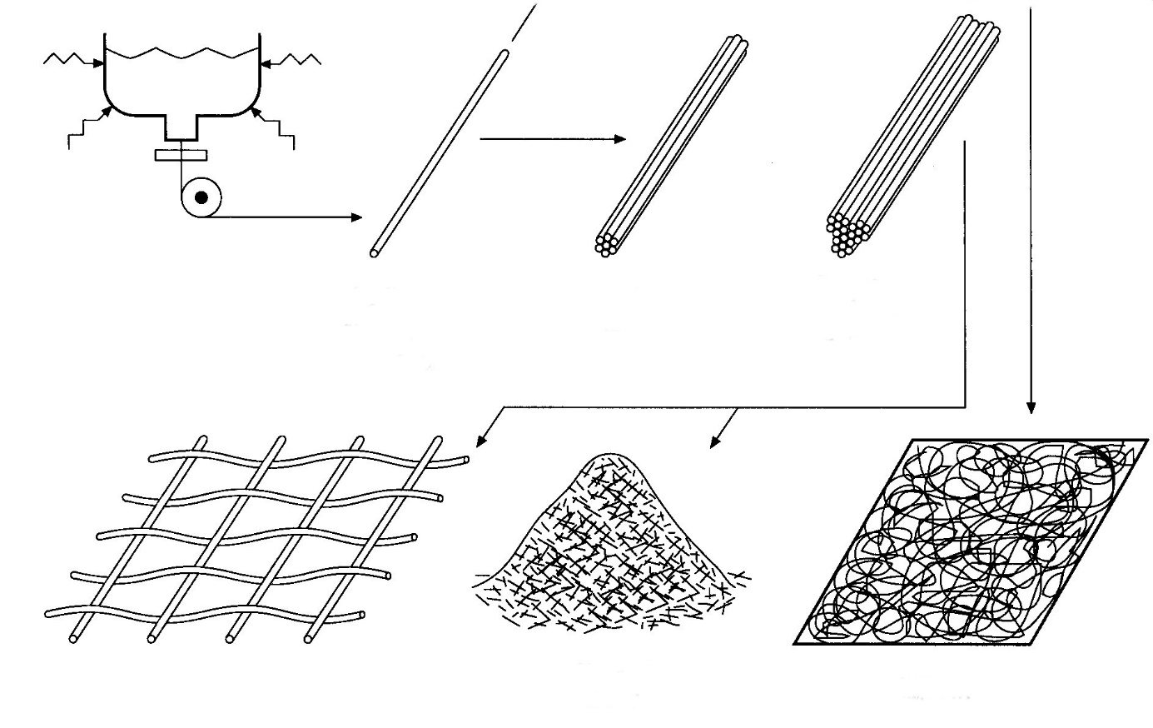
Rohož (netkaná)
Riadkovanie (takzvaná priadza pri stočení)
prameň alebo kúdeľ
Vlákno alebo filament (kontinuálne)
Tavenina
sekané vlákno
Priadza
Obrázok 45. Bežné formy zo sklenených vlákien pre kompozitné výstuže. [1]
Sekané vlákno sa často používa na výstuže termoplastov a na výrobu materiálov zo sypkých hmôt, ostatné formy sa zvyčajne používajú vo veľkých kompozitných štruktúrach. Pramene sa zvyčajne skladajú z mnohých jednotlivých vlákien a využíajú sa pri navíjaní vlákien alebo pri vytváraní priadze. Tkané sklené výstuže môžu mať toľko rôznych vzorov tkania ako je k dispozícii v oblečení. Väčšina z nich je dvojrozmerných a neustále sa skúmajú nové techniky tkania. Použitie dvojrozmerných väzieb v laminátoch produkuje anizotropnú mechanickú pevnosť. Jeden smer bude vždy slabší než ostatné. Súčasný výskum sa zameriava na izotropné trojrozmerné tkanivy.
Rohože sú vyrobené z náhodne spletených nesúvislých vlákien strednej dĺžky, nie nepodobné plsti. Rohože zo sklenených vlákien vyžadujú viac živice pre nasýtenie než priadza, ale vytvárajú lepšiu povrchovú štruktúru po tvarovaní. Keď sú zväzky vlákien spojené do veľkého, súvislého vlákna, produkt sa takzvané riadkovanie, a ťažké kompozity sú často vyrobené z tkaniny, ktoré sú tkané z tiadkovania.
Väzba medzi sklenenou výstužou a živicovou matricou je dôležitou súčasťou výroby kompozitu, ktorý má dobré mechanické vlastnosti. Na sklo sa často používajú zlúčeniny, ktoré majú tendenciu k zvýšeniu tejto adhézie. Silanové zlúčeniny majú všeobecný vzorec A3SiB, kde A môže byť atóm halogénu, napr. chlór a B predstavuje niektorú funkčnú skupinu, ktorá bude mať tendenciu priľnúť k materiálu matrice. Cieľom použitia silanových väzobných činidiel, je mať typ väzby na sklo Si - O, pričom druhý koniec molekuly má organickú molekulu, ktorá sa viaže na organickú živicovú matrici. Existujú aj iné typy spojovacích činidiel pri komerčnom využití, ale z užívateľského hľadiska toto môže byť faktorom v prípade, že cieľom je vysoko výkonný kompozit. Kopulačné činidlá sa vzťahujú aj na iné typy výstuže. Vystuženie nemôže šíriť prevádzkový tlak a napätie, pokiaľ nie je dobre spojené s matricou.

6. Výrobné metódy kompozitných materiálov.

Rôzne techniky používané pre vystuženie živice pri výrobe kompozitu z polyméru a skla sú uvedené na obrázkoch 46 a 47. Kontaktné liatie alebo ručné laminovanie (hand layup) zahŕňa potiahnutie formy vrstvou živice; použije sa vrstva sklenenej výstuže a výstuž sa dôkladne nasýti živicou. Tento proces sa opakuje, až kým sa nedosiahne požadovaná hrúbka kompozitu. (Maximálna hrúbka obvykle je asi 9 mm). Polymérna matrica je zvyčajne polyester alebo epoxid.
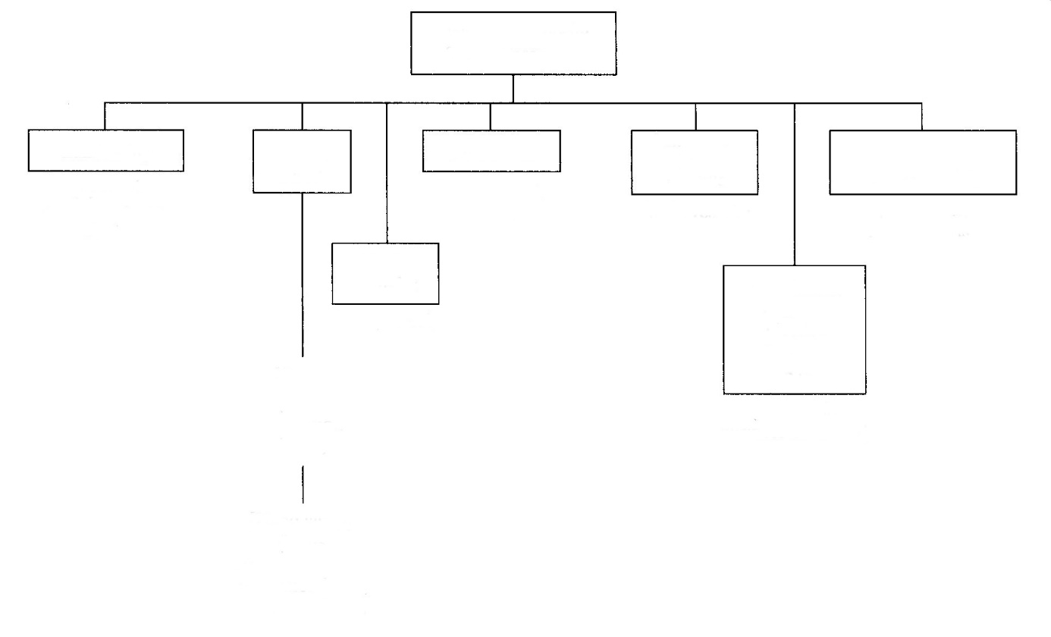
Procesy tvarovania polymérnych kompozitov
[Sprej](Člny, predmety na rekreáciu)
(valce, nádoby)
otvorená forma
(Preglejky, konštrukčné prvky, dosky)
(Rošty, rúry, rúrky)
(Autodiely, menšie diely)
(Autodiely, komerčné stroje)
Posilnená reakčná injektáž (RRIM)
Ručné vrstvenie](Člny, štrukturálne tvary, rekreačné predmety, veľké štruktúry)
prenos živice
objemové a fóliové tvarovanie
navíjanie
pultrúzia
laminovanie
Obrázok 46. Procesy výroby kompozitov. [1]
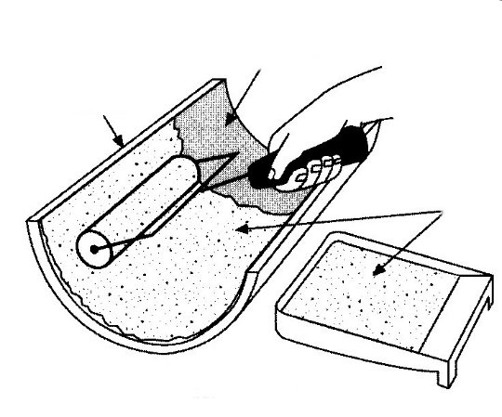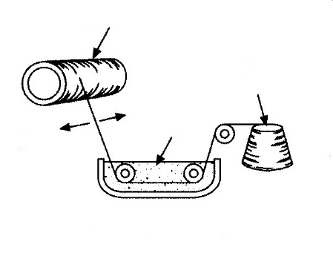
Navíjanie filamentu
sklenené vlákno
Živica
Ručné vrstvenie
Živica
člnok
Vreteno
Forma
sklenené výstuže
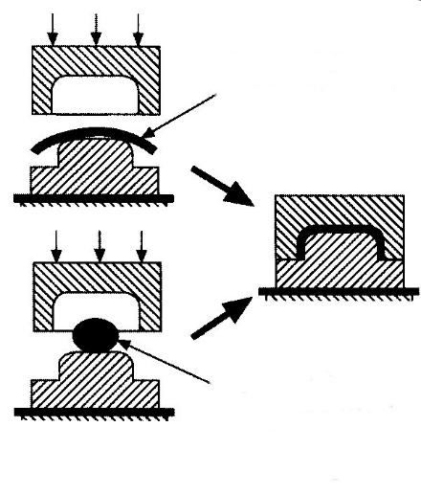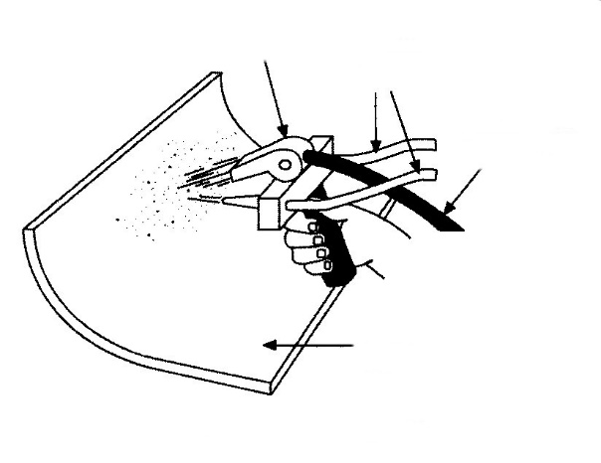
Pumpa
Rozprašovač nasekaných vlákien
Otvorená forma
Priebežné vlákno
Resin
lines
Sekač vlákien
Sypká lisovacia zmes, BMC
Listová lisovacia zmes, SMC
kompresné lisovanie
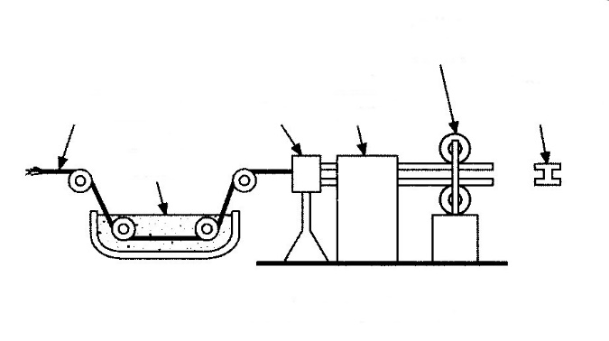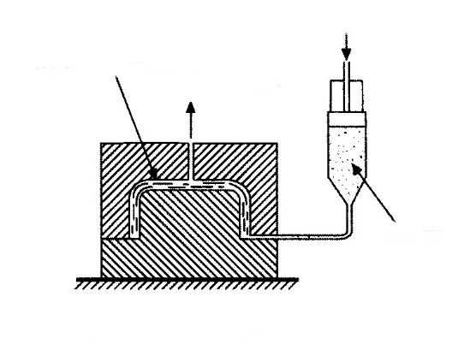
Formovanie prenosom živice
katalyzovaná živica
typický tvar
Vulkanizačná pec
Razidlo
kontinuálna pultrúzia
ventil a vákuum
suchá výstuž
ťahacie zariadenie
živicový kúpeľ
sklenené výstuže
Obrázok 47. Techniky na výrobu kompozitných materiálov – vystužených vláknami. [1]

Pri navíjaním filamentu sa používajú špeciálne stroje na obtočenie sklenenej výstuže okolo vretena. Výstuž je kontinuálne vlákno, ktoré je nasýtene živicou v in-line kúpeli. Vzor navíjania sa môže meniť podľa požiadaviek na pevnostné vlastnosti kompozitu. Tento proces sa často používa na výrobu rúr a manipuláciu s chemikáliami.
Lisovanie tlakom je podobné spôsobu opísanému vyššie pre nevystužené termosety, líšia sa špeciálnou technikou, ktorá je potrebná na zavedenie sklenenej výstuže do živíc, ktoré majú byť katalyzované a majú obmedzenú dobu spracovateľnosti po katalýze. Pri lisovaní dosiek sa vmiesi katalyzovaný polyester alebo epoxidová živica valcami do sklenenej výstuže. Pridanie špeciálnych plnív spôsobí, že živica zostane lepivá, a pridané inhibítory zvýšia dobu spracovateľnosti katalyzovanej živice. Dokončená doska (sheet moulding compound - SMC), sa skladá zo živice a výstuže, a je možné ju skrátiť na vhodnú veľkosť a vložia sa do formy, kde získajú finálny tvar. Formy sa zahrievajú na dokončenie vytvorenie väzieb živice.
Podobný produkt, BMC - bulk moulding compound, sa vyrába pridaním zahusťovadla k živici; to sa miesi ako cesto s nasekanými vláknami. Zahrievanie a lisovanie sú rovnaké ako pri lisovaní dosky. Oba spôsoby môžu byť použité pri výrobe veľkých výliskov, ako sú automobilové nárazníky.
Kontinuálna pultrúzia je spôsob výroby tvarov so sklenenou výstužou, ktoré môžu byť generované ťahom živicou impregnovaných sklenených nití cez štrbinu. Sklo sa ťahá cez živicový kúpeľ; tvaruje sa pri prechode vyhrievaným kúpeľom, a živica sa viaže v zahrievanom otvore vytvrdzujesa. Týmto spôsobom sa tvarujú rúry, kanály, I-nosníky a podobné tvary.

Pultruzé konštrukčné tvary sú často používané pre palubovky a konštrukčné prvky okolo tankov s agresívnymi chemikáliami.
Sprejovanie sekanými vláknami predstavuje rovnaký postup ako ručné vrstvenie, ale je to oveľa rýchlejšie. Dva komponenty živice sa zmiešajú v pištoli a nastriekajú na povrch formy. Do pištole je začlenená sekačka, ktorá seká súvislé vlákna zo skla na krátke kúsky, ktoré budú tvoriť výstuž do kompozitu. Tento proces môže byť použitý pre veľké kompozity, napr. lode, sprchové kúty a vane. Nasekaná výstuž však nie je taká silná ako ručné vrstvenie, ktoré je vystužené rohožou alebo tkaným riadkovaním.
Tvarovanie prenosom živice sa vyvinulo ako spôsob na urýchlenie kontaktu a zlepšenie vytvorením dvoch finálnych povrchov namiesto jedného. Tento proces vyžaduje priliehavú formu. Sklenená výstuž je narezaná a tvarovaný na požadovanú hrúbku v otvorenej forme. Forma sa potom uzavrie a vysaje, a katalyzovaná živica sa čerpá do spodnej časti formy. Keď je forma naplnená, čerpadlo sa vypne, prúd živice sa zastaví, a súčiastka sa nechá vyzrieť. To je dôležitý proces pri výrobe veľkých RTP lodí. Nahrádza ručné vrstvenie.
Využitie počítačov na kontrolu navíjania zvyšuje zložitosť dielov, ktoré môžu byť použité, a výkonové charakteristiky týchto častí. Napríklad, riadenie počítačom môže pridať ďalšie vrstvy výstuže alebo zmeniť vzor vo vysoko namáhaných častiach. Pokročilé systémy spájajú pevnostné výpočty konečných prvkov so vzormi výstuže.
Formovanie vákuovými vakmi (Obrázok 48) sa používa na tvarovanie doskových komponentov (SMC) do zložitých tvarov. Tento proces používa na formovanie atmosférický tlak, čím sa eliminujú vysoké náklady na kovové formy. SMC môže dozrievať vo vákuovom vaku, ktorý je vyrobený z teplotne odolnej silikónovej gumy. Bežnejšie je použitie tvarovania vákuovými vakmi, pri ktorom sa vytvorený predlisok nechá vytvrdnúť v inej forme.
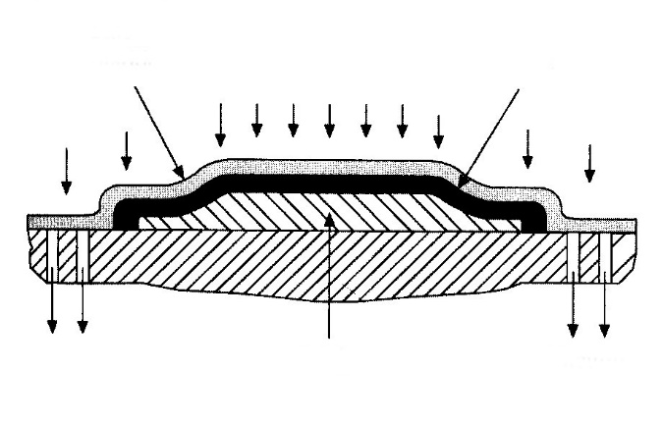
gumenný vak
Vákuum
Vákuum

Mužská forma
SMC
Obrázok 48. Formovanie vákuovými vakmi. [1]
Využívanie vystužených termoplastických materiálov znamená, že všetky procesy, ktoré používajú lisovacie guličky (vstrekovanie a ďalšie), môžu byť považované za výrobné technológie kompozitnýchmateriálov; sekané vlákna a časticové výstuže by mohli byť vmiešané do týchto tvarovacích peliet. Navíjanie filamentu sa tiež využíva u termoplastov; vystužený pás sa zahreje, namotaný na vyhrievané vreteno, a následne sa ochladí. Na výrobu polymérových kompozitov môžu byť použité takmer všetky termoplastické alebo termosetové techniky zhotovenia plastov, ale na výrobu vysoko výkonných kompozitov sú väčšinou použité termosetické živice podľa jedného z postupov uvedených na obrázku 46.

7. Využitie polymérnych kompozitov.
Prediskutovali sme, čo sú polymérne kompozity - plasty s nejakým druhom výstuže na zvýšenie ich vlastností - a ako sú tvorené - kombináciou niektorých matríc a výstuže. Ďalej sme popísali rôzne techniky, ktoré sa používajú na výrobu použiteľných tvarov z tohto typu materiálov. V tejto časti budeme skúmať niektoré z faktorov, ktoré robia z polymérnych kompozitov významné inžinierske materiály a predstavíme informácie, ktoré pomôžu dizajnérom rozhodnúť, či by mali uvažovať o použití polymérnych kompozitov.

Dostupnosť.
Obrázok 49 je čiastočným súhrnom produktov, ktoré sú komerčne dostupné v oblasti polymérnych kompozitov. Tento obrázok ukazuje, že je dostupných veľa termosetových produktov, ale nie je to tak v prípade termoplastických výrobkov. Dôležité termoplastické polymérne kompozity sú termoplastické liate živice (zvyčajne vo forme peliet), ktoré obsahujú rôzne objemové podiely výstuže. Tieto liatie živice sú dostupné u takmer všetkých výrobcov plastov a u mnohých výrobcov súčastí, spoločností, ktoré miešajú homopolyméry a výstuže. Medzi významné výstuže patrí nasekané sklo a grafitové vlákna. Objem častíc je zvyčajne menší ako 50 %. Tieto materiály sa môžu jednoducho objednať z katalógov dodávateľa a predajca dodá údaje o spracovaní.
Teplom tvrditeľné laminovacie živice a výstuže sú rovnako dôležité produkty v termosetickej kategórii. V prípade, že sa použitie polymérneho kompozitu zvažuje pre veľké štruktúry, použijú sa tieto produkty. Užívateľ bude musieť rozhodnúť o kombinácii živice a výstuže a skúsení spracovatelia môžu pomôcť novým užívateľom v rozhodovaní. Z užívateľského hľadiska existuje veľa možností pre použitie polymérnych kompozitov a je k dispozícíí množstvo výrobkov na výrobu takmer akejkoľvek časti alebo konštrukcie, ktoré môžu tolerovať prevádzkové limity polymérnych živíc.
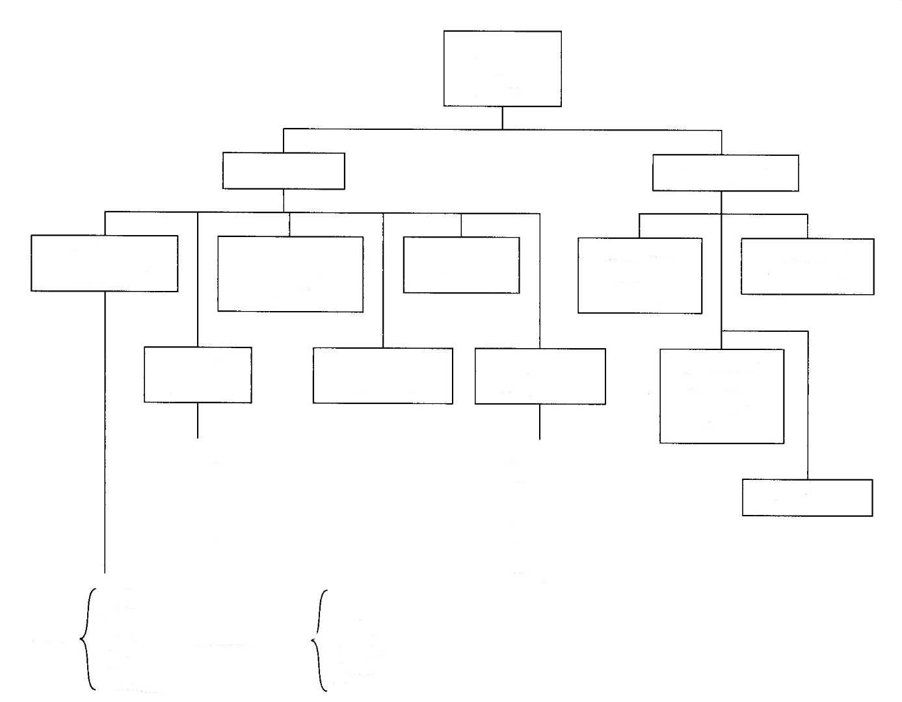
sypké tvarovacie zmesi
Vystužené pásky / tkaniny
kanáliky
nádrže
potrubia
stohy
práčky
lodičky
žľaby
Termoplast
ťahané tvary
Lamináty
FRP
komponenty
sypké tvarovacie zmesi

Prepreg produkty
sklo
grafit
bór
aramid
keramika
kovy
polyester epoxid fenolové vinylester silikóny polyimidy
listy pásky pramene tkanina vlákna
Termoset
Vystužené pevné fázy tvarovacích plechov
Listové tvarovacie (SMC)
Zosilnené liatie živice
Polymérne kompozitné výrobky
Obrázok 49. Spektrum komerčne dostupných produktov pre tvarovanie polymérnych kompozitov. [1]

Náklady.
Rozhodnutie použiť alebo nepoužiť polymérne kompozity často závisí na tom, či ponúkajú cenovú výhodu oproti iným materiálov. Každá ich možná aplikácia vyžaduje posúdenie mnohých faktorov, ale základné materiály pre použitie v rôznych polymérnych kompozitoch sú lacné. Týka sa to napr.sklenených výstuží,. sekané vlákno môže stáť iba 50 centov za kg a netkaná textília zvyčajne stojí cca. 2 doláre za kg. Vysoko odolné vlákna sú veľmi drahé, ale sekané grafitové vlákno môže stáť len 50 USD za kg; aramidové vlákna môžu stáť 550 USD za kg, a keramické a iné veľmi odolné vlákna môžu stáť 660 USD za kilogram. Cena živice môže byť 28 USD/kg (polyester na všeobecné použitie). Náklady na použitie polymérnych kompozitov bude závisieť na cene východiskových materiálov a nákladoch pri výrobe. Použitie polymérnych kompozitov pri výrobe konštrukčného prvku často umožňuje, aby konštrukcia bolamonolitická – z jednej časti - a v prípade, že by rovnaké časti boli vyrobené napríklad z kovu, porovnanie nákladov by malo zahŕňať náklady na jednotlivé časti a ich montáž. Korózia/environmentálna odolnosť polymérnych kompozitov často umožňuje dlhšiu životnosť. To je tiež dôležitým faktorom pri posudzované nákladov. Záverom možno povedať, že jedným z hlavných dôvodov pre rastúce používanie polymérnych kompozitov je, že vyžadujú nižšie náklady ako kovy.
Vlastnosti.
Tabuľka 4 ukazuje niektoré z dôležitých mechanických vlastností teplom tvrditeľných polymérnych kompozitov a tabuľka 5 uvádza podobné údaje termoplastických kompozitov. Prvá tabuľka ilustruje jeden z hlavných dôvodov pre použitie vysoko výkonných polymérových kompozitov; môžu byť silnejšie a tvrdšie ako vysoko pevné kovy a s nižšou hmotnosťou. Termoplastické kompozity nekonkurujú kovom rovnako dobre, ale predstavujú alternatívu medzi nevystuženými a vystuženými termoplastmi.

Tabuľka 4. Mechanické vlastnosti polymérnych kompozitov pri izbovej teplote v porovnaní s vysoko pevnými ľahkými kovmi. [1]
Mechanické vlastnosti | Bórový epoxid | S-sklo epoxid | E-sklo epoxid | E-sklo polyester
pevnosť v ťahu MPa | 1365 | 1068 | 482 | 344
Poddajnosť v ťahu MPa | - | - | - | -
Pevnosť v tlaku MPa | 1758 | 565 | 489 | 344
pevnosť v šmyku MPa | 62 | - | - | -
percento predĺženia | 0.7 | - | - | -
Modul pružnosti MPa | 214×10³ | 44.1×10³ | 31.02×10³ | 31×10³
Hustota g/cm³ | 2.04 | 1.8 | 2.2 | 1.9
Mechanické vlastnosti | E-sklo  Vinylester | Epoxid s uhlíkovým vláknom (60% CF) | Titán  6A14V | Hliník  7075T6
pevnosť v ťahu MPa | 379 | 303 | 1000 | 538
Poddajnosť v ťahu MPa | - | - | 930 | 468
Pevnosť v tlaku MPa | - | - | 965 | 468
pevnosť v šmyku MPa | - | - | 579 | 317
percento predĺženia | - | - | 6 | 5
Modul pružnosti MPa | 43.4×10³ | 54.9×10³ | 110×10³ | 71.1×10³
Hustota g/cm³ | 1.9 | 1.59 | 4.43 | 2.8
Tabuľka 5. Mechanické vlastnosti niektorých termoplastov pri izbovej teplote, ktoré obsahujú 40% sekanej sklenenej výstuže. [1]
Vlastnosť | PA 6/6 | PP | PC | PPS | PSF | PES
pevnosť v ťahu (MPa) | 220 | 110 | 145 | 138 | 131 | 159
Modul pružnosti (GPa) | 13 | 9 | 11.7 | 13.8 | 11.7 | 13.8
Ohybová pevnosť (MPa) | 275 | 131 | 180 | 202 | 172 | 214
modul pružnosti (GPa) | 117 | 6.2 | 6 | 11 | 8.2 | 11
Tlaková sila (MPa) | 158 | 89 | 151 | 172 | 165 | 151
Izod dopad (vrúbkované) (J/m) | 138 | 106 | 116 | 74 | 85 | 80
Teplota tepelného pokrivenia pri 1.8 MPa (°C) | 249 | 149 | 149 | 260 | 185 | 215

Niekedy je žiaduce nahradiť kovové časti z plastickej hmoty vstrekovaním, ale nevystužené liate živice nie sú dostatočne pevné alebo tvrdé; vystuženie termoplastu sekanými sklenenými alebo uhlíkovými vláknami môže zvýšiť ich pevnosť natoľko, aby mohli nahradiť kovové časti zapriaznivú cenu .
Mechanické vlastnosti polymérnych kompozitov závisia od povahy matrice a výstuže. Bór a grafitové vlákna produkujú najpevnejšie kompozity. Užívateľ musí rozhodnúť, či dodatočné náklady na vysoko výkonné výstuže je ekonomicky dôležité.
Jednou z najvýznamnejších vlastností polymérnych kompozitov je ich environmentálna odolnosť. Podrobnosti o tom, ako každý matrix odoláva rôznym prostrediam je nad rámec tejto diskusie predstaviť, ale sú k dispozícii príručky, ktoré obsahujú tieto informácie. Všeobecne platí, že vystužené termoplasty majú korózne vlastnosti podobné nevystuženému materiálu matrice. Kontinuálne vystužené duroplasty sú trochu zložitejšie. Termosetický polymér určený pre chemickú odolnosť bude vyžadovať konštrukciu laminátu. Vlhčené povrchy obvykle obsahujú živice a špeciálna tkanina nazývané závoj slúži ako povrch pre lepší vzhľad. Závoj je často vystužený rohožou obohatenou živicami a nakoniec sa určí konštrukčný výstužný systém. Nový užívateľ sa môže spoliehať na odporúčanie výrobcu. Tieto univerzálne nenasýtené polyestery (orthoftalové živice) nie sú príliš odolné voči chemikáliám a väčšinou sa používajú na konštrukcie, ktoré nie sú určené pre chemický kontakt. Tepelné živicové polyestery sú odolné voči mnohým oxidačným médiám, ako sú kyseliny, ale nie sú odolné voči alkalidom a mnohým rozpúšťadlám. Sú spomaľovače horenia. Vinylestery sú pravdepodobne najpopulárnejšie matrice živice pre chemické služby, ale majú limit teploty cca. 120°C. Furánové živice sú extrémne chemicky odolné, ale horšie sa spracúvajú v porovnaní s inými živicami. Faktor, ktorý treby vziať do úvahy pri použití nenasýtených polyesterových kompozitov je ich náchylnosť k degradácii povrchu na slnečnom svetle, vonku, a vo vode. UV a ďalšie vlnové dĺžky svetla, ktoré spôsobujú chemické reakcie v polymérnych štruktúrach, spôsobujú fotolytický rozklad. Voľné radikály sú rozbité, väzby sú rozbité, a môže nastať zložitá chemická reakcia, ktorá premení hornú vrstvu na práškovú látku, ktorá podlieha erózii vplyvom počasia. Tento jav sa nazýva "kvtnúce vlákno" (Obrázok 50).
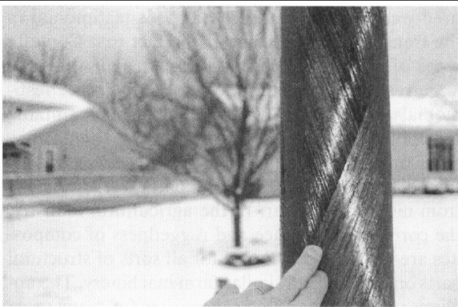
Obrázok 50. Vlákno kvitne na stĺpe FRP pouličnej lampy po ôsmich rokoch vonku. [1]
V sklom vystužených UP kompozitoch sa výstuž začne zobrazovať a sklenené vlákna sa objavia v matne zdrsnenom povrchu. Tento povrch bol lesklý a hladký po uvedení do prevádzky. Poškodenie je zvyčajne len 10 um za rok, ale po zhruba 10 rokoch vystaveniu slnečnému žiareniu sklenené vlákna na povrchu týchto lodí vyzerajú, ako by potreboval lak. Poškodenie je zvyčajne len kozmetické, ale je to stále nežiaduce. Aditíva sú spôsobom, ako spomaliť túto formu degradácie, ale nedokážu ho zastaviť.
Poškodzovanie kompozitov vodou sa najviac prejavuje v člnoch. Voda môže preniknúť cez gélový povlak a vytvorí pľuzgiere, ktoré sa naplnia vodou, ktorá zväčšuje objem, keď v nej začnú rásť mikroorganizmy. Tento jav sa označuje ako osmotické pľuzgiere – lodné kiahne. Mechanizmus nie je známy, ale riešením je poťahovanie zmáčaných plôch bariérovou vrstvou epoxidu (zvyčajne päť až sedem vrstiev epoxidového základu). Rovnako ako pri všetkých významných systémoch, je na užívateľovi, aby rozhodol o vlastnostiach, ktoré sú rozhodujúce pre aplikáciu a na základe tohto vybral vhodný materiál. Existuje mnoho tabuliek vlastností polymérnych kompozitov, ale pri vlastnostiach konkrétneho kompozitného laminátu by mal užívateľ použiť údaje o špecifickom kompozite, a nie všeobecné vlastnosti. Každá kompozitná štruktúra je jedinečná; vlastnosti závisia od povahy živice, a výstuže v tomto kompozitu.
Aplikácie.
Kde sú použité polymérne kompozity, a kde by sa mali použiť? Polovica z celkového využitia kompozitov v Spojených štátoch je v stavebníctve a dopravných odvetviach. Ďalším veľkým užívateľom sú námorné, elektrotechnické, vojenské, voľnočasové a priemyselné odvetvia. V súčasnostu je veľkým užívateľom FRP aj námorný priemysel; cca. 90% všetkých nekomerčných plavidie je vyrobených z nenasýtených polyesterových laminátov. Niet pochýb o tom, táto aplikácia je najlepším svedectvom o použití týchto materiálov vo vysoko namáhaných konštrukciách. Trupy z FRP staré viac ako 25 rokov boli testované na degradáciu mechanických vlastností v priebehu času. Namerané zmeny boli zanedbateľné. Známe svedectvo v dopravnom priemysle je tiež skutočnosť, že automobily Corvette sú stále v prevádzke a predávajú sa za vysoké ceny aj po 25 rokoch. Mnoho iných svedectiev ukazuje, že polymérne kompozity sú vhodné pre aplikácie, ktoré vyžadujú dlhú životnosť. Mnoho dielov na bežných automobiloch je vyrobených z kompozitných materiálov a každým rokom sa ďalšie kovové diely menia na plastové. V poľnohospodárstve je odolnosť proti korózii a odolnosť kompozitov výzvou na ich použitie na všetky druhy konštrukčných dielov na traktory a podobné poľnohospodárske stroje. V spotrebičoch sa používajú kompozity už dlho na náhradné diely, ktoráprichádzajú do kontaktu s vodou alebo chemikáliami - klimatizácie, čerpedlá umývačiek, vane v práčovnaich a pod. Z kompozitov sa vyrába množstvo dielov na dnešné lietadlá. Polymérne kompozity sú široko používané v chemickom spracovateľskom priemysle: potrubia, strešné krytiny, silá, zásobníky a všetky druhy stavieb. Polymérne kompozity sú v súčasnej dobe aktuálnou položkou v stavebníctve a vybavení domacností - v jednodielnych sprchách a vaniach, saunách, kúpeľoch, bazénoch, svetlíkoch a výlevkách. Priemysel pre voľný čas používa polymérne kompozity, a to aj tie najmodernejšie, pre veľkú paletu aplikácií - ľahké kajaky a kanoe sú vyrobené z kevlarových kompozitov; tenisové rakety, lyže a golfové palice sú vyrobené z grafitových a dokonca bórových kompozitov, off-road vozidlá sú vždy vyrobené z polymérnych kompozitov, podobne ako vodné a snežné skútre. Z toho je zrejmé, že tieto materiály sú široko používané a budú sa používať aj v budúcnosti pre všetky typy konštrukcií v najrôznejších priemyselných odvetviach.
Príklady typických aplikácií pre Ultramid® v automobilovom priemysle:
Motor a prevodovka: sacie potrubie, vzduchové trysky, vzduchové potrubie, veko hlavy valcov, digestor, olejová nádrž, púzdro olejového filtra, olejové senzory, vodiace lišty reťaze, ozubené kryty pásov, regulátory prenosu, senzory, klietky guľičkových ložísk, ozubené kolesá, upevňovacie spony.
Chladiaci systém: kryt chladiča, termostatové telesá, chladiace potrubie, kolesá ventilátora, rámy ventilátora.
Systém dodávky paliva: púzdra palivoého filtra, palivové potrubie, rýchloupínacie spojky.
Odpruženie: držiak motora, podpora hriadeľa, priečny nosník, karosérie a karosárske diely.
Interiér: pedále, páky a ovládacie prvky, mriežky reproduktorov, kľučky dverí, konštrukcie sedadiel.
Exteriér: konštrukčné diely, vonkajšie kľučky dverí, základňa zrkadla, kryty kolies, nárazníky, nižšia výstuž nárazníkov (LBS).
Elektrická sústava: zväzky káblov, popruhy a konektory, objímky, poistkové skrine, káblovody, pohony a ovládacie jednotky, atď.

8. Výber výrobného procesu.
Vyššie sme popísali asi 30 procesov, ktoré sa používajú na výrobu a formovanie plastov a polymérnych kompozitov. Ako si užívateľ vyberie proces tvarovania plastov? Stručná odpoveď znie: na zákalde skúsenosti. Na kvalifikované rozhodnutie treba zvážiť veľa detailov procesu. My sme zatiaľ iba ukázali začiatočníkom všeobecnejšie procesy tvarovania plastov, na detailné rozobratie týchto procesov nemáme dostatok priestoru. Naše odporúčanie pre nováčikov v oblasti plastov je vybrať proces na základe diskusie s výrobcom alebo použiť publikované štandardy, ak sa dajú v danom prípade aplikovať (ASTM, MIL, atď.).
Neuvádzame univerzálny proces tvarovania plastov a kompozitov, ale proces, ktorý môže zadať každý užívateľ je obrábanie polotovaru. Mnohé termoplasty, niektoré termosety, a niektoré kompozitné materiály sú k dispozícii ako polotovary (tabuľka 6). To môže byť najlepší spôsob tvarovania pre prototypy a jedinečné súčiastky. Pri použití polotovarov na výrobu prototypov je dôležité mať na pamäti, že povrchové a tiež mechanické vlastnosti sa budú líšiť v prípade, ak súčiastka prejde tvarovaním procesom. To platí najmä pre konštrukčné a opotrebované časti. Tvarované povrchy vystužených plastových dielov obsahujú živice; tento živicou obohatený povrch a povrchová úprava formy nebudú prítomné na obrábaných dieloch. To by mohlo ovplyvniť vlastnosti. Ak chcete vykonať simulovaný test na prototypových dieloch, mali by ste použiť lisované diely, ak koncový diel bude lisovaný

Tabuľka 6. Ľahko dostupné plasty
Plasty všeobecne použiteľné
Polyetylén (HD, LD, UHMW) (PE) | Polymethylmethakrylát (PMMA)
Polypropylén (PP) | Vinylidénfluorid (PVF)
Polyvinylchlorid (PVC) | Polystyrén (PS)
Polyester (PETG) | Butadienstyrenový styrén (ABS)
Technické plasty
Nylon (PA) | Fluorované uhľovodíky (PTFE, FEP, PFA, ECTFE)
Acetal (POM) | polyfenylénoxid (PPO)
Polykarbonát (PC) | Polyetherether ketón (PEEK)
Polyimid (PI) | Polysulfóny (PS)
Polyamide- imid (PAI)
Polyfenylen sulfidu (PPS)
Fenolické (PF)
Liacie živice
Polyester (UP) | Silikón (SI)
Epoxid (EP) | Polyuretán (PUR)
Faktory, ktoré sa týkajú výberu tvárnenia iné ako procesy obrábania sú znázornené na Obrázku 51. [1]
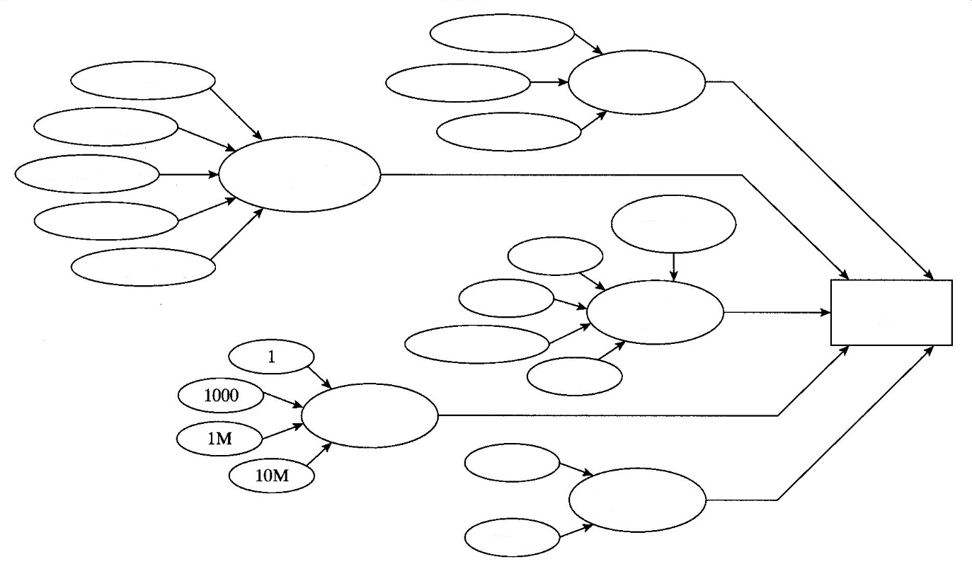
Obrovský
Tvar/veľkosť dielu

Veľký
Tvar/veľkosť dielu
Recyklovateľnosť
Natierateľnosť
Množstvo

Množstvo

Množstvo

Typ plastu/kompozitu
Termoset
Termoplast
Kompozit
Špecifikcia výroby
Presnosť rozmerov
Malý
Náročný
Dodávateľ
Doma
Dostupnosť zariadenia
Množstvo
Obrázok 51. Špecifikácia v procese plastov. [1]
Vyzerá to veľmi komplikovane, a aj je. Je veľmi ťažké určiť tvarovací proces plastových a polymérnych kompozitných dielov. Prvým krokom je rozhodnúť o druhu plastu, ktorý zodpovedá vašim potrebám. Veľkosť súčiastky, tvar, náklady a množstvo často určia konkrétny proces alebo aspoň zúžia výber na niekoľko možností. Napríklad, pri výrobe jednej 5000-litrovej nádoby okamžite obmedzíte výber na niekoľko procesov, ktoré sa môžu použiť na výrobu veľkých dutých kontajnerov (prevod živice RTP, ručné vrstvenie RTP). Ak navrhujete automobilovú súčiastku, možno budete musieť použiť zložitejšie výrobné procesy, napr. vstrekovanie. Tu sú niektoré aspekty výberu, ktoré sa vzťahujú na všetky plasty:
- Sekané vlákna a časticové výstuže znižujú tvarovateľnosť pri vstrekovaní.
- Súvislá výstuž vyžaduje použitie termosetov a kompozitných procesov.
- Tvarované povrchy môžu mať odlišné vlastnosti ako sypký materiál.
- Tvarované povrchy môžu mať chyby vzhľadu (pletené čiary, pórovitosť, kvitnúce vlákno, atď.).
- Tvarované povrchy prebetajú povrchovú štruktúru formy (vrátane vád).
- Vlastnosti možno ovplyvniť výrobným procesom; ak sú vlastnosti veľmi dôležité, výrobný proces sa musí dôkladne zvážiť.
- Formovacie živice často vyžadujú ošetrenie pred ich použitím, napr. sušenie. Toto zvyšuje náklady, čo je potrebné zvážiť.
- Vždy, ak je to možné, použite konsensuz alebo uverejnené normy pre tvárnenie.
- Pamätajte na recyklovateľnosť a likvidáciuprocesného šrotu.
V podstate jediný proces tvárnenia polymérov, ktorý sa dá ľahko určiť, je obrábanie. Všetky ostatné potrebujú špecifikáciu detailov procesu. Väčšina firiem v Spojených štátoch určuje materiál pre plastové diely na základe generických materiálov a obchodného názvu, a potom špecifikuje proces, ktorý zahŕňa detaily:
Materiál: Vysoko odolný polystyrén (Grade A, 300 Ajax Corp, alebo Sanyu, Vespil Corp.) Pozri špecifikácie procesu X457 pre podrobnosti liatia.
Výkres by mal ukázať schválených dodávateľov, ak majú súčiastku vyrobiť externí dodávateľa. Výrobcovia plastov budú mať dokumentáciu k špecifikácii procesu pre kažý plast, s ktorým pracujú. Spoľahlivé plastové diely vyžadujú podrobnú špecifikáciu procesu (teplota tvarovania, tlak, sušenie, doba zotrvania, separátor formy, hradlovanie, vetranie, predhriatie formy, atď.). Podrobnosti procesu ovplyvňujú vlastnosti plastov viac, než je tomu u kovov a niektorých ďalších materiálov.

9. Spracovanie kompozitov

Vŕtanie
Na vŕtanie presných dier sú potrebné rôzne druhy vrtákov, vyššia rýchlosť a nižší podávač. Štruktúry vyrobené z uhlíkových vlákien a epoxidovej živice sú veľmi tvrdé a drsné, a vyžadujú špeciálne vrtáky s plochými drážkami alebo podobné štvordrážkové vrtáky. Kompozity z aramidových vlákien (Kevlar®)/epoxidov nie sú také tvrdé ako uhlík, ale ťažko sa vŕtajú, ak sú nepoužijú špeciálne frézy, pretože vlákna majú tendenciu sa štiepiť alebo drviť, pokiaľ nie sú čisto odrezané už keď sa vkladajú do epoxidu. Používajú sa špeciálne vrtáky v tvare štipca na bielizeň a rybieho chvosta, ktoré vlákna prerežú, než ich vytiahnu z vyvŕtanej diery. V prípade, ak je súčiastka z Kevlar®/epoxidu vložená medzi dve kovové časti, môžu byť použité štandardné špirálové vrtáky.
Zariadenia
Na vŕtanie dier do kompozitných materiálov sa používajú vzduchom poháňané nástroje, napr. vŕtacie motory s rýchlosťou až 20.000 otáčok za minútu. Všeobecným pravidlom pre vŕtanie kompozitov je použitie vysokej rýchlosti a nízka rýchlosť podávania (tlak). Vŕtacie zariadenie s ovládaním rýchlosti podávania dosahuje lepšiu kvalitu otvoru než vŕtačky bez regulácie výkonu. Pri hrubších laminátoch sa odporúča použiť vodiace lišty pre vŕtanie.
Pri vŕtaní kompozitných štruktúr nepoužívajte štandardné špirálové vrtáky. Štandardná vysokorýchlostná oceľ je nevyhovujúca, pretože sa okamžite otupí, vytvára nadmerné teplo a môže spôsobiť delamináciu vrstiev, vytrhnutie vlákien a neprijateľnú kvalitu otvoru.
Vrtáky používané na uhlíkové vlákna a sklolaminát sú vyrobené z materiálu potiahnutého diamantom alebo tuhým karbidom, pretože vlákna sú také tvrdé, že vrtáky zo štandardnej vysokorýchlostnej ocele (HSS) dlho nevydržia. Zvyčajne sa používajú špirálové vrtáky, alebo vrtáky do dreva. Kevlarové® vlákna nie sú tak tvrdé ako uhlík, preto sa pri nich môžu použiť štandardné vrtáky. Kvalita otvoru môže byť nedostatočná, ak sa použijú štandardné vrtáky, preto sa uprednostňujú vrtáky klenk v tvare kosáka. Tento vrták najprv ťahá vlákna a potom ich prestrihne, čo má za následok lepšiu kvalitu otvoru. Väčšie otvory možno rezať s vrtákom s diamantovým povlakom alebo frézou, ale frézu použite iba s vŕtacím lisom, nie s vŕtacím motorom.

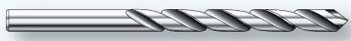
Obrázok 52. Klenk typu vrták pre vŕtanie Kevlaru® [8].
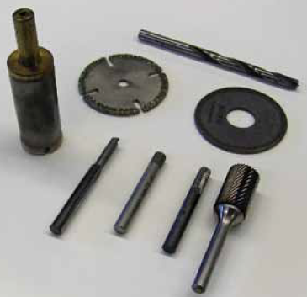
Obrázok 53. Vŕtacie a rezné nástroje pre kompozitné materiály [8].
Procesy a bezpečnostné opatrenia
Kompozitné materiály sa vŕtajú vŕtačkami s výkonom 2.000 až 20.000 otáčok za minútu a nízkou rýchlosťou podávania. Uprednostňujú sa vŕtacie motory s hydraulickou doskou alebo iný typ ovládania posunu, pretože obmedzujú výkyvy vrtáka pri výstupe z kompozitných materiálov. Tým sa znižuje poškodenie a delaminácia. Diely vyrobené z pásových produktov sú obzvlášť náchylné na poškodenie pri vŕtaní; súčasti vyrobené z textilného materiálu vykazujú menšie poškodenie. Kompozitná konštrukcia musí byť podopretá kovovou doskou alebo plechom, aby sa zabránilo poškodeniu. Otvory v kompozitných konštrukciách sú často predvŕtané malým vodiacim otvorom, zväčšené vrtákom s diamantovým povlakom alebo karbidovým vrtákom a vyfrézovaný frézou zz karbidu na konečnú veľkosť.
Spätné zahĺbenie je stav, ktorý môže nastať, keď sa uhlíkové/epoxidové diely spájajú s kovovým podkladom. Zadný okraj otvoru v uhlíkovej/epoxidovej časti môžu byť zaoblené alebo erodované od kovových triesok ťahaných cez kompozit. Tento stav viac prevláda tam, kde sú medzery medzi dielmi alebo, keď sú kovové častice skôr v tvare vlákna než malých triesok. Spätné zahĺbenie môže byť minimalizované alebo eliminované zmenou zdroja a rýchlosti, geometrie rezačky, použitím vŕtačky s krokovým posunom, alebo ich kombináciou.
Pri vŕtaní kombinácie kompozitných dielov s kovovými časťami môžu kovové časti riadiť rýchlosť vŕtania. Napríklad, aj keď titán je kompatibilný s uhlík/epoxidovým materiálom z hľadiska korózie, musí sa použiť nižšia rýchlosti vŕtania, aby sa predišlo metalurgickému poškodeniu titánu. Titán sa vŕta nízkou rýchlosťou a s rýchlym posunom. Vrtáky vhodné pre titán, nemusí byť vhodné pre uhlíkové alebo sklenené vlákna. Vrtáky, ktoré sa používajú pre vŕtanie titánu sú často vyrobené z kobalt-vanádu; vrtáky používané na uhlíkové vlákna sú vyrobené z karbidu alebo potiahnuté diamantom, aby sa predĺžila životnosť vrtáka a dosiahla sa presnosť otvoru.
Zvyčajne sa používajú vrtáky s malým priemerom z rýchloreznej ocele (HSS), napr. vrták č. 40, určené na ručné vŕtanie predvŕtaných otvorov, pretože vrtáky z karbidu sú relatívne krehké a ľahko sa zlomia. Relatívne nízke náklady na tieto malé vrtáky kompenzuje ich obmedzená životnosť. Vysokorýchlostné oceľové vrtáky môžu vydržať iba na jeden otvor.
Najčastejším problémom u pracovných nástrojov z karbidu používaných v ručných operáciách je poškodenie pri manipulácii (štiepanie hrán) u fréz. Ostrý vrták s pomalým konštantným posunom môže produkovať otvor s toleranciou 0,1 mm (0,004 palca) v uhlík/epoxide v kombinácii s tenkým hliníkom, a to najmä ak sa použije vŕtacie púzdro. S tvrdými nástrojmi sa dá dosiahnuť nižšia tolerancia. Ak štruktúru pod uhlík/epoxidom tvorí titán, vŕtačka môže ťahať titánové triesky cez uhlík/epoxid a zväčšiť otvor. V tomto prípade môže byť žiadúca finálna operácia s výstružníkom, aby sa znížila tolerancia otvoru. Karbidové výstružníky sú potrebné na vŕtanie dier cez uhlík/epoxidové kompozitné štruktúry. Okrem toho musí mať výstupný koniec otvoru dobrú podporu, aby sa zabránilo štiepeniu a delaminácii, keďže výstružník odstráni viac ako 0,13 mm (0,005 palca) v priemere. Podporou môže byť nosná konštrukcia alebo doska silno prichytená proti zadnej ploche. Typické rýchlosti vystružovania sô asi jedna polovica rýchlosti vŕtania.
Rezné kvapaliny sa bežne nepoužívajú ani neodporúčajú pri vŕtaní tenkých (menej ako 6,3 mm alebo 0,25 palca) uhlík/epoxidových konštrukcií. Pri vŕtaní do kompozitných materiálov je dobrým zvykom používať vákuum, aby sa predišlo voľnému pohybu uhlíkového prachu okolo pracovnej plochy.
Zahĺbenie
Zahĺbenie kompozitných konštrukcií je potrebné, ak majú byť do zostavy inštalované flush uzávery hlavy. U kovových konštrukcií je zvyčajný 100° uhol vychýlenia alebo ťažná hlava. Na kompozitné štruktúry sa bežne používajú dva typy svoriek: uhlová hlava so 100° uhlom alebo 130° uhlom. Výhodou 130° hlavy je, že upevňovacia hlava môže mať v podstate rovnaký priemer ako 100° ťažná hlava s hĺbkou vychýlenia 100° hlavy. Pre uloženie flush svoriek v kompozitných dieloch sa odporúča, aby frézy na zahĺbenie produkovali kontrolovaný polomer medzi otvorom a zahĺbením, čo umožní prispôsobenie polomeru zakrivenia na spojovacích prvkov.
Akýkoľvek typ hlavy sa použije, v kompozitnej konštrukcii musí byť zodpovedajúce zahĺbenie/skosenie.
Karbidové frézy sa používajú na vytvorenie zahĺbenia v uhlík/epoxidovej konštrukcii. Tieto frézy majú zvyčajne priame zuby podobné tým, ktoré používajú na kov. Na Kevlar®/epoxidový kompozit sa používajú zuby v tvare S. Ak sa požije fréza s priamymi zubami, na povrch sa môže aplikovať špeciálna hrubá páska, ktorá umožní čisté rezanie vlákien Kevlar®, ale nie je to také efektívne ako pri použití S-drážkovanej frézy. Odporúča sa pilotovaná fréza, pretože zabezpečuje lepšie centrovanie medzi otvorom a zahĺbením a znižuje možnosť vzniku medzier pod spojkami v dôsledku vychýlenia alebo delaminácie súčiastky.
Pre konzistentné zahĺbenie použite mikroskopické meradlo. Zahĺbenie by nemalo predstavovať viac ako 70 percent hĺbky povrchu, inak by sa znížila pevnosť materiálu. Ak sa použije pilotovaná fréza, musí sa pravidelne kontrolovať opotrebenie, pretože opotrebenie môže spôsobiť zníženie centrovania medzi otvorom a zahĺbením. To platí najmä pre kužeľové frézy s jedným britom. Pri použití pilotovanej kužeľovej frézy umiestnite pilota v otvore a zapnite plné otáčky pred tým, než začnete s posúvaním do otvoru a prípravou zahĺbenia. V prípade, že fréza je v kontakte s kompozitom pred spustením vŕtačky, môže dôjsť k rozštiepeniu.

Rezacie procesy a bezpečnostné opatrenia
Všeobecným pravidlom pre rezanie kompozitných materiálov je vysoká rýchlosť a pomalé podávanie.
Plasty vystužené uhlíkovými vláknami: Uhlíkové vlákno je veľmi tvrdé a rýchlo opotrebuje vysokorýchlostné oceľové frézy. Pre väčšinu úloh pri orezávaní a rezaní sú najlepšie frézy s diamantovým pieskom. Na brúsenie sa používa brúsny papier alebo tkanina s oxidom hliníka alebo karbidom kremíka alebo tkanina. Karbid kremíka vydrží dlhšie ako oxid hlinitý. Frézy môžu byť tiež vyrobené z pevného karbidu alebo s diamantovým povlakom.
Plasty vystužené sklenenými vláknami: Sklenené vlákna, napríklad z karbónu, sú veľmi tvrdé a rýchlo opotrebovávajú vysokorýchlostné oceľové frézy. Sklovlákno sa vŕta s rovnakým typom a materiálom vrtákov ako uhlíkové vlákna.
Plasty vystužené aramidom (Kevlar®): Aramidové vlákna nie sú také tvrdé ako uhlíkové a sklenené vlákna a môžu sa na ne použiť nože vyrobené z rýchloreznej ocele. Aby sa zabránilo voľným vláknam na okraji kevlarových kompozitov, pridržte súčiastku a potom odrežte pod uhlom. Aramidové kompozity je potrebné podporovať plastovou záložnou doskou. Aramidová a podporná doska sú prererazané naraz. Aramidové vlákna sa najlepšie režú tak, že ich pridržíte v ťahu a potom prerežete. Tam sú špeciálne tvarované frézy, ktoré ťahajú na vláknach a potom je šmyku. Pri použití nožníc na rezanie aramidovej tkaniny alebo prepregu, musíte mať strižnú hranu na jednej čepeli a vrúbkovaný alebo drážkovaný povrch na druhej. Toto zúbkovanie bráni pošmyknutiu materiálu. Aby sa minimalizovalo poškodenie vlákien, mali by sa vždy použiť ostré nože. Nožnicové ozubenie vyčistite hneď po použití, aby ich nezničili nevytvrdené živice.
Pri použití nástrojov a zariadení vždy používajte ochranné okuliare a ďalšie ochranné pomôcky.

Rezacia technika
Pásová píla je zariadenie, ktoré sa najčastejšie používa v opravovni na rezanie kompozitných materiálov. Odporúča sa bezzubý karbidový alebo diamantom potiahnutý pílový list. Typický pílový list so zubami má veľmi krátku životnosť, ak sa použije na rezanie uhlíkových alebo sklenených vlákien. Vzduchom poháňané ručné náradie, ako sú smerovače, šabľové píly, brúsky a rezacie kolesá sa môžu použiť na orezanie kompozitných dielov. Karbidové alebo diamantom potiahnuté rezné nástroje produkujú lepšiu povrchovú úpravu a vydržia oveľa dlhšie. Špecializované obchody predávajú frézy na rezanie ultrazvukom, vodným lúčom a laserom. Tieto typy zariadení sú číselné riadené (NC) a produkujú vynikajúcu hranu a kvalitu otvoru. Fréze s vvodným lúčom sa nemôže použiť na voštinovú štruktúru, pretože sa do súčiaastky dostane voda. Na zariadení určenom pre kompozity nerežte nič iné, pretože iné materiály môžu kontaminovať kompozitný materiál.
Laminátové materiály možno rezať so CNC stolom Gerber. Použitie tohto zariadenia urýchľuje proces rezania a optimalizuje využitie materiálu. Designový softvér vypočíta, ako rezať vrstvy zložitých tvarov.

10. Zhrnutie
Cieľom tohto dokumentu je ukázať, ako sa plasty a kompozity formujú do tvarov. Nižšie sú uvedené niektoré myšlienky na uvedeným témam:
- Vstrekovanie vyžaduje značné vybavenie (lis a formy) a dlhé dodacie lehoty na výrobu.
- Tepelné tvarovanie je jedným z najlacnejších tvarovacích procesov z hľadiska nástrojov a zariadení.
- Pridanie nakrájanej výstuže z vlákien do termopalstov môže mať významný vplyv na tvarovateľnosť.
- Procesy výroby prototypov bez foriem majú veľký vplyv pri tvorbe dizajnu.
- Šrot z duroplastických procesov nie je recyklovateľný.
- Penenie je výborným nástrojom na znižovanie ceny materiálu.
- Tvarované povrchy môžu obsahovať kozmetické vady, ktoré sa musia riešiť farbením a ďalšími technikami vyžadujúcimi extra náklady.
- Odlievanie je nízkonákladový proces s na obmedzený počet dielov.
- Vulkanizácia je zvyčajne proces určený pre gumu, ale niektoré kaučuky (napríklad, termoplastické elastomery alebo termoplastické elastoméry) sú tvarovateľné vstrekovaním.
- Aramidová výstuž obvykle prispieva k vysokým ťahovým vlastnostiam v kompozitoch; bóra grafit produkujú najtvrdšie kompozity.
- Kontinuálna kompozitná výstuž zvyčajne vyžaduje dizajn (zaťaženie výstuže, smer, vrstvy, matrice živice, atď.)
- Sklo a polyester sú najlacnejšie kompozity, po nich nasleduje sklo a epoxid.
- Aramidové a uhlíkové kompozity sú podstatne drahšie.
- Vystužené kompozity môžu mať abrazívne vlastnosti na nástroje používané v operáciách po tvarovaní.
- Na veľké kompozitné štruktúry, ako sú tanky a potrubia, sa môžu vzťahovať národné stavebné predpisy.
- Bezpečnostné faktory vzťahujúce sa na kompozitné konštrukčné prvky sú často prísnejšie ako u tradičných stavebných materiálov.
- Je bežnou praxou určiť nedeštruktívne skúšanie veľkých kompozitných štruktúr, aby sa zabezpečila ich integrita.
- Vystuženie termoplastov môže ovplyvniť ich recyklovateľnosť.
- Liatie procesy recyklovateľných plastov by mali zahŕňať SPI alebo iné kódy recyklácie.

Celkovo možno povedať, že pri tvarovaní plastov vzniká viac ako pri iných materiáloch„čistý tvar". Takmer žiadny kov sa nedá vyformovať do finálneho tvary bez ďalšej operácie. Toto neplatí pri tvarovateľných plastoch. Väčšina z nich dostane konečný tvar v rámci jedného z procesov popísaných v tejto kapitole. Na získanie častí, ktoré sú použiteľné tak ako boli vytvorené, je však potrebná starostlivá špecifikácia a riadenie procesov. Túko kapitolu uzatvárame pripomenutím pre návrhárov, aby dôkladne preskúmali výrobné procesy plastov pred začatím procesu. Ukázali sme si, že náklady na vstrekované diely sa zvýšia, ak sa časti musia farbiť, aby sa skryli prietokové čiary. Ubezpečte sa, že výrobným procesom získate vlastnosti, ktoré potrebujete.

11. Zdroje
[1] Engineering Materials: Properties and Selection. Ninth Edition. Kenneth G. Budinski, Michael K. Budinski. 2010, Pearson Education, Inc., 774 pages.
[2] Modern Materials and Manufacturing Processes. Third Edition. R. Gregg Bruce … [et al.]. 2004, Pearson Education, Inc., 468 pages.
[3] Engineering Materials in Mechanical Design. Principles of Selection with Q&A. Sujeet K. Sinha. 2010, Research Publishing Services, 267 pages.
[4] A. Baker , S. Dutton , D. Kelly. Composite Materials for Aircraft Structures, Second Edition (AIAA Education) 2nd Edition., 602 pages.
[5] BASF, http://www.standort-ludwigshafen.basf.de/group/corporate/site-ludwigshafen/en/general-info:/Brand+Ultramid.
[6] https://wikicourses.wikispaces.com/Composite+materials+essay+(HW+2)
[7] http://www.aeronautics.nasa.gov/pdf/composites_k-12.pdf
[8]http://www.faa.gov/regulations_policies/handbooks_manuals/aircraft/amt_airframe_handbook/media/ama_ch07.pdf
[9] Tools for Machining Composite Materials. http://www.iscar.com/newarticles.aspx/countryid/1/newarticleid/1588

